

**Extensiones y validaciones a tablas de los informes XBRL**

**Taxonomía CMF CL-CI 2025**

**ENERO 2025**

Contenido

1. [800200] Nota – Análisis de ingresos y gastos 9

i) Role-800200a Asignación de gastos por naturaleza a su función 9

2. [810000] Nota – Información corporativa y declaración de cumplimiento con las NIIF 10

i) Role-810000a Valores inscritos 10

ii) Role-810000b Información a revelar sobre reclasificaciones o cambios en la presentación 10

iii) Role-810000c Información a revelar sobre activos y pasivos con riesgo significativo de ocasionar ajustes materiales 11

iv) Role-810000d Información a revelar sobre objetivos, políticas y procesos para la gestión del capital 11

3. [817000] Nota – Combinaciones de negocios 12

i) Role-817000 Información a revelar sobre combinaciones de negocios. 12

ii) Role-817000a Información a revelar sobre transacciones reconocidas por separado por la adquisición de activos y asunción de pasivos en combinación de negocios. 14

iii) Role-817000b Información a revelar sobre cuentas por cobrar adquiridas. 15

iv) Role-817000c Información a revelar sobre pasivos contingentes en combinación de negocios. 16

4. [817100] Nota - Plusvalía 18

i) Role-817100 Información a revelar sobre conciliación de los cambios en plusvalía. 18

5. [818000] Nota - Partes relacionadas 20

i) Role-818000a Remuneración personal clave de la gerencia 20

ii) Role-818000b Transacciones entre partes relacionadas 20

iii) Role-818000c Provisión de servicios de personal clave de la gerencia que se presten por una entidad de gestión separada 24

6. [822100] Nota – Propiedades, planta y equipo 25

i) Role-822100 Información a revelar detallada sobre propiedades, planta y equipo 25

ii) Role-822100a Propiedades, planta y equipo por estatus de arrendamientos operativos 28

7. [822400] Nota – Otra información a revelar sobre instrumentos financieros 31

i) Role-822400a Obligaciones con bancos. 31

ii) Role-822400b Obligaciones con el público. 33

iii) Role – 822400c Restricciones financieras 35

iv) Role-822400d Deudores comerciales y otras deudas por cobrar. 35

v) Role-822400e Estratificación de la cartera. 37

vi) Role – 822400f Cartera protestada y en cobranza judicial 39

vii) Role-822400g Número y monto operaciones. 39

viii) Role-822400h Información sobre la conciliación de cambios en la corrección de valor por pérdidas y explicación de los cambios en importe en libros bruto de instrumentos financieros. 41

ix) Role-822400i Información a revelar sobre la exposición al riesgo crediticio. 41

x) Role-822400j Información a revelar sobre la matriz de provisiones. 42

8. [822410] Nota – Derivados 43

i) Role-822410a Información a revelar detallada sobre coberturas 43

ii) Role-822410b Efectos en resultados de coberturas 44

9. [822450] Nota – Cuentas comerciales por pagar y otras cuentas por pagar 44

i) Role-822450 Proveedores con pagos al día 44

ii) Role-822450a Proveedores con plazos vencidos 46

10. [823000] Nota - Información a revelar sobre medición del valor razonable. 47

i) Role-823000 Información a revelar sobre medición del valor razonable de activos 47

ii) Role-823000a Información a revelar sobre medición del valor razonable de pasivos 48

iii) Role-823000b Información a revelar sobre medición del valor razonable del patrimonio 50

iv) Role-823000f Información a revelar sobre pasivos medidos al valor razonable y emitidos con inseparables mejoras crediticias de terceros 51

11. [823180] Nota - Activos intangibles distintos de la plusvalía 52

i) Role-823180a Información a revelar detallada sobre activos intangibles 52

ii) Role-823180b Información a revelar detallada sobre activos intangibles con vidas útiles indefinidas 55

iii) Role-823180c Información a revelar detallada sobre activos intangibles significativos para la entidad 56

12. [824180] Nota – Agricultura 57

i) Role-824180a Información a revelar detallada sobre activos biológicos 57

ii) Role-824180 b – Información a revelar sobre productos agrícolas 58

iii) Role 824180 c - Información a revelar sobre conciliaciones de cambios en activos biológicos 58

iv) Role 824180 d – Otra información activos biológicos 60

13. [825100] Nota – Propiedades de inversión 61

i) Role-825100 Información a revelar detallada sobre propiedades de inversión 61

14. [825700] Nota - Participaciones en otras entidades. 63

i) Role-825700 Información a revelar sobre subsidiarias 63

ii) Role-825700a Información a revelar sobre entidades estructuradas consolidadas 65

iii) Role-825700b Información a revelar sobre asociadas 66

iv) Role-825700c Información a revelar sobre operaciones conjuntas 67

v) Role-825700d Información a revelar sobre negocios conjuntos 68

vi) Role-825700e Información a revelar sobre entidades estructuradas no consolidadas 70

vii) Role-825700f Información a revelar sobre subsidiarias no consolidadas 72

viii) Role-825700g Información a revelar sobre entidades estructuradas no consolidadas controladas por una entidad de inversión. 73

15. [825900] Nota - Activos no corrientes mantenidos para la venta y operaciones discontinuadas 74

i) Role - 825900 Información a revelar del análisis del importe único de operaciones discontinuas 74

ii) Role - 825900 Otras validaciones 74

16. [826380] Nota – Inventarios 75

i) Role - 826380a Antecedentes sobre inventarios 75

17. [827570] Nota – Otras provisiones, pasivos contingentes y activos contingentes 76

i) Role - 827570a Información a revelar sobre otras provisiones 76

ii) Role – 827570b Información a revelar sobre pasivos contingentes 78

18. [831150] Nota – Ingresos provenientes de contratos con clientes 79

i) Role - 831150a Activos, pasivos, ingresos y pérdidas por deterioro 79

ii) Role – 831150b Desagregación por productos y servicios de ingresos de contratos con clientes 79

iii) Role – 831150c Desagregación por áreas geográficas de ingresos de contratos con clientes 80

iv) Role – 831150d Desagregación por segmentos de operación de ingresos de contratos con clientes 81

v) Role – 831150e Saldos del contrato 81

vi) Role – 831150f Cambios significativos en los saldos del contrato 82

vii) Role – 831150g Información a revelar sobre obligaciones de desempeño 82

viii) Role – 831150h Información a revelar sobre el precio de la transacción asignado a las obligaciones de desempeño pendientes 83

ix) Role – 831150i Información a revelar de activos reconocidos por costos para obtener o cumplir contratos con clientes 83

19. [832410] Nota - Deterioro de activos 84

i) Role - 832410a Información a revelar sobre pérdidas por deterioro del valor y reversión de las pérdidas por deterioro del valor 84

ii) Role – 832410b Información a revelar sobre pérdidas por deterioro reconocidas o revertidas para activos individuales o unidades generadoras de efectivo 87

iii) Role – 832410c Información a revelar sobre las unidades generadoras de efectivo [resumen] 88

iv) Role – 832410d Información a revelar sobre pérdidas por deterioro de valor reconocidas o revertidas [resumen] 90

20. [832610] Nota – Arrendamientos 92

i) Role-832610a Pasivos por arrendamiento. 92

ii) Role – 832610b Información cuantitativa a revelar sobre activos por derecho de uso. 94

iii) Role – 832610c Información a revelar sobre análisis de vencimientos de cuentas por cobrar por pagos por arrendamiento financiero. 95

iv)Role – 832610d Información a revelar sobre análisis de vencimientos de pagos por arrendamiento operativo. 96

21. [834120] Nota - Acuerdos de pagos basados en acciones 97

i) Role-834120a Información a revelar sobre los términos y condiciones del acuerdo de pago basado en acciones. 97

ii) Role-834120b Información a revelar sobre el rango de precios a ejercer de opciones sobre acciones existentes. 98

iii) Role-834120c Información a revelar del número y media ponderada de los precios de ejercicio de las opciones sobre acciones existentes. 99

22. [835110] Nota - Información a revelar sobre impuestos a las ganancias 99

i) Role 835110a- Principales componentes del gasto (ingreso) por impuestos 99

ii) Role 835110b- Impuestos corrientes y diferidos, relativos a partidas cargadas o acreditadas directamente a patrimonio 100

iii) Role 835110c- Impuesto a las ganancias relacionado con otro resultado integral 100

iv) Role 835110d-Información a revelar sobre diferencias temporarias, pérdidas y créditos fiscales no utilizados. 101

v) Role 835110e- Conciliación de la ganancia contable multiplicada por las tasas impositivas aplicables. 102

vi) Role 835110f- Conciliación de la tasa impositiva media efectiva y la tasa impositiva aplicable. 103

23. [851100] Nota - Estado de flujos de efectivo 103

i) Role 851100a- Efectivo y equivalentes al efectivo si son diferentes del estado de situación financiera. 103

ii) Role 851100b- Conciliación de pasivos que surgen de actividades de financiación 104

iii) Role 851100c- Impuestos a las ganancias pagados (reembolso) 105

24. [861200] Nota - Capital en acciones, reservas y otras participaciones en el patrimonio 105

i) Role-861200 Información a revelar sobre clases de capital en acciones. 105

ii) Role-861200a Información a revelar sobre reservas dentro de patrimonio. 107

iii) Role-861200b Información adicional sobre dividendos. 107

25. [871100] Nota - Segmentos de operación 108

i) Role-871100a Información a revelar sobre segmentos de operación. 108

ii) Role-871100b Información a revelar sobre productos y servicios. 111

iii) Role-871100c Información a revelar sobre áreas geográficas. 112

iv) Role-871100d Información a revelar sobre clientes importantes. 112

26. [872000] Nota – Medio Ambiente 113

i) Role-872000 Información a revelar sobre medio ambiente. 113

27. [872500] Nota – Moneda nacional y extranjera 114

i) Role-872500a Moneda nacional y extranjera. 114

28. [880000] Nota – Información adicional 117

i) Role-880000a Compromisos de inversión en capital. 117

ii) Role-880000b Número y número promedio de empleados 118

Introducción

|  |
| --- |
| **NOTA TX CL-CI 2025**  En la Taxonomía CL-CI 2025, se efectuó un cambio en el identificador pasando algunos de los conceptos con denominación [member] a nombrarse [domain], lo que no modifica la estructura de los Roles de los estados financieros y notas explicativas. Por lo anterior, en los cuadros que se adjuntan en el presente Manual, se sigue manteniendo el identificador anterior [member]. |

Se presentan a continuación las validaciones adicionales de la TAXONOMIA CMF CL-CI 2025 para las tablas que se piden en las Notas de los Estados Financieros.

Presentación de las validaciones

Para cada cuadro Dimensional del archivo XBRL

|  |  |  |  |  |  |
| --- | --- | --- | --- | --- | --- |
|  | Columna Titulo | | | | |
|  | Item 1 | Item 2 | … | Item N | Total |
| Fila uno |  |  |  |  |  |
| Fila dos |  |  |  |  |  |
| … |  |  |  |  |  |
| Fila N |  |  |  |  |  |

Formato de Validación:

Role-[Numero] Descripción de información a revelar

1. Se indica si es posible extender las columnas, o sea agregar ítems que deben ser definidos por la empresa.

ROL EXTENSIBLE . : El rol permite agregar ítem definidos por la empresa, son propios de cada compañía. Los nuevos elementos pueden ser ingresados por medio de la aplicación WEB de “Generador de Shell y Extensiones para Dimensiones”

Esta aplicación está disponible en la página XBRL Valores, Taxonomía 2025. Con ella se pueden crear hasta 100 elementos nuevos, y está destinada a empresas pequeñas. Para Empresas más grandes que requieren agregar una mayor cantidad de elementos, se debe ocupar software XBRL especializado.

ROL NO EXTENSIBLE . El rol no permite ser modificado, y debe reportar la información utilizando solo los elementos definidos para ese rol.

1. Se indican las COLUMNAS que se validan Horizontalmente

Ejemplo 1 = 2 + N

|  |  |  |
| --- | --- | --- |
| 1 | Total | name_total |
| 2 | Ítem 1 | name_item_1 |
| N | Ítem N | name_item_N |

Lo que se aplica para cada uno de los ITEM identificados en las Filas

|  |  |
| --- | --- |
| Fila uno | name_fila_uno |
| Fila dos | name_fila_dos |
| Fila N | name_fila_dos |

Para cada elemento, se presenta el “Label” de texto con que aparece en la presentación de la TAXONOMIA y el “Name”, nombre único de cada elemento.

Mensajes de ERROR

Los mensajes de error de fórmulas, para cada ROL, indican el código de la regla (en el ejemplo regla 610009), el elemento a validar y su contexto.

Ejemplo.

ERR 503 Regla610009 [rol 610000]: Error en suma dimensiones

Resultado integral; contexto TrimestreAcumuladoAnterior

# 1. [800200] Nota – Análisis de ingresos y gastos

## Role-800200a Asignación de gastos por naturaleza a su función

ROL NO EXTENSIBLE .

Este es una tabla que no se extiende.

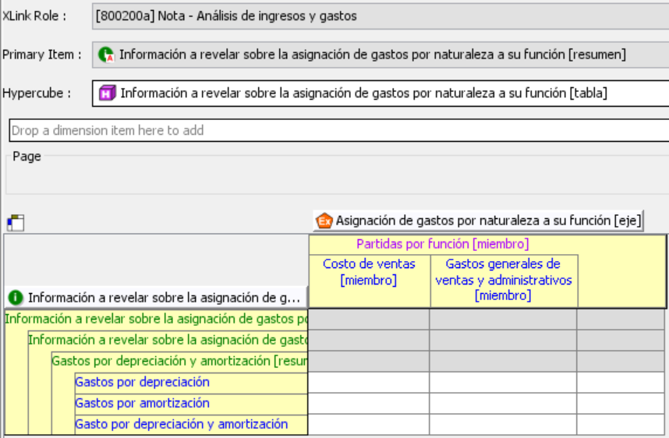

Se valida a) para cada uno de los elementos señalados en b):

1. (1=2+3+ … + N)

|  |  |  |
| --- | --- | --- |
|  | Asignación de gastos por naturaleza a su función [eje] | AttributionOfExpensesByNatureToTheirFunctionAxis |
| 1 | Partidas por función [miembro] | LineItemsByFunctionMember |
| 2 | Costo de ventas [miembro] | CostOfSalesMember |
| 3 | Gastos generales de ventas y administrativos [miembro] | SellingGeneralAndAdministrativeExpenseMember |

1. Elementos (Filas) a validar:

|  |  |  |
| --- | --- | --- |
| 1 | Gastos por depreciación | DepreciationExpense |
| 2 | Gastos por amortización | AmortisationExpense |
| 3 | Gasto por depreciación y amortización | DepreciationAndAmortisationExpense |

Para el cuadro anterior se valida verticalmente, en cada columna, que: 1 + 2 = 3

# 2. [810000] Nota – Información corporativa y declaración de cumplimiento con las NIIF

## Role-810000a Valores inscritos

ROL NO EXTENSIBLE .

Este es una tabla que no se extiende y tiene solo validaciones de existencia de los elementos.

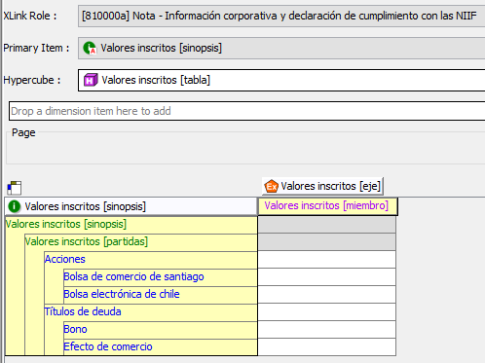

## Role-810000b Información a revelar sobre reclasificaciones o cambios en la presentación

ROL EXTENSIBLE .

Las sociedades deben extender este cuadro agregando tantas columnas como ítems reclasificados deban informar.

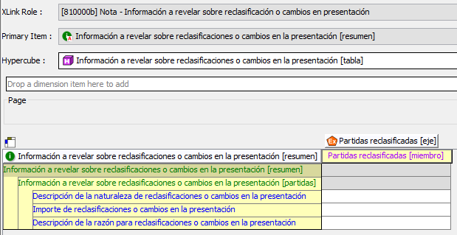

Esta tabla no tiene validaciones para el lado, no se calculan totales.

## Role-810000c Información a revelar sobre activos y pasivos con riesgo significativo de ocasionar ajustes materiales

ROL EXTENSIBLE .

Las sociedades deben extender este cuadro agregando tantas columnas como ítems sobre activos y pasivos con riesgo significativo de ocasionar ajustes materiales deban informar.

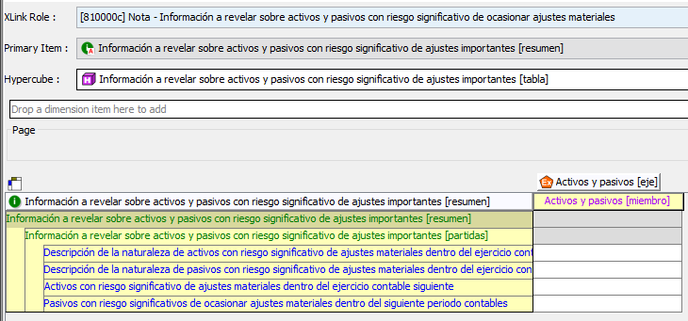

Esta tabla no tiene validaciones para el lado, no se calculan totales.

## Role-810000d Información a revelar sobre objetivos, políticas y procesos para la gestión del capital

ROL EXTENSIBLE .

Las sociedades deben extender este cuadro agregando tantas columnas como requerimientos de capital con sus objetivos, políticas y procesos para la gestión del capital deban informar.

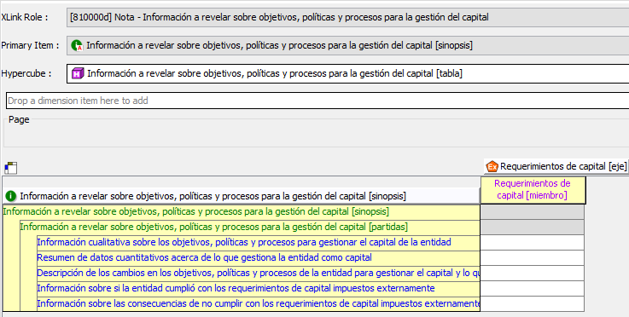

Esta tabla no tiene validaciones para el lado, no se calculan totales.

# 3. [817000] Nota – Combinaciones de negocios

## Role-817000 Información a revelar sobre combinaciones de negocios.

ROL EXTENSIBLE .

Las sociedades deben extender este cuadro agregando tantas columnas como ítems tengan (Item 1, Item 2 .. Item N ) para la columna Combinaciones de negocios [miembro].

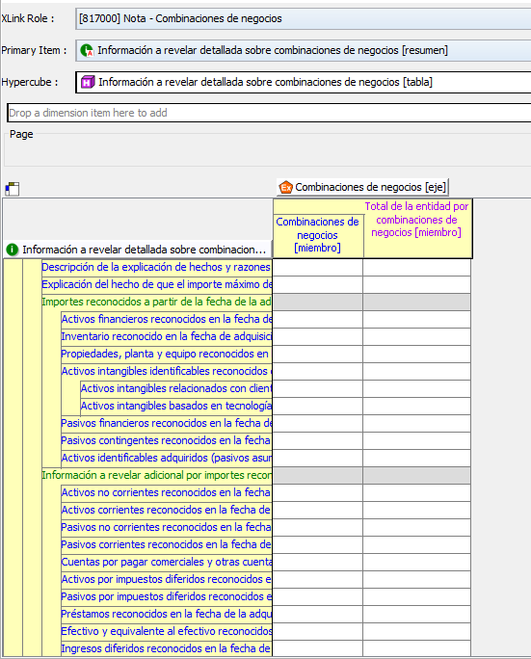

Se valida a) para cada uno de los elementos señalados en b):

1. (1=2+3+ … + N)

|  |  |  |
| --- | --- | --- |
|  | Combinaciones de negocios [eje] | BusinessCombinationsAxis |
| 0 | Total de la entidad por combinaciones de negocios [miembro] | EntitysTotalForBusinessCombinationsMember |
| 1 | Combinaciones de negocios [miembro] | BusinessCombinationsMember |
| 2 | Item 1 | Item1 |
| 3 | Item 2 | Item2 |
| … |  |  |
| N | Item N | ItemN |

1. Elementos (Filas) a validar:

|  |  |
| --- | --- |
| Efectivo transferido | CashTransferred |
| Otros activos tangibles o intangibles transferidos | OtherTangibleOrIntangibleAssetsTransferred |
| Pasivos incurridos | LiabilitiesIncurred |
| Participaciones en el patrimonio de la adquirente | EquityInterestsOfAcquirer |
| Total contraprestación transferida, valor razonable en la fecha de adquisición | AcquisitiondateFairValueOfTotalConsiderationTransferred |
| Contraprestación contingente reconocida en la fecha de la adquisición | ContingentConsiderationRecognisedAsOfAcquisitionDate |
| Activos de indemnización reconocidos en la fecha de adquisición | IndemnificationAssetsRecognisedAsOfAcquisitionDate |
| Activos financieros reconocidos en la fecha de la adquisición | FinancialAssetsRecognisedAsOfAcquisitionDate |
| Inventario reconocido en la fecha de adquisición | InventoryRecognisedAsOfAcquisitionDate |
| Propiedades, planta y equipo reconocidos en la fecha de adquisición | PropertyPlantAndEquipmentRecognisedAsOfAcquisition  Date |
| Activos intangibles identificables reconocidos en la fecha de la adquisición | IdentifiableIntangibleAssetsRecognisedAsOfAcquisition  Date |
| Activos intangibles relacionados con clientes reconocidos en la fecha de adquisición | CustomerrelaterIntangibleAssetsRecognisedAsOfAcquisitionDate |
| Activos intangibles basados en tecnología reconocidos en la fecha de adquisición | TecnologyBasedIntangibleAssetsRecognisedAsOfAcquisitionDate |
| Pasivos financieros reconocidos en la fecha de la adquisición | FinancialLiabilitiesRecognisedAsOfAcquisitionDate |
| Pasivos contingentes reconocidos en la fecha de la adquisición | ContingentLiabilitiesRecognisedAsOfAcquisitionDate |
| Activos identificables netos adquiridos (pasivos asumidos) | IdentifiableAssetsAcquiredLiabilitiesAssumed |
| Activos no corrientes reconocidos en la fecha de la adquisición | NoncurrentAssetsRecognisedAsOfAcquisitionDate |
| Activos corrientes reconocidos en la fecha de la adquisición | CurrentAssetsRecognisedAsOfAcquisitionDate |
| Pasivos no corrientes reconocidos en la fecha de la adquisición | NoncurrentLiabilitiesRecognisedAsOfAcquisitionDate |
| Pasivos corrientes reconocidos en la fecha de la adquisición | CurrentLiabilitiesRecognisedAsOfAcquisitionDate |
| Cuentas por pagar comerciales y otras cuentas por pagar reconocidas en la fecha de adquisición | TradeAndOtherPayablesRecognisedAsOfAcquisitionDate |
| Activos por impuestos diferidos reconocidos en la fecha de la adquisición | DeferredTaxAssetsRecognisedAsOfAcquisitionDate |
| Pasivos por impuestos diferidos reconocidos en la fecha de la adquisición | DeferredTaxLiabilitiesRecognisedAsOfAcquisitionDate |
| Préstamos reconocidos en la fecha de la adquisición | BorrowingsRecognisedAsOfAcquisitionDate |
| Pasivos contractuales reconocidos a la fecha de adquisición | ContractLiabilitiesRecognisedAsOfAcquisitionDate |
| Ingresos diferidos distintos a los pasivos contractuales reconocidos a la fecha de adquisición | DeferredIncomeOtherThanContractLiabilitiesRecognisedAsOfAcquisitionDate |
| Ingresos diferidos, incluidos pasivos contractuales reconocidos a la fecha de adquisición | DeferredIncomeIncludingContractLiabilitiesRecognisedAsOfAcquisitionDate |
| Efectivo y equivalentes al efectivo reconocidos en la fecha de adquisición | CashAndCashEquivalentsRecognisedAsOfAcquisitionDate |
| Plusvalía reconocida en la fecha de la adquisición | GoodwillRecognisedAsOfAcquisitionDate |
| Plusvalía que se espera que sea deducible a efectos fiscales | GoodwillExpectedDeductibleForTaxPurposes |
| Ganancias reconocidas en transacciones de adquisición en condiciones muy ventajosas | GainRecognisedInBargainPurchaseTransaction |
| Participaciones no controladoras en la adquirida reconocidas en la fecha de adquisición | NoncontrollingInterestInAcquireeRecognisedAtAcquisition  Date |
| Valor razonable en la fecha de adquisición de las participaciones en el patrimonio de la adquirida mantenidas por la adquirente inmediatamente antes de la fecha de la adquisición | AcquisitiondateFairValueOfEquityInterestInAcquiree  HeldByAcquirerImmediatelyBeforeAcquisitionDate |
| Ganancias (pérdidas) reconocidas como resultado de la nueva medición a valor razonable de participaciones en el patrimonio de adquiridas mantenidas por la adquirente antes de la combinación de negocios | GainLossRecognisedAsResultOfRemeasuringToFair  ValueEquityInterestIn  AcquireeHeldByAcquirerBeforeBusinessCombination |
| Ingresos de actividades ordinarias de entidades adquiridas desde la fecha de adquisición | RevenueOfAcquiree |
| Ganancia (pérdida) por entidades adquiridas desde la fecha de adquisición | ProfitLossOfAcquiree |
| Ingresos de actividades ordinarias por entidades combinadas como si la combinación hubiera tenido lugar al comienzo del periodo | RevenueOfCombinedEntity |
| Ganancia (pérdida) de entidades combinadas como si la combinación hubiera tenido lugar al comienzo del periodo | ProfitLossOfCombinedEntity |
| Ajustes del periodo de medición reconocidos para activos, pasivos, participaciones no controladoras o partidas de contraprestación particulares | MeasurementPeriodAdjustmentsRecognisedForParticular  AssetsLiabilitiesNoncontrollingInterestsOrItemsOf  Consideration |
| Aumento (disminución) en activos (pasivos) de contraprestación contingente | IncreaseDecreaseInContingentConsiderationAssetLiability |
| Ganancias (pérdidas) relacionadas con activos identificables adquiridos o pasivos asumidos en combinaciones de negocios y que es de tal tamaño, naturaleza o incidencia que revelar esta información es relevante para la comprensión de los estados financieros combinados de la entidad | GainLossThatRelatesToIdentifiableAssetsAcquiredOr  LiabilitiesAssumedInBusinessCombination |

## Role-817000a Información a revelar sobre transacciones reconocidas por separado por la adquisición de activos y asunción de pasivos en combinación de negocios.

ROL EXTENSIBLE .

Las sociedades deben extender este cuadro agregando tantas columnas como ítems tengan (Item 1, Item 2 .. Item N) para la columna Combinaciones de negocios [miembro]

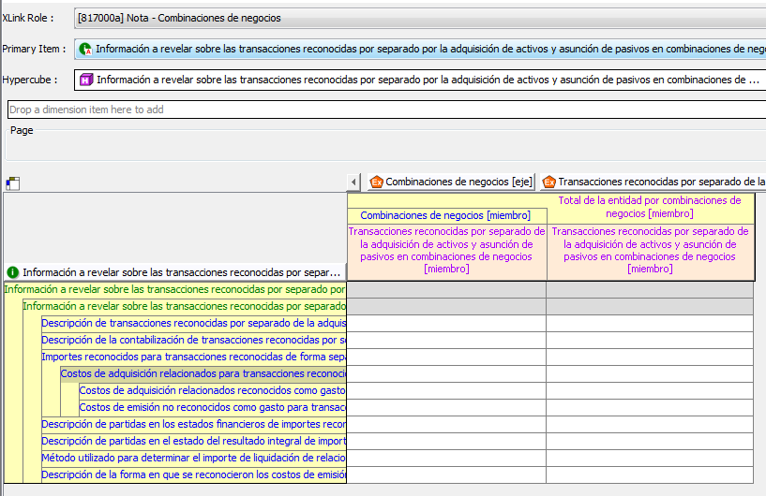

Se valida a) para cada uno de los elementos señalados en b):

1. (1=2+3+ … + N)

|  |  |  |
| --- | --- | --- |
|  | Combinaciones de negocios [eje] | BusinessCombinationsAxis |
| 0 | Total de la entidad por combinaciones de negocios [miembro] | EntitysTotalForBusinessCombinationsMember |
| 1 | Combinaciones de negocios [miembro] | BusinessCombinationsMember |
| 2 | Item 1 | Item1 |
| 3 | Item 2 | Item2 |
| N | Item N | ItemN |

1. Elementos (Filas) a validar:

|  |  |
| --- | --- |
| Importes reconocidos para transacciones reconocidas de forma separada de la adquisición de activos y asunción de pasivos en combinaciones de negocios | AmountsRecognisedForTransactionRecognisedSeparately  FromAcquisitionOfAssetsAndAssumptionOfLiabilitiesIn  BusinessCombination |
| Costos de adquisición relacionados para transacciones reconocidas de forma separada de la adquisición de activos y asunción de pasivos en combinaciones de negocios | AcquisitionrelatedCostsForTransactionRecognisedSeparately  FromAcquisitionOfAssetsAndAssumptionOfLiabilitiesIn  BusinessCombination |
| Costos de adquisición relacionados reconocidos como gasto para transacciones reconocidas de forma separada de la adquisición de activos y asunción de pasivos en combinaciones de negocios | AcquisitionrelatedCostsRecognisedAsExpenseForTransaction  RecognisedSeparatelyFromAcquisitionOfAssetsAndAssumption  OfLiabilitiesInBusinessCombination |
| Costos de emisión no reconocidos como gasto para transacciones reconocidas de forma separada por la adquisición de activos y asunción de pasivos en combinaciones de negocios | IssueCostsNotRecognisedAsExpenseForTransactionRecognised  SeparatelyFromAcquisitionOfAssetsAndAssumptionOfLiabilitiesIn  BusinessCombination |

## Role-817000b Información a revelar sobre cuentas por cobrar adquiridas.

ROL EXTENSIBLE .

Las sociedades deben extender este cuadro agregando tantas columnas como ítems tengan (Item 1, Item 2... Item N) para la columna Combinaciones de negocios [miembro]

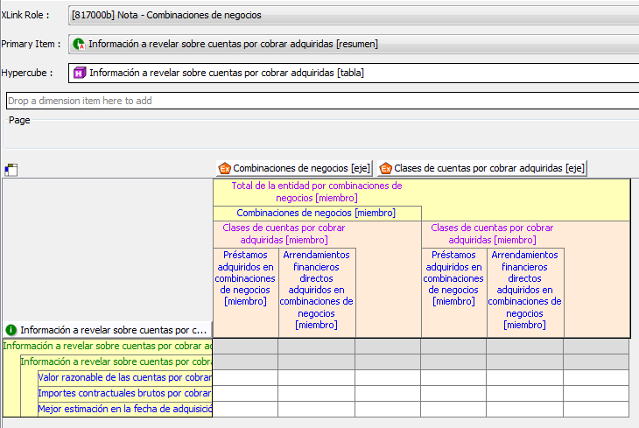

Se valida a) y b) para cada uno de los elementos señalados en c):

1. (1=2+3+ … + N)

|  |  |  |
| --- | --- | --- |
|  | Combinaciones de negocios [eje] | BusinessCombinationsAxis |
| 0 | Total de la entidad por combinaciones de negocios [miembro] | EntitysTotalForBusinessCombinationsMember |
| 1 | Combinaciones de negocios [miembro] | BusinessCombinationsMember |
| 2 | Item 1 |  |
| 3 | Item 2 |  |
| … |  |  |
| N | Item N |  |

1. 1=2+3

|  |  |  |
| --- | --- | --- |
| 1 | Clases de cuentas por cobrar adquiridas [miembro] | ClassesOfAcquiredReceivablesMember |
| 2 | Préstamos adquiridos en combinación de negocios [miembro] | LoansAcquiredInBusinessCombinationMember |
| 3 | Arrendamientos financieros directos adquiridos en combinación de negocios [miembro] | DirectFinanceLeasesAcquiredInBusinessCombinationMember |

1. Elementos (Filas) a validar:

|  |  |
| --- | --- |
| Valor razonable de las cuentas por cobrar adquiridas | FairValueOfAcquiredReceivables |
| Importes contractuales brutos por cobrar por derechos por cobrar adquiridos | GrossContractualAmountsReceivable  ForAcquiredReceivables |
| Mejor estimación en la fecha de adquisición de los flujos de efectivo contractuales que no se espera recaudar por las cuentas por cobrar de la adquirida | BestEstimateAtAcquisitionDateOf  ContractualCashFlowsNotExpected  ToBeCollectedForAcquiredReceivables |

## Role-817000c Información a revelar sobre pasivos contingentes en combinación de negocios.

ROL EXTENSIBLE .

Las sociedades deben extender este cuadro agregando tantas columnas como ítems tengan (Item 1, Item 2... Item N) para la columna Combinaciones de negocios [miembro]

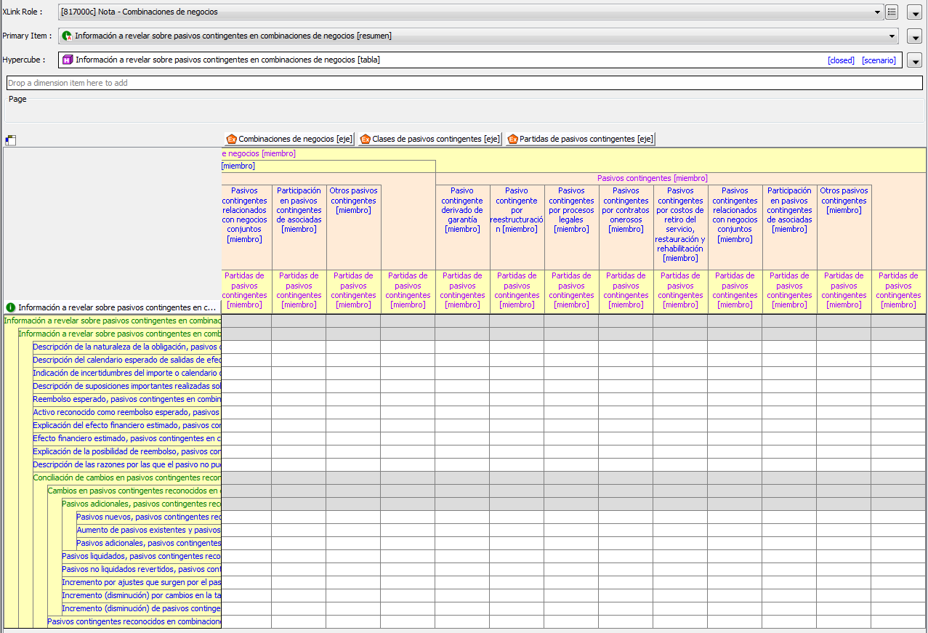

Se valida a) y b) para cada uno de los elementos señalados en c):

1. (1=2+3+ … + N)

|  |  |  |
| --- | --- | --- |
|  | Combinaciones de negocios [eje] | BusinessCombinationsAxis |
| 0 | Total de la entidad por combinaciones de negocios [miembro] | EntitysTotalForBusinessCombinationsMember |
| 1 | Combinaciones de negocios [miembro] | BusinessCombinationsMember |
| 2 | Item 1 | Item1 |
| 3 | Item 2 | Item2 |
| … |  |  |
| N | Item N | ItemN |

1. (1=2+3+4+5+6+7+8+9)

|  |  |  |
| --- | --- | --- |
|  | Clases de pasivos contingentes [eje] | ClassesOfContingentLiabilitiesAxis |
| 1 | Pasivos contingentes [miembro] | ContingentLiabilitiesMember |
| 2 | Pasivo contingente derivado de garantía [miembro] | WarrantyContingentLiabilityMember |
| 3 | Pasivo contingente por reestructuración [miembro] | RestructuringContingentLiabilityMember |
| 4 | Pasivos contingentes por procesos legales [miembro] | LegalProceedingsContingentLiabilityMember |
| 5 | Pasivos contingentes por contratos onerosos [miembro] | OnerousContractsContingentLiabilityMember |
| 6 | Pasivos contingentes por costos de retiro del servicio, restauración y rehabilitación [miembro] | ContingentLiabilityForDecommissioningRestorationAndRehabilitationCostsMember |
| 7 | Pasivos contingentes relacionados con negocios conjuntos [miembro] | ContingentLiabilitiesOfJointVentureMember |
| 8 | Participación en pasivos contingentes de asociadas [miembro] | ShareOfContingentLiabilitiesOfAssociatesMember |
| 9 | Otros pasivos contingentes [miembro] | OtherContingentLiabilitiesMember |

1. Elementos (Filas) a validar:

|  |  |  |
| --- | --- | --- |
| 1 | Reembolso esperado, pasivos contingentes en combinación de negocios | ExpectedReimbursementContingentLiabilities  InBusinessCombination |
| 2 | Activo reconocido como reembolso esperado, pasivos contingentes en combinación de negocios | AssetRecognisedForExpectedReimbursement  ContingentLiabilitiesInBusinessCombination |
| 3 | Efecto financiero estimado, pasivos contingentes en combinaciones de negocios | EstimatedFinancialEffectContingentLiabilities  InBusinessCombination |
| 4 | Pasivos contingentes reconocidos en combinación de negocios al comienzo del periodo | ContingentLiabilitiesRecognisedInBusiness  Combination |
| 5 | Pasivos nuevos, pasivos contingentes reconocidos en combinaciones de negocios | NewLiabilitiesContingentLiabilitiesRecognised  InBusinessCombination |
| 6 | Incremento (disminución) de pasivos existentes, pasivos contingentes reconocidos en combinación de negocios | IncreaseDecreaseInExistingLiabilitiesContingent  LiabilitiesRecognisedInBusinessCombination |
| 7 | Total pasivos adicionales, pasivos contingentes reconocidos en combinaciones de negocios | AdditionalLiabilitiesContingentLiabilities  RecognisedInBusinessCombination |
| 8 | Pasivos liquidados, pasivos contingentes reconocidos en combinación de negocios | SettledLiabilitiesContingentLiabilitiesRecognised  InBusinessCombination |
| 9 | Pasivos no liquidados revertidos, pasivos contingentes reconocidos en combinaciones de negocios | ReversedUnsettledLiabilitiesContingentLiabilities  RecognisedInBusinessCombination |
| 10 | Incremento por ajustes que surgen por el paso del tiempo, pasivos contingentes reconocidos en combinaciones de negocios | IncreaseThroughAdjustmentsArisingFrom  PassageOfTimeContingentLiabilitiesRecognised  InBusinessCombination |
| 11 | Incremento (disminución) por cambios en la tasa de descuento, pasivos contingentes reconocidos en combinaciones de negocios | IncreaseDecreaseThroughChangeInDiscountRate  ContingentLiabilitiesRecognisedInBusiness  Combination |
| 12 | Total incremento (disminución) en pasivos contingentes reconocidos en combinación de negocios | IncreaseDecreaseInContingentLiabilities  RecognisedInBusinessCombination |
| 13 | Pasivos contingentes reconocidos en combinación de negocios al final del periodo | ContingentLiabilitiesRecognisedInBusiness  Combination |

Para el cuadro anterior se valida verticalmente, en cada columna, que: 4 + 12 = 13

# 4. [817100] Nota - Plusvalía

## Role-817100 Información a revelar sobre conciliación de los cambios en plusvalía.

ROL EXTENSIBLE .

Las sociedades deben extender este cuadro agregando tantas columnas como ítems tengan (Item 1, Item 2... Item N) para la columna Combinaciones de negocios [miembro]

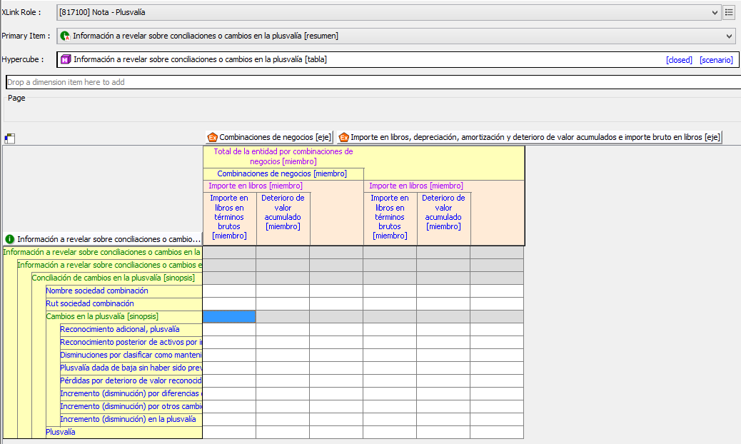

Se valida a) y b) para cada uno de los elementos señalados en c):

1. (1=2 - 3)

|  |  |  |
| --- | --- | --- |
|  | Importe en libros, depreciación acumulada, amortización y deterioro e importe en libros bruto [eje] | CarryingAmountAccumulatedDepreciationAmortisationAnd  ImpairmentAndGrossCarryingAmountAxis |
| 1 | Importe en libros [miembro] | CarryingAmountMember |
| 2 | Importe en libros bruto [miembro] | GrossCarryingAmountMember |
| 3 | Deterioro de valor acumulado [miembro] | AccumulatedImpairmentMember |

1. (1=2+3+ … + N)

|  |  |  |
| --- | --- | --- |
|  | Combinaciones de negocios [eje] | BusinessCombinationsAxis |
| 0 | Total de la entidad por combinaciones de negocios [miembro] | EntitysTotalForBusinessCombinationsMember |
| 1 | Combinaciones de negocios [miembro] | BusinessCombinationsMember |
| 2 | Item 1 | Item1 |
| 3 | Item 2 | Item2 |
| … |  |  |
| N | Item N | ItemN |

1. Elementos (Filas) a validar:

|  |  |  |
| --- | --- | --- |
| 1 | Plusvalía al comienzo del periodo | Goodwill |
| 2 | Reconocimiento adicional, plusvalía | AdditionalRecognitionGoodwill |
| 3 | Reconocimiento posterior de activos por impuestos diferidos, plusvalía | SubsequentRecognitionOfDeferredTaxAssetsGoodwill |
| 4 | Disminuciones por clasificar como mantenidos para la venta, plusvalía | DecreaseThroughClassifiedAsHeld  ForSaleGoodwill |
| 5 | Plusvalía dada de baja sin haber sido previamente incluida en grupos de activos para su disposición clasificados como mantenidos para la venta | GoodwillDerecognisedWithoutHaving  PreviouslyBeenIncludedInDisposalGroup  ClassifiedAsHeldForSale |
| 6 | Pérdidas por deterioro de valor reconocidas en el resultado del periodo, plusvalía | ImpairmentLossRecognisedInProfitOrLoss  Goodwill |
| 7 | Incremento (disminución) por diferencias de cambio netas, plusvalía | IncreaseDecreaseThroughNetExchange  DifferencesGoodwill |
| 8 | Incremento (disminución) por otros cambios, plusvalía | IncreaseDecreaseThroughTransfersAndOther  ChangesGoodwill |
| 9 | Total incremento (disminución) en la plusvalía | ChangesInGoodwill |
| 10 | Plusvalía al final del periodo | Goodwill |

En cada columna se valida verticalmente los siguientes ítems, con referencia a los números de los elementos de la tabla anterior: 10=1+9

# 5. [818000] Nota - Partes relacionadas

## i) [Role-818000](http://www.svs.cl/cl/fr/ci/role/ias-24_2011-03-25_role-818000)a Remuneración personal clave de la gerencia

ROL NO EXTENSIBLE .

Esta es una tabla que no se extiende, solo se debe ingresar la información que se solicita.

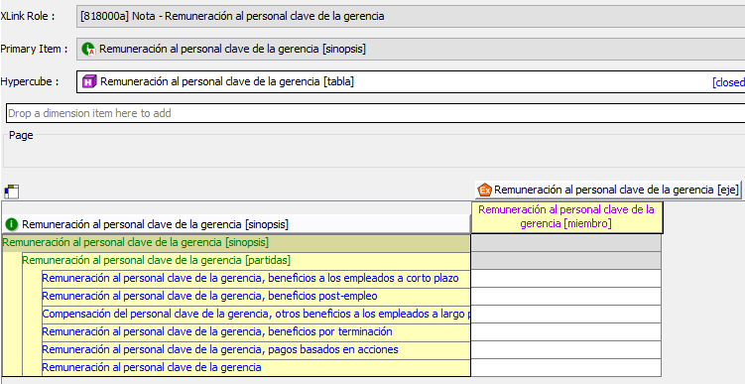

## ii) Role-818000b Transacciones entre partes relacionadas

1. ROL EXTENSIBLE .

Las sociedades deben extender este cuadro agregando tantas columnas como ítems tengan (Item 1, Item 2 .. Item N) para cada una de las siguientes columnas: Controladora [miembro], Control conjunto o influencia significativa [miembro], Subsidiarias [miembro], Asociadas [miembro], Negocios conjuntos en los que la entidad es partícipe [miembro], Personal clave de la gerencia de la entidad o de la controladora [miembro], Otras partes relacionadas [miembro]

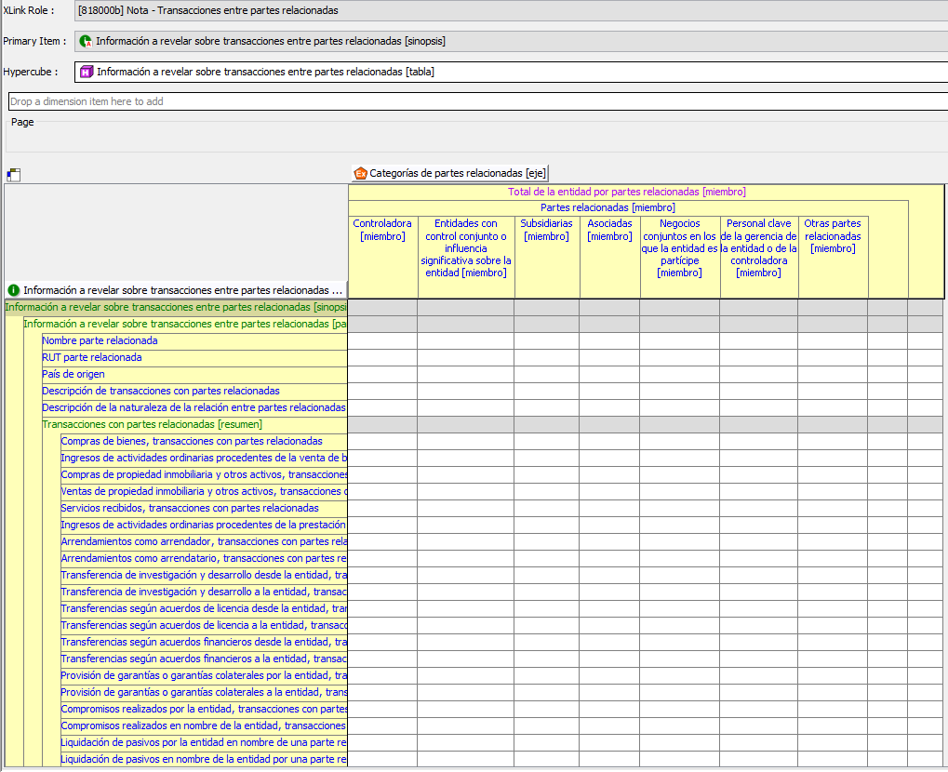

Se valida a), b), c), d), e), f), g) y h) para cada uno de los elementos señalados en i)

1. (1=2+3+ … + N)

|  |  |  |
| --- | --- | --- |
|  | Categorías de partes relacionadas [eje] | CategoriesOfRelatedPartiesAxis |
| 0 | Total de la entidad por partes relacionadas [miembro] | EntitysTotalForRelatedPartiesMember |
| 0 | Partes relacionadas [miembro] | RelatedPartiesMember |
| 1 | Controladora [miembro] | ParentMember |
| 2 | Item 1 | Item1 |
| 3 | Item 2 | Item2 |
| … | … | … |
| N | Item N | ItemN |

1. (1=2+3+ … + N)

|  |  |  |
| --- | --- | --- |
|  | Categorías de partes relacionadas [eje] | CategoriesOfRelatedPartiesAxis |
| 0 | Total de la entidad por partes relacionadas [miembro] | EntitysTotalForRelatedPartiesMember |
| 0 | Partes relacionadas [miembro] | RelatedPartiesMember |
| 1 | Control conjunto o influencia significativa [miembro] | JointControlOrSignificantInfluenceMember |
| 2 | Item 1 | Item1 |
| 3 | Item 2 | Item2 |
| … | … | … |
| N | Item N | ItemN |

1. (1=2+3+ … + N)

|  |  |  |
| --- | --- | --- |
|  | Categorías de partes relacionadas [eje] | CategoriesOfRelatedPartiesAxis |
| 0 | Total de la entidad por partes relacionadas [miembro] | EntitysTotalForRelatedPartiesMember |
| 0 | Partes relacionadas [miembro] | RelatedPartiesMember |
| 1 | Subsidiarias [miembro] | SubsidiariesMember |
| 2 | Item 1 | Item1 |
| 3 | Item 2 | Item2 |
| … | … | … |
| N | Item N | ItemN |

1. (1=2+3+ … + N)

|  |  |  |
| --- | --- | --- |
|  | Categorías de partes relacionadas [eje] | CategoriesOfRelatedPartiesAxis |
| 0 | Total de la entidad por partes relacionadas [miembro] | EntitysTotalForRelatedPartiesMember |
| 0 | Partes relacionadas [miembro] | RelatedPartiesMember |
| 1 | Asociadas [miembro] | AssociatesMember |
| 2 | Item 1 | Item1 |
| 3 | Item 2 | Item2 |
| … | … | … |
| N | Item N | ItemN |

1. (1=2+3+ … + N)

|  |  |  |
| --- | --- | --- |
|  | Categorías de partes relacionadas [eje] | CategoriesOfRelatedPartiesAxis |
| 0 | Total de la entidad por partes relacionadas [miembro] | EntitysTotalForRelatedPartiesMember |
| 0 | Partes relacionadas [miembro] | RelatedPartiesMember |
| 1 | Negocios conjuntos en los que la entidad es partícipe [miembro] | JointVenturesWhereEntityIsVenturerMember |
| 2 | Item 1 | Item1 |
| 3 | Item 2 | Item2 |
| … | … | … |
| N | Item N | ItemN |

1. (1=2+3+ … + N)

|  |  |  |
| --- | --- | --- |
|  | Categorías de partes relacionadas [eje] | CategoriesOfRelatedPartiesAxis |
| 0 | Total de la entidad por partes relacionadas [miembro] | EntitysTotalForRelatedPartiesMember |
| 0 | Partes relacionadas [miembro] | RelatedPartiesMember |
| 1 | Personal clave de la gerencia de la entidad o de la controladora [miembro] | KeyManagementPersonnelOfEntityOrParentMember |
| 2 | Item 1 | Item1 |
| 3 | Item 2 | Item2 |
| … | … | … |
| N | Item N | ItemN |

1. (1=2+3+ … + N)

|  |  |  |
| --- | --- | --- |
|  | Categorías de partes relacionadas [eje] | CategoriesOfRelatedPartiesAxis |
| 0 | Total de la entidad por partes relacionadas [miembro] | EntitysTotalForRelatedPartiesMember |
| 0 | Partes relacionadas [miembro] | RelatedPartiesMember |
| 1 | Otras partes relacionadas [miembro] | OtherRelatedPartiesMember |
| 2 | Item 1 | Item1 |
| 3 | Item 2 | Item2 |
| … | … | … |
| N | Item N | ItemN |

1. (1 = 2 + 3 + 4 + 5 + 6 + 7+8)

|  |  |  |
| --- | --- | --- |
|  | Categorías de partes relacionadas [eje] | CategoriesOfRelatedPartiesAxis |
| 0 | Total de la entidad por partes relacionadas [miembro] | EntitysTotalForRelatedPartiesMember |
| 1 | Partes relacionadas [miembro] | RelatedPartiesMember |
| 2 | Controladora [miembro] | ParentMember |
| 3 | Control conjunto o influencia significativa [miembro] | JointControlOrSignificantInfluenceMember |
| 4 | Subsidiarias [miembro] | SubsidiariesMember |
| 5 | Asociadas [miembro] | AssociatesMember |
| 6 | Negocios conjuntos en los que la entidad es partícipe [miembro] | JointVenturesWhereEntityIsVenturerMember |
| 7 | Personal clave de la gerencia de la entidad o de la controladora [miembro] | KeyManagementPersonnelOfEntityOrParentMember |
| 8 | Otras partes relacionadas [miembro] | OtherRelatedPartiesMember |

i) Elementos (Filas) a validar:

|  |  |  |
| --- | --- | --- |
|  | Compras de bienes, transacciones con partes relacionadas | PurchasesOfGoodsRelatedPartyTransactions |
|  | Ingresos por venta de bienes, transacciones con partes relacionadas | RevenueFromSaleOfGoodsRelated  PartyTransactions |
|  | Compras de inmuebles y otros activos, transacciones con partes relacionadas | PurchasesOfPropertyAndOtherAssets  RelatedPartyTransactions |
|  | Ventas de inmuebles y otros activos, transacciones con partes relacionadas | SalesOfPropertyAndOtherAssetsRelated  PartyTransactions |
|  | Servicios recibidos, transacciones con partes relacionadas | ServicesReceivedRelatedPartyTransactions |
|  | Ingresos por servicios prestados, transacciones con partes relacionadas | RevenueFromRenderingOfServicesRelated  PartyTransactions |
|  | Arrendamientos como arrendador, transacciones con partes relacionadas | LeasesAsLessorRelatedPartyTransactions |
|  | Arrendamientos como arrendatario, transacciones con partes relacionadas | LeasesAsLesseeRelatedPartyTransactions |
|  | Transferencias de investigación y desarrollo desde la entidad, transacciones con partes relacionadas | TransfersOfResearchAndDevelopmentFrom  EntityRelatedPartyTransactions |
|  | Transferencias de investigación y desarrollo a la entidad, transacciones con partes relacionadas | TransfersOfResearchAndDevelopmentTo  EntityRelatedPartyTransactions |
|  | Transferencias en función de acuerdos de licencias desde la entidad, transacciones con partes relacionadas | TransfersUnderLicenseAgreementsFrom  EntityRelatedPartyTransactions |
|  | Transferencias en función de acuerdos de licencias a la entidad, transacciones con partes relacionadas | TransfersUnderLicenseAgreementsToEntity  RelatedPartyTransactions |
|  | Transferencias en función de acuerdos de financiación desde la entidad, transacciones con partes relacionadas | TransfersUnderFinanceAgreementsFrom  EntityRelatedPartyTransactions |
|  | Transferencias en función de acuerdos de financiación a la entidad, transacciones con partes relacionadas | TransfersUnderFinanceAgreementsTo  EntityRelatedPartyTransactions |
|  | Otorgamiento de garantías y avales por la entidad, transacciones partes relacionadas | ProvisionOfGuaranteesOrCollateralByEntity  RelatedPartyTransactions |
|  | Otorgamiento de garantías y avales a la entidad, transacciones partes relacionadas | ProvisionOfGuaranteesOrCollateralToEntity  RelatedPartyTransactions |
|  | Compromisos asumidos por la entidad, transacciones partes relacionadas | CommitmentsMadeByEntityRelatedParty  Transactions |
|  | Compromisos asumidos en nombre de la entidad, transacciones partes relacionadas | CommitmentsMadeOnBehalfOfEntityRelated  PartyTransactions |
|  | Liquidación de pasivos por la entidad en nombre de esa parte relacionada, transacciones partes relacionadas | SettlementOfLiabilitiesByEntityOnBehalfOf  RelatedPartyRelatedPartyTransactions |
|  | Liquidación de pasivos en nombre de la entidad por esa parte relacionada, transacciones partes relacionadas | SettlementOfLiabilitiesOnBehalfOfEntityByRelatedPartyRelatedPartyTransactions |
|  | Participación en planes de beneficios definidos donde se comparte riesgos entre entidades del grupo, transacciones partes relacionadas | ParticipationInDefinedBenefitPlanThat  SharesRisksBetweenGroupEntitiesRelated  PartyTransactions |
| 1 | Cuentas por cobrar a entidades relacionadas | CuentasCobrarEntidadesRelacionadas |
| 2 | Cuentas por cobrar a entidades relacionadas, corrientes | CuentasCobrarEntidadesRelacionadas  Corrientes |
| 3 | Cuentas por cobrar a entidades relacionadas, no corrientes | CuentasCobrarEntidadesRelacionadasNo  Corrientes |
| 4 | Cuentas por pagar a entidades relacionadas | CuentasPagarEntidadesRelacionadas |
| 5 | Cuentas por pagar a entidades relacionadas, corrientes | CuentasPagarEntidadesRelacionadasCorrientes |
| 6 | Cuentas por pagar a entidades relacionadas, no corrientes | CuentasPagarEntidadesRelacionadasNoCorrientes |
|  | Compromisos pendientes hechos por la entidad, transacciones partes relacionadas | OutstandingCommitmentsMadeByEntityRelatedPartyTransactions |
|  | Compromisos pendientes hechos en nombre de la entidad, transacciones partes relacionadas | OutstandingCommitmentsMadeOnBehalfOfEntityRelatedPartyTransactions |
|  | Provisiones por deudas de dudoso cobro relativas a saldos pendientes de transacciones con partes relacionadas | ProvisionsForDoubtfulDebtsRelatedToOutstandingBalancesOfRelatedPartyTransaction |
|  | Gastos reconocidos durante el periodo por deudas de dudoso cobro para transacciones entre partes relacionadas | ExpenseRecognisedDuringPeriodForBadAndDoubtfulDebtsForRelatedPartyTransaction |

En cada columna se valida verticalmente los siguientes ítems, con referencia a los números de los elementos de la tabla anterior:

Cuentas por cobrar a entidades relacionadas: 1=2+3

Cuentas por pagar a entidades relacionadas: 4= 5 +6

## [Role-818000](http://www.svs.cl/cl/fr/ci/role/ias-24_2011-03-25_role-818000)c Provisión de servicios de personal clave de la gerencia que se presten por una entidad de gestión separada

1. ROL EXTENSIBLE .

Las sociedades deben extender este cuadro agregando tantas columnas como entidades de gestión separadas tengan que informar importes incurridos para provisión de servicios de personal clave de la gerencia.

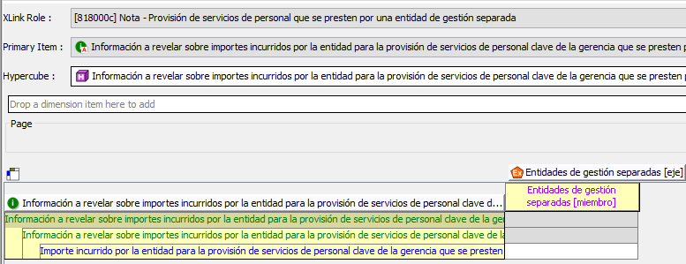

Se valida a) para el elemento que se señala en b):

1. (1= 2+3….+N)

|  |  |  |
| --- | --- | --- |
| 0 | Entidades de gestión separadas [eje] | SeparateManagementEntitiesAxis |
| 1 | Entidades de gestión separadas [miembro] | SeparateManagementEntitiesMember |
| 2 | Item 1 | Item1 |
| 3 | Item 2 | Item2 |
| … | … | … |
| N | Item N | ItemN |

1. Elemento (fila) a validar

|  |  |  |
| --- | --- | --- |
|  | Importe incurrido por la entidad para la provisión de servicios de personal clave de la gerencia que se presten por una entidad de gestión separada | AmountIncurredByEntityForProvisionOfKeyManagementPersonnelServicesProvidedBySeparateManagementEntity |

# 6. [822100] Nota – Propiedades, planta y equipo

## Role-822100 Información a revelar detallada sobre propiedades, planta y equipo

ROL NO EXTENSIBLE .

Este es un cuadro de dos dimensiones:

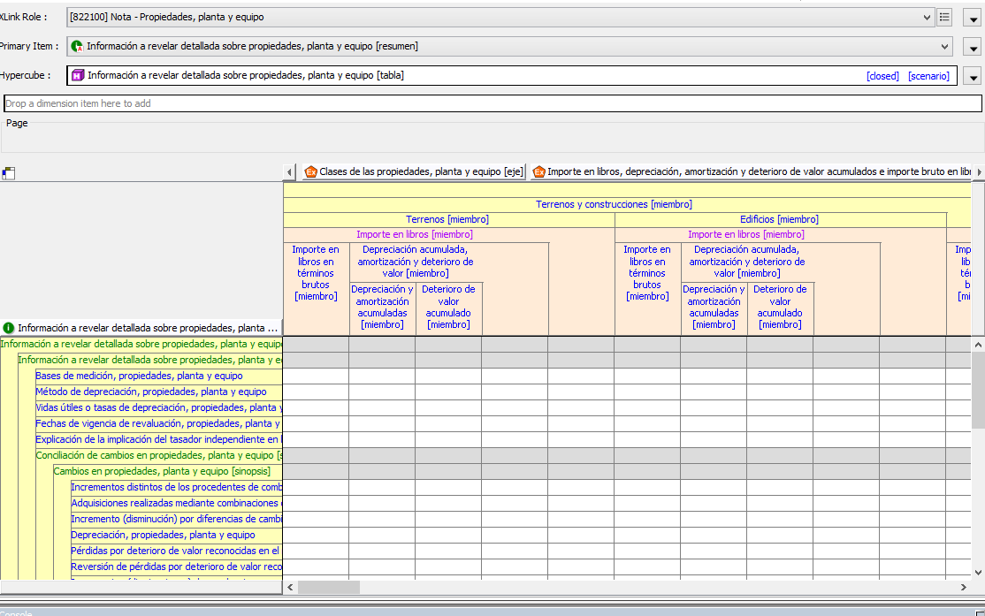

Se valida a), b), c), y d) para cada uno de los elementos señalados en e):

1. (1 = 2 - 3) y (3= 4 + 5)

|  |  |  |
| --- | --- | --- |
|  | Importe en libros, depreciación, amortización y deterioro de valor acumulados e importe bruto en libros [eje] | CarryingAmountAccumulatedDepreciationAmortisationAndImpairmentAndGrossCarryingAmountAxis |
| 1 | Importe en libros [miembro] | CarryingAmountMember |
| 2 | Importe en libros en términos brutos [miembro] | GrossCarryingAmountMember |
| 3 | Depreciación acumulada, amortización y deterioro de valor [miembro] | AccumulatedDepreciationAmortisationAndImpairmentMember |
| 4 | Depreciación y amortización acumuladas [miembro] | AccumulatedDepreciationAndAmortisationMember |
| 5 | Deterioro de valor acumulado [miembro] | AccumulatedImpairmentMember |

1. (1 = 2+3+4+5+6+7+8+9+10+11+12+13+14+15+16+17+18+19)

|  |  |  |
| --- | --- | --- |
|  | Clases de las propiedades, planta y equipo [eje] | ClassesOfPropertyPlantAndEquipmentAxis |
| 1 | Propiedades, planta y equipo [miembro] | PropertyPlantAndEquipmentMember |
| 2 | Terrenos y construcciones [miembro] | LandAndBuildingsMember |
| 3 | Maquinaria [miembro] | MachineryMember |
| 4 | Vehículos [miembro] | VehiclesMember |
| 5 | Enseres y accesorios [miembro] | FixturesAndFittingsMember |
| 6 | Equipo de oficina [miembro] | OfficeEquipmentMember |
| 7 | Equipos informáticos [miembro] | ComputerEquipmentMember |
| 8 | Equipos de redes y comunicación [miembro] | CommunicationAndNetworkEquipmentMember |
| 9 | Infraestructura de red [miembro] | NetworkInfrastructureMember |
| 10 | Plantas productoras [miembro] | BearerPlantsMember |
| 11 | Activos tangibles de exploración y evaluación [miembro] | TangibleExplorationAndEvaluationAssetsMember |
| 12 | Activos de minería [miembro] | MiningAssetsMember |
| 13 | Activos de petróleo y gas [miembro] | OilAndGasAssetsMember |
| 14 | Activos generadores de energía [miembro] | PowerGeneratingAssetsMember |
| 15 | Mejoras de derechos de arrendamiento [miembro] | LeaseholdImprovementsMember |
|  |  |  |
| 17 | Construcciones en proceso [miembro] | ConstructionInProgressMember |
| 18 | Propiedades ocupadas por el propietario medidas usando el modelo del valor razonable de las propiedades de inversión [miembro] | OwneroccupiedPropertyMeasuredUsingInvestmentPropertyFairValueModelMember |
| 19 | Otras propiedades, planta y equipo [miembro] | OtherPropertyPlantAndEquipmentMember |

1. (1 = 2 + 3)

|  |  |  |
| --- | --- | --- |
| 1 | Terrenos y construcciones [miembro] | LandAndBuildingsMember |
| 2 | Terrenos [miembro] | LandMember |
| 3 | Edificios [miembro] | BuildingsMember |

1. (1 = 2 + 3 + 4)

|  |  |  |
| --- | --- | --- |
| 1 | Vehículos [miembro] | VehiclesMember |
| 2 | Buques [miembro] | ShipsMember |
| 3 | Aeronave [miembro] | AircraftMember |
| 4 | Equipos de Transporte [miembro] | MotorVehiclesMember |

1. Elementos (Filas) a validar

|  |  |  |
| --- | --- | --- |
| 1 | Propiedades, planta y equipo al comienzo del periodo | PropertyPlantAndEquipment |
| 2 | Incrementos distintos de los procedentes de combinaciones de negocios, propiedades, planta y equipo | AdditionsOtherThanThroughBusinessCombinationsPropertyPlantAndEquipment |
| 3 | Adquisiciones realizadas mediante combinaciones de negocios, propiedades, planta y equipo | AcquisitionsThroughBusinessCombinationsPropertyPlantAndEquipment |
| 4 | Incremento (disminución) por diferencias de cambio netas, propiedades, planta y equipo | IncreaseDecreaseThroughNetExchangeDifferencesPropertyPlantAndEquipment |
| 5 | Depreciación, propiedades, planta y equipo | DepreciationPropertyPlantAndEquipment |
| 6 | Pérdidas por deterioro de valor reconocidas en el resultado del periodo, propiedades, planta y equipo | ImpairmentLossRecognisedInProfitOrLossPropertyPlantAndEquipment |
| 7 | Reversión de pérdidas por deterioro de valor reconocidas en el resultado del periodo, propiedades, planta y equipo | ReversalOfImpairmentLossRecognisedInProfitOrLossPropertyPlantAndEquipment |
| 8 | Incrementos (disminuciones) de revaluaciones, propiedades, planta y equipo | RevaluationIncreaseDecreasePropertyPlantAndEquipment |
| 9 | Pérdidas por deterioro de valor reconocidas en otro resultado integral, propiedades, planta y equipo | ImpairmentLossRecognisedInOtherComprehensiveIncomePropertyPlantAndEquipment |
| 10 | Reversión de pérdidas por deterioro de valor reconocidas en otro resultado integral, propiedades, planta y equipo | ReversalOfImpairmentLossRecognisedInOtherComprehensiveIncomePropertyPlantAndEquipment |
| 11 | Incrementos (disminuciones) por transferencias, propiedades, planta y equipo | IncreaseDecreaseThroughTransfersPropertyPlantAndEquipment |
| 12 | Incrementos (disminuciones) por transferencias desde (hacia) propiedades de inversión, propiedades, planta y equipo | IncreaseDecreaseThroughTransfersFromToInvestmentPropertyPropertyPlantAndEquipment |
| 13 | Incrementos (disminuciones) por transferencias desde construcciones en proceso , propiedades, planta y equipo | IncreaseDecreaseThroughTransfersFromConstructionInProgressPropertyPlantAndEquipment |
| 14 | Incrementos (disminuciones) por otros cambios, propiedades, planta y equipo | IncreaseDecreaseThroughOtherChangesPropertyPlantAndEquipment |
| 15 | Total incrementos (disminuciones) por transferencias y otros cambios, propiedades, planta y equipo | IncreaseDecreaseThroughTransfersAndOtherChangesPropertyPlantAndEquipment |
| 16 | Disposiciones, propiedades, planta y equipo | DisposalsPropertyPlantAndEquipment |
| 17 | Retiros, propiedades, planta y equipo | RetirementsPropertyPlantAndEquipment |
| 18 | Total de disposiciones y retiros de servicio, propiedades, planta y equipo | DisposalsAndRetirementsPropertyPlantAndEquipment |
| 19 | Disminuciones por clasificar como mantenidos para la venta, propiedades, planta y equipo | DecreaseThroughClassifiedAsHeldForSalePropertyPlantAndEquipment |
| 20 | Disminución por la pérdida de control de una subsidiaria, propiedades, planta y equipo | DecreaseThroughLossOfControlOfSubsidiaryPropertyPlantAndEquipment |
| 21 | Total incremento (disminución) en propiedades, planta y equipo | ChangesInPropertyPlantAndEquipment |
| 22 | Propiedades, planta y equipo al final del periodo | PropertyPlantAndEquipment |
| 23 | Propiedades, planta y equipo, desembolsos reconocidos en el curso de su construcción | PropertyPlantAndEquipmentExpendituresRecognisedForConstructions |
| 24 | Propiedades, planta y equipo, ociosos temporalmente | PropertyPlantAndEquipmentTemporarilyIdle |
| 25 | Propiedades, planta y equipo, importe en libros en términos brutos de los activos depreciados en su totalidad todavía en uso | PropertyPlantAndEquipmentGrossCarryingAmountFullyDepreciated |
| 26 | Propiedades, planta y equipo, activos retirados del uso activo y no clasificados como mantenidos para la venta | PropertyPlantAndEquipmentCarryingAmountOfAssetsRetiredFromActiveUse |
| 27 | Propiedades, planta y equipo, activos revaluados | PropertyPlantAndEquipmentCarryingAmountOfRevaluedAssets |
| 28 | Propiedades, planta y equipo, activos revaluados, al costo | PropertyPlantAndEquipmentCarryingAmountAtCostOfRevaluedAssets |
| 29 | Propiedades, planta y equipo, superávit de revaluación | PropertyPlantAndEquipmentRevaluationSurplus |

En cada columna se valida verticalmente los siguientes ítems: 22=1+21

## Role-822100a Propiedades, planta y equipo por estatus de arrendamientos operativos

1. ROL NO EXTENSIBLE .

Este es un cuadro de dos dimensiones:

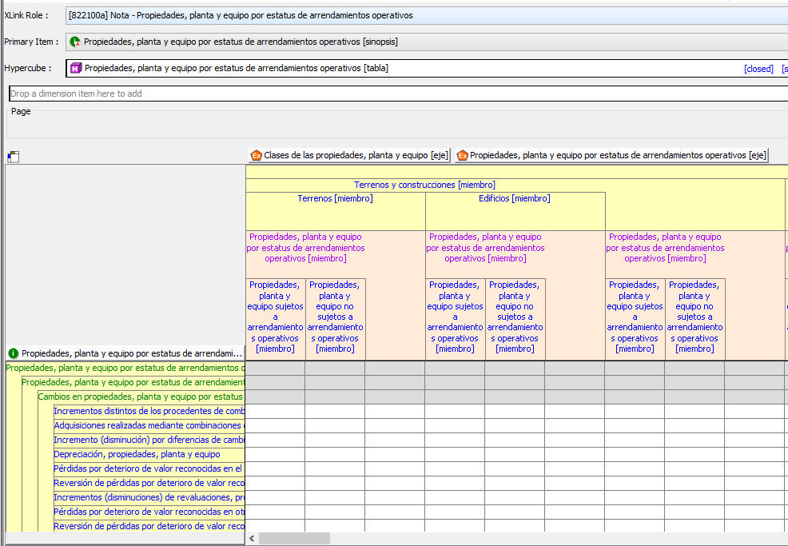

Se valida a), b), c), y d) para cada uno de los elementos señalados en e):

1. (1= 2+3+4+5+6+7+8+9+10+11+12+13+14+15+16+17+18+19)

|  |  |  |
| --- | --- | --- |
|  | Clases de las propiedades, planta y equipo [eje] | ClassesOfPropertyPlantAndEquipmentAxis |
| 1 | Propiedades, planta y equipo [miembro] | PropertyPlantAndEquipmentMember |
| 2 | Terrenos y construcciones [miembro] | LandAndBuildingsMember |
| 3 | Maquinaria [miembro] | MachineryMember |
| 4 | Vehículos [miembro] | VehiclesMember |
| 5 | Enseres y accesorios [miembro] | FixturesAndFittingsMember |
| 6 | Equipo de oficina [miembro] | OfficeEquipmentMember |
| 7 | Equipos informáticos [miembro] | ComputerEquipmentMember |
| 8 | Equipos de redes y comunicación [miembro] | CommunicationAndNetworkEquipmentMember |
| 9 | Infraestructura de red [miembro] | NetworkInfrastructureMember |
| 10 | Plantas productoras [miembro] | BearerPlantsMember |
| 11 | Activos tangibles de exploración y evaluación [miembro] | TangibleExplorationAndEvaluationAssetsMember |
| 12 | Activos de minería [miembro] | MiningAssetsMember |
| 13 | Activos de petróleo y gas [miembro] | OilAndGasAssetsMember |
| 14 | Activos generadores de energía [miembro] | PowerGeneratingAssetsMember |
| 15 | Mejoras de derechos de arrendamiento [miembro] | LeaseholdImprovementsMember |
|  |  |  |
| 17 | Construcciones en proceso [miembro] | ConstructionInProgressMember |
| 18 | Propiedades ocupadas por el propietario medidas usando el modelo del valor razonable de las propiedades de inversión [miembro] | OwneroccupiedPropertyMeasuredUsingInvestmentPropertyFairValueModelMember |
| 19 | Otras propiedades, planta y equipo [miembro] | OtherPropertyPlantAndEquipmentMember |

1. (1= 2+3)

|  |  |  |
| --- | --- | --- |
|  | Propiedades, planta y equipo por estatus de arrendamientos operativos [eje] | PropertyPlantAndEquipmentByOperatingLeaseStatusAxis |
| 1 | PPE por estatus de arrendamientos operativos [miembro] | PropertyPlantAndEquipmentByOperatingLeaseStatusMember |
| 2 | PPE sujetos a arrendamientos operativos [miembro] | PropertyPlantAndEquipmentSubjectToOperatingLeasesMember |
| 3 | PPE no sujetos a arrendamientos operativos [miembro] | PropertyPlantAndEquipmentNotSubjectToOperatingLeasesMember |

1. (1 = 2 + 3)

|  |  |  |
| --- | --- | --- |
| 1 | Terrenos y construcciones [miembro] | LandAndBuildingsMember |
| 2 | Terrenos [miembro] | LandMember |
| 3 | Edificios [miembro] | BuildingsMember |

1. (1 = 2 + 3 + 4)

|  |  |  |
| --- | --- | --- |
| 1 | Vehículos [miembro] | VehiclesMember |
| 2 | Buques [miembro] | ShipsMember |
| 3 | Aeronave [miembro] | AircraftMember |
| 4 | Equipos de Transporte [miembro] | MotorVehiclesMember |

1. Elementos (Filas) a validar:

|  |  |  |
| --- | --- | --- |
| 1 | Propiedades, planta y equipo al comienzo del periodo | PropiedadesPlantaEquipoPorEstatusArrendamientoOperativo |
| 2 | Incrementos distintos de los procedentes de combinaciones de negocios, propiedades, planta y equipo | AdditionsOtherThanThroughBusinessCombinationsPropertyPlantAndEquipment |
| 3 | Adquisiciones realizadas mediante combinaciones de negocios, propiedades, planta y equipo | AcquisitionsThroughBusinessCombinationsPropertyPlantAndEquipment |
| 4 | Incremento (disminución) por diferencias de cambio netas, propiedades, planta y equipo | IncreaseDecreaseThroughNetExchangeDifferencesPropertyPlantAndEquipment |
| 5 | Depreciación, propiedades, planta y equipo | DepreciationPropertyPlantAndEquipment |
| 6 | Pérdidas por deterioro de valor reconocidas en el resultado del periodo, propiedades, planta y equipo | ImpairmentLossRecognisedInProfitOrLossPropertyPlantAndEquipment |
| 7 | Reversión de pérdidas por deterioro de valor reconocidas en el resultado del periodo, propiedades, planta y equipo | ReversalOfImpairmentLossRecognisedInProfitOrLossPropertyPlantAndEquipment |
| 8 | Incrementos (disminuciones) de revaluaciones, propiedades, planta y equipo | RevaluationIncreaseDecreasePropertyPlantAndEquipment |
| 9 | Pérdidas por deterioro de valor reconocidas en otro resultado integral, propiedades, planta y equipo | ImpairmentLossRecognisedInOtherComprehensiveIncomePropertyPlantAndEquipment |
| 10 | Reversión de pérdidas por deterioro de valor reconocidas en otro resultado integral, propiedades, planta y equipo | ReversalOfImpairmentLossRecognisedInOtherComprehensiveIncomePropertyPlantAndEquipment |
| 11 | Incrementos (disminuciones) por transferencias, propiedades, planta y equipo | IncreaseDecreaseThroughTransfersPropertyPlantAndEquipment |
| 12 | Incrementos (disminuciones) por transferencias desde (hacia) propiedades de inversión, propiedades, planta y equipo | IncreaseDecreaseThroughTransfersFromToInvestmentPropertyPropertyPlantAndEquipment |
| 13 | Incrementos (disminuciones) por transferencias desde construcciones en proceso , propiedades, planta y equipo | IncreaseDecreaseThroughTransfersFromConstructionInProgressPropertyPlantAndEquipment |
| 14 | Incrementos (disminuciones) por otros cambios, propiedades, planta y equipo | IncreaseDecreaseThroughOtherChangesPropertyPlantAndEquipment |
| 15 | Total incrementos (disminuciones) por transferencias y otros cambios, propiedades, planta y equipo | IncreaseDecreaseThroughTransfersAndOtherChangesPropertyPlantAndEquipment |
| 16 | Disposiciones, propiedades, planta y equipo | DisposalsPropertyPlantAndEquipment |
| 17 | Retiros, propiedades, planta y equipo | RetirementsPropertyPlantAndEquipment |
| 18 | Total de disposiciones y retiros de servicio, propiedades, planta y equipo | DisposalsAndRetirementsPropertyPlantAndEquipment |
| 19 | Disminuciones por clasificar como mantenidos para la venta, propiedades, planta y equipo | DecreaseThroughClassifiedAsHeldForSalePropertyPlantAndEquipment |
| 20 | Disminución por la pérdida de control de una subsidiaria, propiedades, planta y equipo | DecreaseThroughLossOfControlOfSubsidiaryPropertyPlantAndEquipment |
| 21 | Total incremento (disminución) en propiedades, planta y equipo | CambiosPropiedadesPlantaEquipoPorEstatusArrendamientoOperativo |
| 22 | Propiedades, planta y equipo al final del periodo | PropiedadesPlantaEquipoPorEstatusArrendamientoOperativo |

En cada columna se valida verticalmente los siguientes ítems: 22=1+21

# 7. [822400] Nota – Otra información a revelar sobre instrumentos financieros

## Role-822400a Obligaciones con bancos.

ROL EXTENSIBLE .

Las sociedades deben extender este cuadro agregando tantas columnas como préstamos tengan (Item 1, Item 2 .. Item N) para la columna Total préstamos [miembro]:

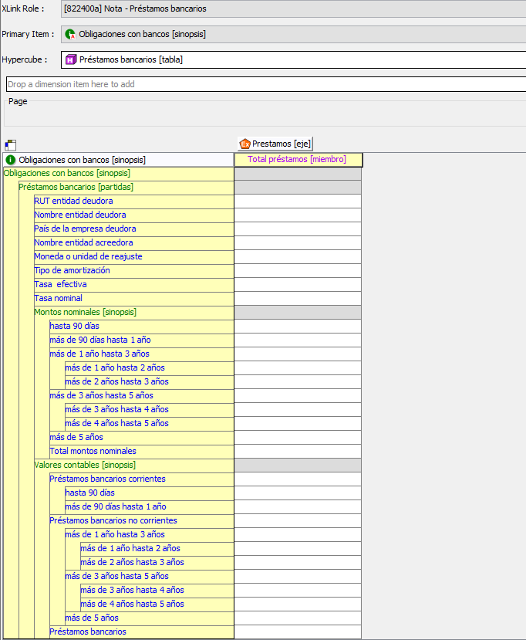

Se valida a) para cada uno de los elementos que se identifican en b)

1. (1=2+3+ … + N)

|  |  |  |
| --- | --- | --- |
|  | Préstamos [eje] | PrestamosEje |
| 1 | Total préstamos [miembro] | PrestamosMiembro |
| 2 | Item 1 | Item1 |
| 3 | Item 2 | Item2 |
| … | … | … |
| N | Item N | ItemN |

1. Elementos a validar:

|  |  |
| --- | --- |
| Total montos nominales | MontosNominalesPrestamos |
| hasta 90 días | Hasta90DiasPrestamosNominales |
| más de 90 días hasta 1 año | MasDe90DiasHasta1AñoPrestamosNominales |
| más de 1 año hasta 3 años | MasDe1AñoHasta3AñosPrestamosNominales |
| más de 1 año hasta 2 años | MasDe1AñoHasta2AñosPrestamosNominales |
| más de 2 años hasta 3 años | MasDe2AñosHasta3AñosPrestamosNominales |
| más de 3 años hasta 5 años | MasDe3AñosHasta5AñosPrestamosNominales |
| más de 3 años hasta 4 años | MasDe3AñosHasta4AñosPrestamosNominales |
| más de 4 años hasta 5 años | MasDe4AñosHasta5AñosPrestamosNominales |
| más de 5 años | MasDe5AñosPrestamosNominales |
| Préstamos bancarios | PrestamosBancarios |
| Préstamos bancarios corrientes | PrestamosBancariosCorrientes |
| hasta 90 días | Hasta90DiasPrestamosContable |
| más de 90 días hasta 1 año | Masde90DiasHasta1AñoPrestamosContable |
| Préstamos bancarios no corrientes | PrestamosBancariosNoCorrientes |
| más de 1 año hasta 3 años | MasDe1AñoHasta3AñosPrestamosContable |
| más de 1 año hasta 2 años | MasDe1AñoHasta2AñosPrestamosContable |
| más de 2 años hasta 3 años | MasDe2AñosHasta3AñosPrestamosContable |
| más de 3 años hasta 5 años | MasDe3AñosHasta5AñosPrestamosContable |
| más de 3 años hasta 4 años | MasDe3AñosHasta4AñosPrestamosContable |
| más de 4 años hasta 5 años | MasDe4AñosHasta5AñosPrestamosContable |
| más de 5 años | MasDe5AñosPrestamosContable |

## Role-822400b Obligaciones con el público.

ROL EXTENSIBLE .

Las sociedades deben extender este cuadro agregando tantas columnas como emisiones de títulos de deuda tengan (Item 1, Item 2 .. Item N) para la columna Total obligaciones por emisiones de deuda [miembro]:

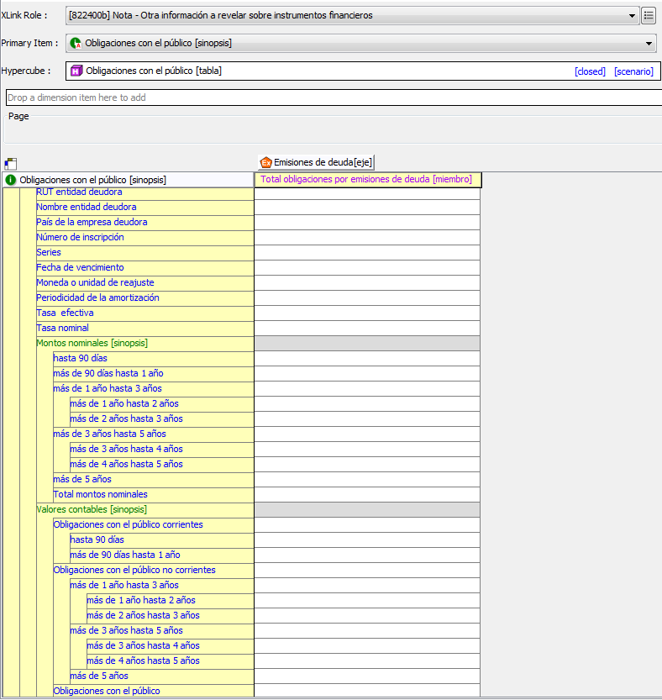

Se valida a) para cada uno de los elementos que se identifican en b)

1. (1=2+3+ … + N)

|  |  |  |
| --- | --- | --- |
|  | Emisiones de deuda [eje] | EmisionesDeudaEje |
| 1 | Total obligaciones por emisiones de deuda [miembro] | ObligacionesEmisionesDeudaMiembro |
| 2 | Item 1 | Item1 |
| 3 | Item 2 | Item2 |
| … | … | … |
| N | Item N | ItemN |

1. Elementos a validar:

|  |  |
| --- | --- |
| Total montos nominales | MontosNominalesObligacionesPublico |
| hasta 90 días | Hasta90DiasObligacionesPublicoNominales |
| más de 90 días hasta 1 año | MasDe90DiasHasta1AñoObligacionesPublicoNominales |
| más de 1 año hasta 3 años | MasDe1AñoHasta3AñosObligacionesPublicoNominales |
| más de 1 año hasta 2 años | MasDe1AñoHasta2AñosObligacionesPublicoNominales |
| más de 2 años hasta 3 años | MasDe2AñosHasta3AñosObligacionesPublicoNominales |
| más de 3 años hasta 5 años | MasDe3AñosHasta5AñosObligacionesPublicoNominales |
| más de 3 años hasta 4 años | MasDe3AñosHasta4AñosObligacionesPublicoNominales |
| más de 4 años hasta 5 años | MasDe4AñosHasta5AñosObligacionesPublicoNominales |
| más de 5 años | MasDe5AñosObligacionesPublicoNominales |
| Obligaciones con el público | ObligacionesConPublico |
| Obligaciones con el público corrientes | ObligacionesConPublicoCorrientes |
| hasta 90 días | Hasta90DiasObligacionesPublicoContable |
| más de 90 días hasta 1 año | Masde90DiasHasta1AñoObligacionesPublicoContable |
| Obligaciones con el público no corrientes | ObligacionesConPublicoNoCorrientes |
| más de 1 año hasta 3 años | MasDe1AñoHasta3AñosObligacionesPublicoContable |
| más de 1 año hasta 2 años | MasDe1AñoHasta2AñosObligacionesPublicoContable |
| más de 2 años hasta 3 años | MasDe2AñosHasta3AñosObligacionesPublicoContable |
| más de 3 años hasta 5 años | MasDe3AñosHasta5AñosObligacionesPublicoContable |
| más de 3 años hasta 4 años | MasDe3AñosHasta4AñosObligacionesPublicoContable |
| más de 4 años hasta 5 años | MasDe4AñosHasta5AñosObligacionesPublicoContable |
| más de 5 años | MasDe5AñosObligacionesPublicoContable |

## Role – 822400c Restricciones financieras

1. ROL EXTENSIBLE .

Las sociedades deben extender este cuadro agregando tantas columnas como restricciones financieras tengan (Item 1, Item 2 .. Item N) para la columna Restricciones financieras [miembro]:

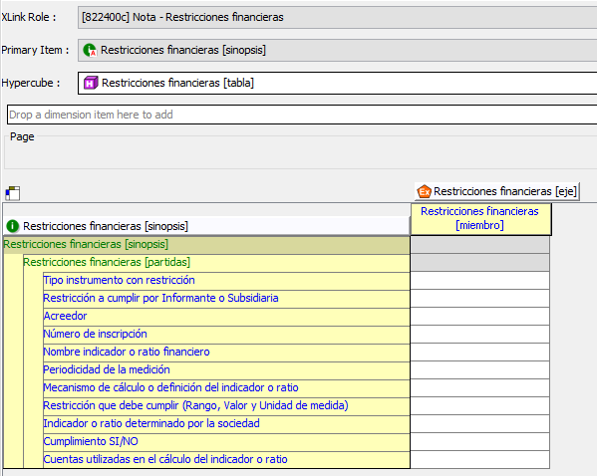

Esta tabla no tiene validaciones de cuadratura.

## Role-822400d Deudores comerciales y otras deudas por cobrar.

ROL NO EXTENSIBLE .

Las sociedades presentan el siguiente cuadro que no es extensible:

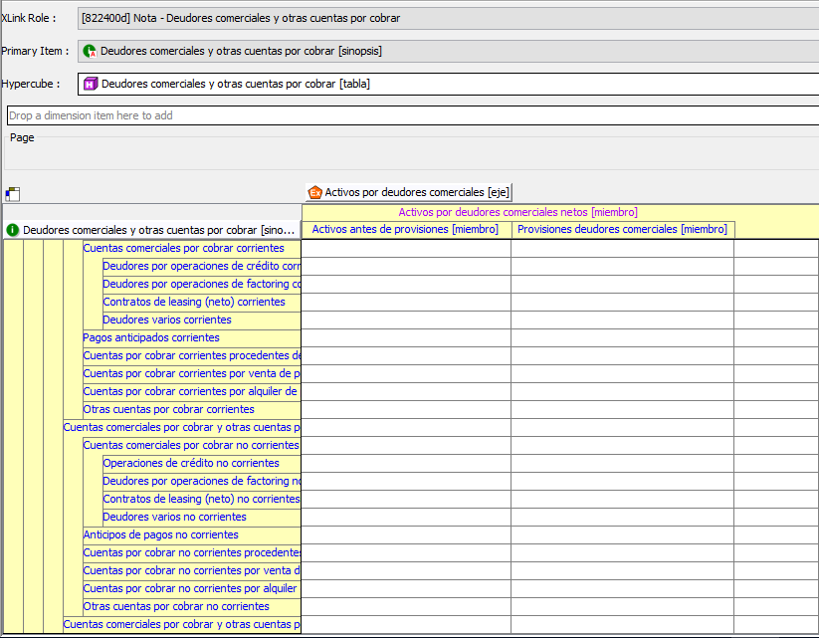

Se valida a) para cada uno de los elementos señalados en b).

1. 1 =2-3

|  |  |  |
| --- | --- | --- |
| 1 | Activos por deudores comerciales netos [miembro] | ActivosPorDeudoresComercialesNetosMiembro |
| 2 | Activos antes de provisiones [miembro] | ActivosAntesProvisionesMiembro |
| 3 | Provisiones deudores comerciales [miembro] | ProvisionesDeudoresComercialesMiembro |

1. Elementos (filas) a validar:

|  |  |
| --- | --- |
| Deudores comerciales y otras cuentas por cobrar corrientes | TradeAndOtherCurrentReceivables |
| Deudores comerciales corrientes | CurrentTradeReceivables |
| Deudores por operaciones de crédito corrientes | DeudoresOperacionesCreditoCorrientes |
| Deudores por operaciones de factoring corrientes | DeudoresOperacionesFactoringCorrientes |
| Contratos de leasing (neto) corrientes | ContratosLeasingNetoCorrientes |
| Deudores varios corrientes | DeudoresVariosCorrientes |
| Pagos anticipados corrientes | CurrentPrepayments |
| Cuentas por cobrar corrientes procedentes de impuestos distintos a los impuestos a las ganancias | CurrentReceivablesFromTaxesOtherThanIncomeTax |
| Cuentas por cobrar corrientes por venta de propiedades | CurrentReceivablesFromSaleOfProperties |
| Cuentas por cobrar corrientes por alquiler de propiedades | CurrentReceivablesFromRentalOfProperties |
| Otras cuentas por cobrar corrientes | OtherCurrentReceivables |
| Cuentas por cobrar no corrientes | NoncurrentReceivables |
| Deudores comerciales no corrientes | NoncurrentTradeReceivables |
| Operaciones de crédito no corrientes | DeudoresOperacionesCreditoNoCorrientes |
| Deudores por operaciones de factoring no corrientes | DeudoresOperacionesFactoringNoCorrientes |
| Contratos de leasing (neto) no corrientes | ContratosLeasingNetoNoCorrientes |
| Deudores varios no corrientes | DeudoresVariosNoCorrientes |
| Pagos anticipados no corrientes | NoncurrentPrepayments |
| Cuentas por cobrar no corrientes procedentes de impuestos distintos a los impuestos a las ganancias | NoncurrentReceivablesFromTaxesOtherThanIncomeTax |
| Cuentas por cobrar no corrientes por venta de propiedades | NoncurrentReceivablesFromSaleOfProperties |
| Cuentas por cobrar no corrientes por alquiler de propiedades | NoncurrentReceivablesFromRentalOfProperties |
| Otras cuentas por cobrar no corrientes | OtherNoncurrentReceivables |
| Total deudores comerciales y otras cuentas por cobrar | TradeAndOtherReceivables |

## Role-822400e Estratificación de la cartera.

ROL NO EXTENSIBLE .

Este es un cuadro de dos dimensiones:

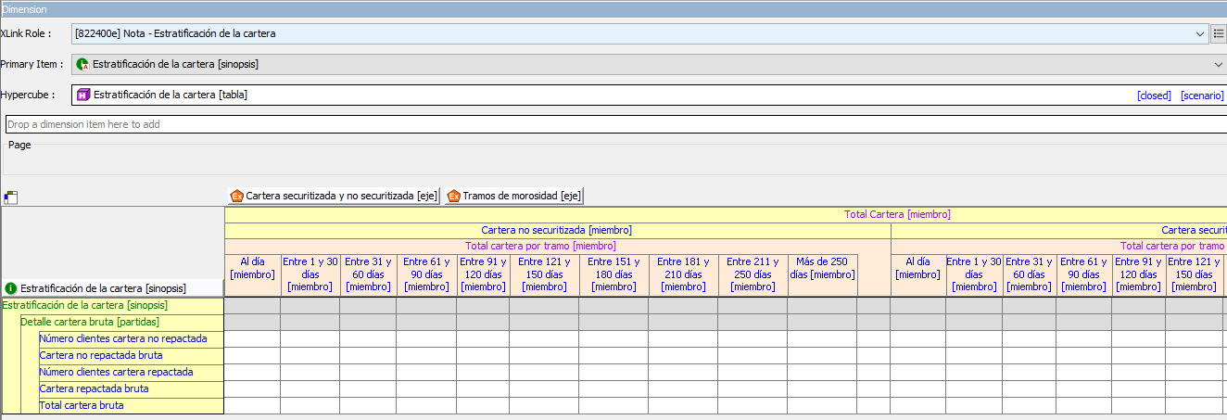

Los ejes dimensionales CarteraSecuritizadaYNoSecuritizadaEje y TramosMorosidadEje se combinan. Se valida a), b), c) y d) para cada uno de los elementos que se señalan en e).

1. (1=2+3+4+5+6+7+8+9+10+11)

|  |  |  |
| --- | --- | --- |
|  | CarteraSecuritizadaYNoSecuritizadaEje | TramosMorosidadEje |
| 1 | CarteraNoSecuritizadaMiembro |  |
| 2 | CarteraNoSecuritizadaMiembro | AlDiaMiembro |
| 3 | CarteraNoSecuritizadaMiembro | Entre1Y30DiasMiembro |
| 4 | CarteraNoSecuritizadaMiembro | Entre31Y60DiasMiembro |
| 5 | CarteraNoSecuritizadaMiembro | Entre61Y90DiasMiembro |
| 6 | CarteraNoSecuritizadaMiembro | Entre91Y120DiasMiembro |
| 7 | CarteraNoSecuritizadaMiembro | Entre121Y150DiasMiembro |
| 8 | CarteraNoSecuritizadaMiembro | Entre151Y180DiasMiembro |
| 9 | CarteraNoSecuritizadaMiembro | Entre181Y210DiasMiembro |
| 10 | CarteraNoSecuritizadaMiembro | Entre211Y250DiasMiembro |
| 11 | CarteraNoSecuritizadaMiembro | MasDe250DiasMiembro |

1. (1=2+3+4+5+6+7+8+9+10+11)

|  |  |  |
| --- | --- | --- |
|  | CarteraSecuritizadaYNoSecuritizadaEje | TramosMorosidadEje |
| 1 | CarteraSecuritizadaMiembro |  |
| 2 | CarteraSecuritizadaMiembro | AlDiaMiembro |
| 3 | CarteraSecuritizadaMiembro | Entre1Y30DiasMiembro |
| 4 | CarteraSecuritizadaMiembro | Entre31Y60DiasMiembro |
| 5 | CarteraSecuritizadaMiembro | Entre61Y90DiasMiembro |
| 6 | CarteraSecuritizadaMiembro | Entre91Y120DiasMiembro |
| 7 | CarteraSecuritizadaMiembro | Entre121Y150DiasMiembro |
| 8 | CarteraSecuritizadaMiembro | Entre151Y180DiasMiembro |
| 9 | CarteraSecuritizadaMiembro | Entre181Y210DiasMiembro |
| 10 | CarteraSecuritizadaMiembro | Entre211Y250DiasMiembro |
| 11 | CarteraSecuritizadaMiembro | MasDe250DiasMiembro |

1. (1=2+3+4+5+6+7+8+9+10+11)

|  |  |  |
| --- | --- | --- |
|  | CarteraSecuritizadaYNoSecuritizadaEje | TramosMorosidadEje |
| 1 | TotalCarteraMiembro |  |
| 2 | TotalCarteraMiembro | AlDiaMiembro |
| 3 | TotalCarteraMiembro | Entre1Y30DiasMiembro |
| 4 | TotalCarteraMiembro | Entre31Y60DiasMiembro |
| 5 | TotalCarteraMiembro | Entre61Y90DiasMiembro |
| 6 | TotalCarteraMiembro | Entre91Y120DiasMiembro |
| 7 | TotalCarteraMiembro | Entre121Y150DiasMiembro |
| 8 | TotalCarteraMiembro | Entre151Y180DiasMiembro |
| 9 | TotalCarteraMiembro | Entre181Y210DiasMiembro |
| 10 | TotalCarteraMiembro | Entre211Y250DiasMiembro |
| 11 | TotalCarteraMiembro | MasDe250DiasMiembro |

1. (1 = 2 + 3)

|  |  |  |
| --- | --- | --- |
|  | CarteraSecuritizadaYNoSecuritizadaEje | TramosMorosidadEje |
| 1 | TotalCarteraMiembro |  |
| 2 | CarteraNoSecuritizadaMiembro |  |
| 3 | CarteraSecuritizadaMiembro |  |

e) Elementos para los que debe validarse las operaciones a), b, c) y d):

|  |  |
| --- | --- |
| Cartera no repactada bruta | CarteraNoRepactadaBruta |
| Cartera repactada bruta | CarteraRepactadaBruta |
| Total cartera bruta | CarteraBruta |

f) Este cuadro tiene una validación adicional con el cuadro del Rol 822400d - Deudores comerciales y otras deudas por cobrar:

Se debe cumplir lo siguiente:

Total cartera bruta (rol 822400e) = CurrentTradeReceivables antes de provisiones (rol 822400d) + NoncurrentTradeReceivables antes de provisiones (rol 822400d)

## Role – 822400f Cartera protestada y en cobranza judicial

1. ROL NO EXTENSIBLE .

Este es un cuadro de dos dimensiones: CarteraSecuritizadaYNoSecuritizadaEje y ProtestadosYEnCobranzaJudicialEje

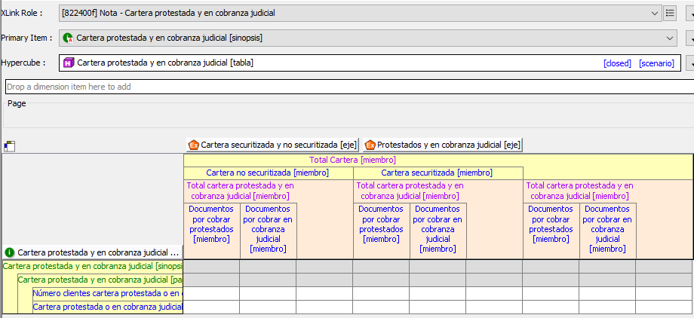

## Role-822400g Número y monto operaciones.

ROL EXTENSIBLE .

Este es un cuadro de doble dimensiones y puede ser extendido por Detalle de operaciones:

**Nota :** Este cuadro debe ser llenado sólo por sociedades que otorgan crédito, como retail, leasing, factoring.

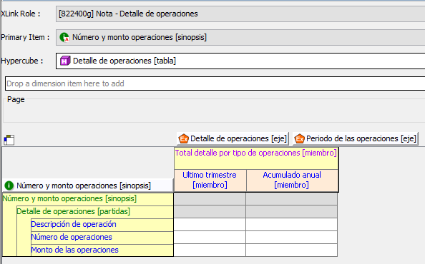

Los ejes dimensionales DetalleOperacionesEje y PeriodoOperacionesEje se combinan. Se valida a) y b) para cada uno de los elementos que se señalan en c).

1. (1=2+3+4) donde los elementos 2, 3 y 4 pueden ser agregados por la sociedad.

|  |  |  |
| --- | --- | --- |
|  | PeriodoOperacionesEje | DetalleOperacionesEje |
| 1 | UltimoTrimestreMiembro | DetallePorTipoOperacionesMiembro |
| 2 | UltimoTrimestreMiembro | OperacionTipoUno |
| 3 | UltimoTrimestreMiembro | OperacionTipoDos |
| 4 | UltimoTrimestreMiembro | OperacionTipoTres |

1. (1=2+3+4) donde los elementos 2, 3 y 4 pueden ser agregados por la sociedad.

|  |  |  |
| --- | --- | --- |
|  | PeriodoOperacionesEje | DetalleOperacionesEje |
| 1 | AcumuladoAnualMiembro | DetallePorTipoOperacionesMiembro |
| 2 | AcumuladoAnualMiembro | OperacionTipoUno |
| 3 | AcumuladoAnualMiembro | OperacionTipoDos |
| 4 | AcumuladoAnualMiembro | OperacionTipoTres |

1. Elementos para los que debe validarse la operación a) y b)

|  |  |
| --- | --- |
| Número de operaciones | NumeroOperaciones |
| Monto de las operaciones | MontoOperaciones |

## Role-822400h Información sobre la conciliación de cambios en la corrección de valor por pérdidas y explicación de los cambios en importe en libros bruto de instrumentos financieros.

ROL EXTENSIBLE .

Esta tabla tiene 3 dimensiones: Clases de instrumentos financieros [eje], Deterioro crediticio de instrumentos financieros [eje] e Importe en libros, depreciación, amortización y deterioro de valor acumulados e importe bruto en libros [eje]

Las sociedades deben extender este cuadro agregando bajo Instrumentos financieros, clase [miembro] tantas columnas como instrumentos financieros tengan que informar.

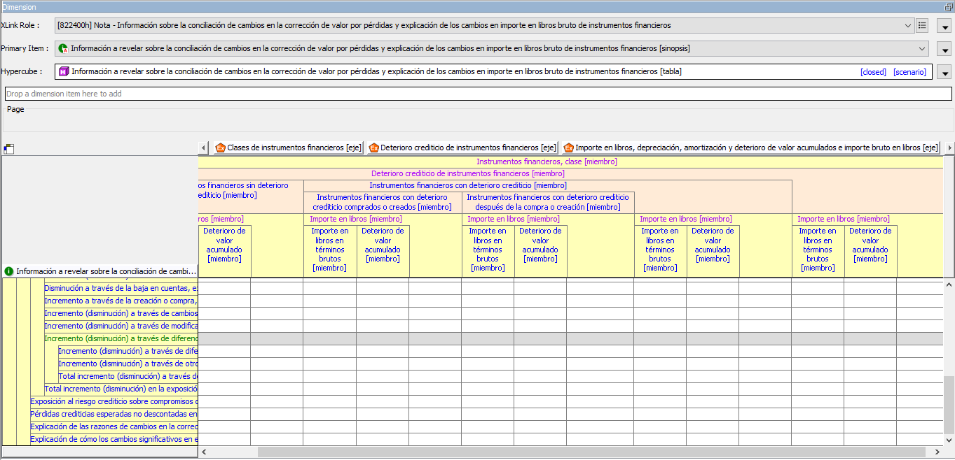

## Role-822400i Información a revelar sobre la exposición al riesgo crediticio.

ROL EXTENSIBLE .

Esta tabla tiene 3 dimensiones: Clases de instrumentos financieros [eje], Deterioro crediticio de instrumentos financieros [eje] e Importe en libros, depreciación, amortización y deterioro de valor acumulados e importe bruto en libros [eje]

Las sociedades deben extender este cuadro agregando bajo Instrumentos financieros, clase [miembro] tantas columnas como clases de instrumentos financieros tengan que informar.

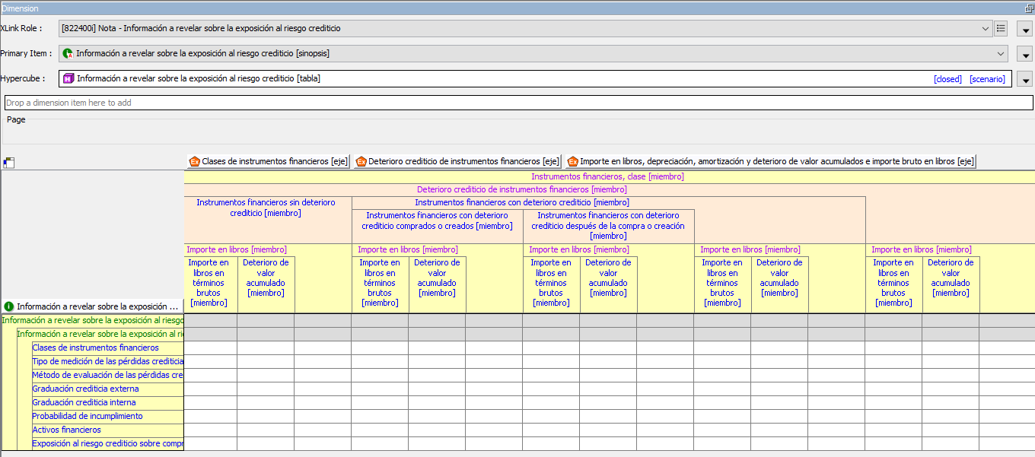

## Role-822400j Información a revelar sobre la matriz de provisiones.

ROL EXTENSIBLE .

Esta tabla tiene 3 dimensiones: Clases de instrumentos financieros [eje], Estatus de mora [eje] e Importe en libros, depreciación, amortización y deterioro de valor acumulados e importe bruto en libros [eje]

Las sociedades deben extender este cuadro agregando bajo Instrumentos financieros, clase [miembro] tantas columnas como clases de instrumentos financieros tengan que informar.

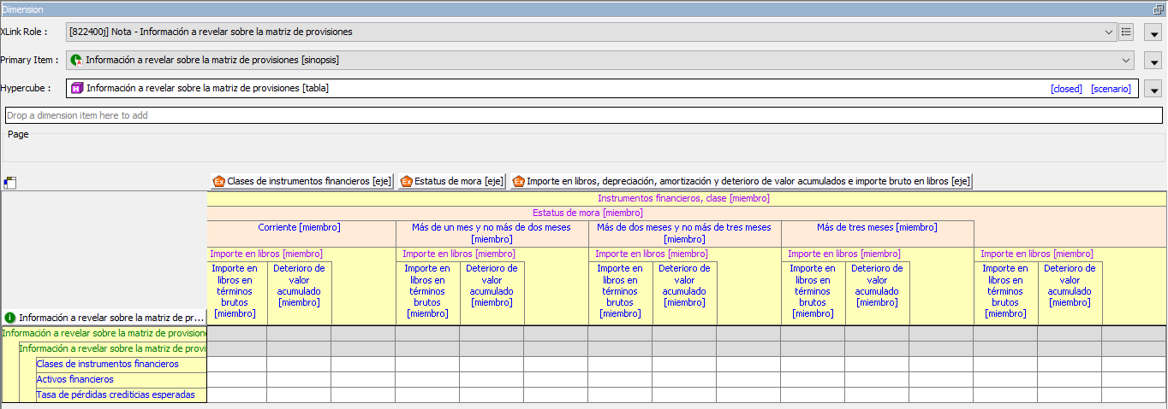

# 8. [822410] Nota – Derivados

## [Role-822410](http://www.svs.cl/cl/fr/ci/role/ias-28_2011-03-25_role-825600)a Información a revelar detallada sobre coberturas

ROL NO EXTENSIBLE .

Las sociedades presentan el siguiente cuadro que no es extensible:

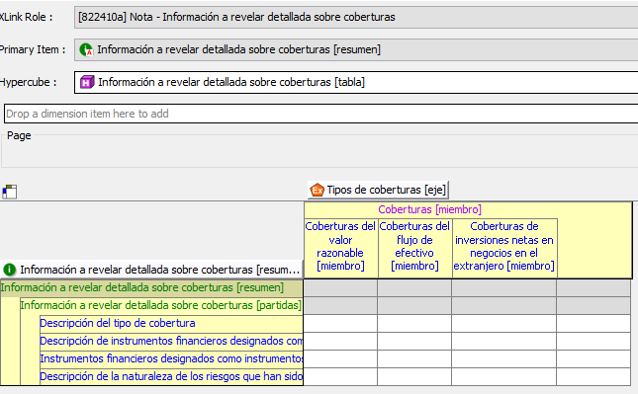

Se valida a) para el elemento que se señala en b).

1. (1= 2+3+4)

|  |  |  |
| --- | --- | --- |
|  | Tipos de coberturas [eje] | TypesOfHedgesAxis |
| 1 | Coberturas [miembro] | TypesOfHedgesMember |
| 2 | Coberturas del valor razonable [miembro] | FairValueHedgesMember |
| 3 | Coberturas del flujo de efectivo [miembro] | CashFlowHedgesMember |
| 4 | Coberturas de inversiones netas en negocios en el extranjero [miembro] | HedgesOfNetInvestmentInForeignOperationsMember |

1. Elemento (fila) a validar:

|  |  |
| --- | --- |
| Instrumentos financieros designados como instrumentos de cobertura, al valor razonable | FinancialInstrumentsDesignatedAs  HedgingInstrumentsAtFairValue |

## [Role-822410](http://www.svs.cl/cl/fr/ci/role/ias-28_2011-03-25_role-825600)b Efectos en resultados de coberturas

ROL NO EXTENSIBLE .

Esta es una tabla que no se extiende, solo se debe ingresar la información que se solicita.

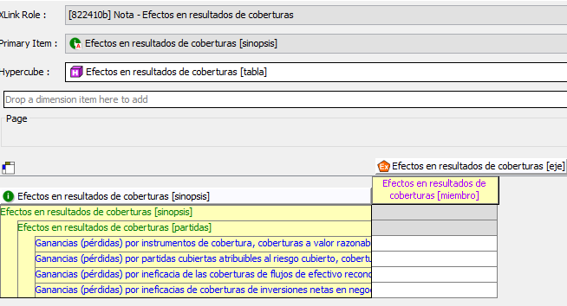

# 9. [822450] Nota – Cuentas comerciales por pagar y otras cuentas por pagar

## i) [Role-822450](http://www.svs.cl/cl/fr/ci/role/ias-28_2011-03-25_role-825600) Proveedores con pagos al día

ROL EXTENSIBLE . ‘’???

Las sociedades pueden extender este cuadro agregando tantas columnas como sea necesario con el objeto de incluir un mayor detalle de aquellos conceptos que representen de mejor manera su negocio, y que sean distintos a los que actualmente se encuentran detallados: “Bienes”, “Servicios” y “Otros”.

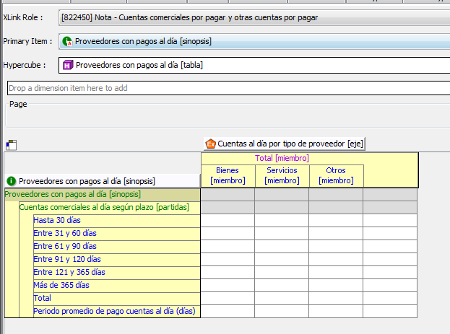

Se valida a) para cada uno de los elementos señalados en b):

1. (1=2 +3 + 4+5+6+7)

|  |  |  |
| --- | --- | --- |
| 0 | Cuentas al día por tipo de proveedor [eje] | CuentasAlDiaPorTipoProveedorEje |
| 1 | Total [miembro] | CuentasComercialesAlDiaMiembro |
| 2 | Bienes [miembro] | CuentasAlDiaProveedorBienesMiembro |
| 3 | Servicios [miembro] | CuentasAlDiaProveedorServiciosMiembro |
| 4 | Otros [miembro] | CuentasAlDiaProveedorOtrosMiembro |
| 5 | Item 5 [miembro] | Item5Miembro |
| 6 | Item 6 [miembro] | Item6Miembro |
| 7 | Item 7 [miembro] | Item7Miembro |

1. Elementos (Filas) a validar:

|  |  |  |
| --- | --- | --- |
| 1 | Hasta 30 días | CuentasComercialesAlDiaHasta30Dias |
| 2 | Entre 31 y 60 días | CuentasComercialesAlDiaEntre31Y60Dias |
| 3 | Entre 61 y 90 días | CuentasComercialesAlDiaEntre61Y90Dias |
| 4 | Entre 91 y 120 días | CuentasComercialesAlDiaEntre91Y120Dias |
| 5 | Entre 121 y 365 días | CuentasComercialesAlDiaEntre121Y365Dias |
| 6 | Más de 365 días | CuentasComercialesAlDiaMasDe365Dias |
| 7 | Total | CuentasComercialesAlDia |

## [Role-822450](http://www.svs.cl/cl/fr/ci/role/ias-28_2011-03-25_role-825600)a Proveedores con plazos vencidos

ROL EXTENSIBLE . ‘’???

Las sociedades pueden extender este cuadro agregando tantas columnas como sea necesario con el objeto de incluir un mayor detalle de aquellos conceptos que representen de mejor manera su negocio, y que sean distintos a los que actualmente se encuentran detallados: “Bienes”, “Servicios” y “Otros”.

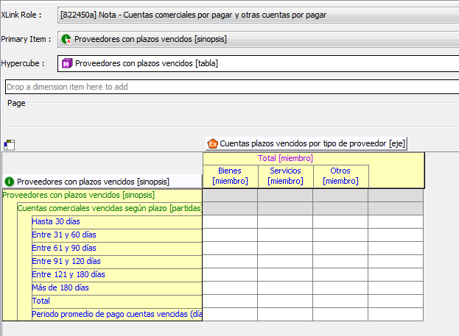

Se valida a) para cada uno de los elementos señalados en b):

1. (1=2 +3 + 4+5+6+7)

|  |  |  |
| --- | --- | --- |
| 0 | Cuentas plazos vencidos por tipo de proveedor [eje] | CuentasPlazosVencidosPorTipoProveedorEje |
| 1 | Total [miembro] | CuentasComercialesVencidasMiembro |
| 2 | Bienes [miembro] | CuentasPlazosVencidosProveedorBienesMiembro |
| 3 | Servicios [miembro] | CuentasPlazosVencidosProveedorServiciosMiembro |
| 4 | Otros [miembro] | CuentasPlazosVencidosProveedorOtrosMiembro |
| 5 | Item 5 [miembro] | Item5Miembro |
| 6 | Item 6 [miembro] | Item6Miembro |
| 7 | Item 7 [miembro] | Item7Miembro |

1. Elementos (Filas) a validar:

|  |  |  |
| --- | --- | --- |
| 1 | Hasta 30 días | CuentasComercialesVencidasEntre1Y30Dias |
| 2 | Entre 31 y 60 días | CuentasComercialesVencidasEntre31Y60Dias |
| 3 | Entre 61 y 90 días | CuentasComercialesVencidasEntre61Y90Dias |
| 4 | Entre 91 y 120 días | CuentasComercialesVencidasEntre91Y120Dias |
| 5 | Entre 121 y 180 días | CuentasComercialesVencidasEntre121Y180Dias |
| 6 | Más de 180 días | CuentasComercialesVencidasMasDe180Dias |
| 7 | Total | CuentasComercialesVencidas |

# 10. [823000] Nota - Información a revelar sobre medición del valor razonable.

## [Role-823000](http://www.svs.cl/cl/fr/ci/role/ias-28_2011-03-25_role-825600) Información a revelar sobre medición del valor razonable de activos

ROL EXTENSIBLE . ‘’???

Las sociedades deben extender este cuadro agregando tantas columnas como activos tengan que informar.

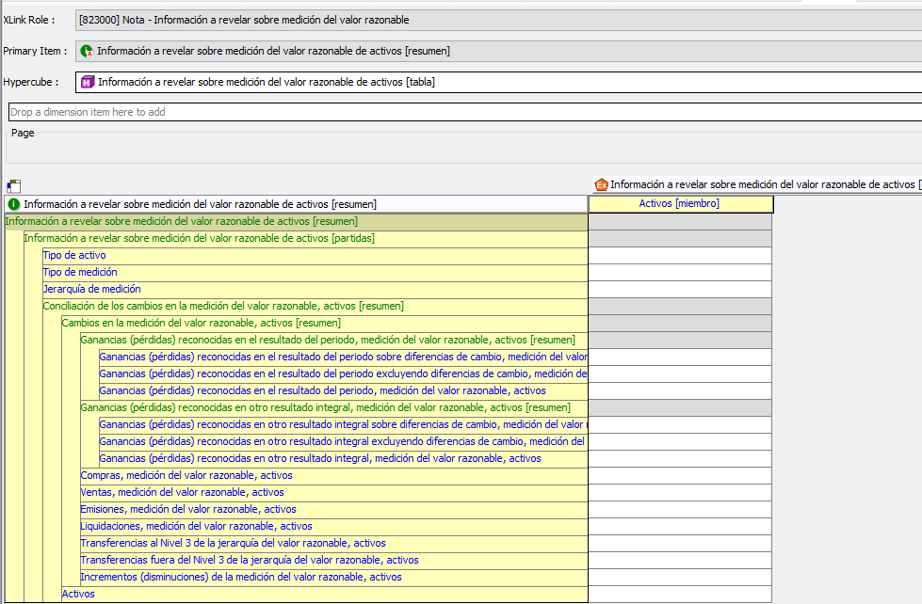

Se valida a) para cada uno de los elementos señalados en b)

1. 1=2+3+4

|  |  |  |
| --- | --- | --- |
| 0 | Información a revelar sobre medición del valor razonable de activos [eje] | InformacionARevelarSobreMedicionValorRazonableActivosEje |
| 1 | Activos [miembro] | ClassesOfAssetsMember |
| 2 | Item 1 | Item1 |
| 3 | Item 2 | Item2 |
|  |  |  |
| 4 | Item N | ItemN |

b)Elementos para los que debe validarse la operación señalada en a).

|  |  |  |
| --- | --- | --- |
|  | Activos | ActivosNota |
| 1 | Activos al comienzo del periodo | ActivosNota |
|  | Pérdidas (ganancias) reconocidas en el resultado del periodo, medición del valor razonable, activos | GainsLossesRecognisedInProfitOrLossFairValueMeasurementAssets |
|  | Pérdidas (ganancias) reconocidas en otro resultado integral, medición del valor razonable, activos | GainsLossesRecognisedInOtherComprehensiveIncomeFairValueMeasurementAssets |
|  | Compras, medición del valor razonable, activos | PurchasesFairValueMeasurementAssets |
|  | Ventas, medición del valor razonable, activos | SalesFairValueMeasurementAssets |
|  | Emisiones, medición del valor razonable, activos | IssuesFairValueMeasurementAssets |
|  | Liquidaciones, medición del valor razonable, activos | SettlementsFairValueMeasurementAssets |
|  | Transferencia al Nivel 3 de la jerarquía del valor razonable, activos | TransfersIntoLevel3OfFairValueHierarchyAssets |
|  | Transferencias fuera del Nivel 3 de la jerarquía del valor razonable, activos | TransfersOutOfLevel3OfFairValueHierarchyAssets |
| 2 | Total incrementos (disminuciones) de la medición del valor razonable, activos | IncreaseDecreaseInFairValueMeasurementAssets |
| 3 | Activos al final del periodo | ActivosNota |

En cada columna se valida verticalmente los siguientes ítems, con referencia a los números de los elementos de la tabla anterior: 3=1+2

## [Role-823000](http://www.svs.cl/cl/fr/ci/role/ias-28_2011-03-25_role-825600)a Información a revelar sobre medición del valor razonable de pasivos

ROL EXTENSIBLE .

Las sociedades deben extender este cuadro agregando tantas columnas como pasivos tengan que informar.

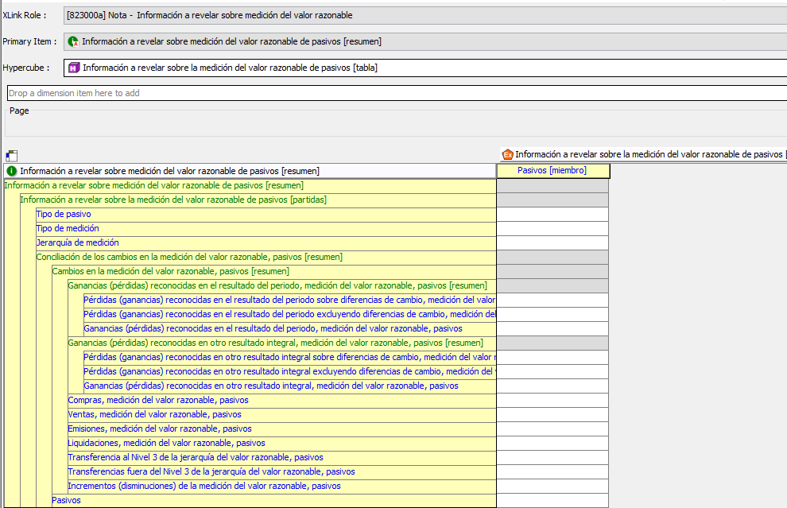

Se valida a) para cada uno de los elementos señalados en b):

1. 1= 2+3+4+5

|  |  |  |
| --- | --- | --- |
|  | Información a revelar sobre medición del valor razonable de pasivos [eje] | InformacionARevelarSobreMedicionValorRazonablePasivosEje |
| 1 | Pasivos [miembro] | LiabilitiesMember |
| 2 | Item 1 | Item1 |
| 3 | Item 2 | Item2 |
| 4 | ……… |  |
| 5 | Item N | ItemN |

1. Elementos (filas) a validar:

|  |  |  |
| --- | --- | --- |
|  | Pasivos | PasivosNota |
| 1 | Pasivo al comienzo del periodo | PasivosNota |
|  | Pérdidas (ganancias) reconocidas en el resultado del periodo, medición del valor razonable, pasivos | GainsLossesRecognisedInProfitOrLossFairValueMeasurementLiabilities |
|  | Pérdidas (ganancias) reconocidas en otro resultado integral, medición del valor razonable, pasivos | GainsLossesRecognisedInOtherComprehensiveIncomeFairValueMeasurementLiabilities |
|  | Compras, medición del valor razonable, pasivos | PurchasesFairValueMeasurementLiabilities |
|  | Ventas, medición del valor razonable, pasivos | SalesFairValueMeasurementLiabilities |
|  | Emisiones, medición del valor razonable, pasivos | IssuesFairValueMeasurementLiabilities |
|  | Liquidaciones, medición del valor razonable, pasivos | SettlementsFairValueMeasurementLiabilities |
|  | Transferencia al Nivel 3 de la jerarquía del valor razonable, pasivos | TransfersIntoLevel3OfFairValueHierarchyLiabilities |
|  | Transferencias fuera del Nivel 3 de la jerarquía del valor razonable, pasivos | TransfersOutOfLevel3OfFairValueHierarchyLiabilities |
| 2 | Total incrementos (disminuciones) de la medición del valor razonable, pasivos | IncreaseDecreaseInFairValueMeasurementLiabilities |
| 3 | Pasivos al final del periodo | PasivosNota |

En cada columna se valida verticalmente los siguientes ítems, con referencia a los números de los elementos de la tabla anterior: 3=1+2

## [Role-823000](http://www.svs.cl/cl/fr/ci/role/ias-28_2011-03-25_role-825600)b Información a revelar sobre medición del valor razonable del patrimonio

ROL EXTENSIBLE .

Las sociedades deben extender este cuadro agregando tantas columnas como instrumentos de patrimonio propio de la entidad tengan que informar.

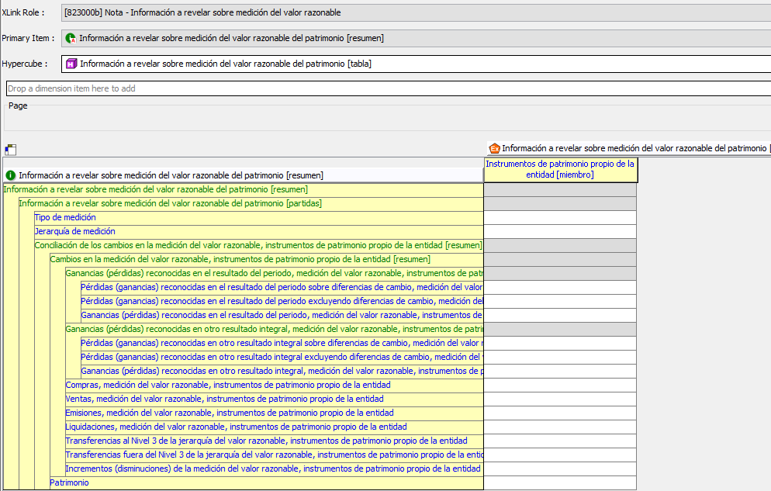

Se valida a) para cada uno de los elementos señalados en b):

a) 1=2+3+4+5

|  |  |  |
| --- | --- | --- |
|  | Información a revelar sobre medición del valor razonable del patrimonio [eje] | InformacionARrevelarSobreMedicionValorRazonablePatrimonioEje |
| 1 | Instrumentos de patrimonio propio de la entidad [miembro] | EntitysOwnEquityInstrumentsMember |
| 2 | Item1 | Item 1 |
| 3 | Item2 | Item 2 |
| 4 | ……….. | ………. |
| 5 | ItemN | Item N |

1. Elementos para los que debe validarse las operaciones señaladas en a).

|  |  |  |
| --- | --- | --- |
|  | Patrimonio | PatrimonioNota |
| 1 | Patrimonio al comienzo del periodo | PatrimonioNota |
|  | Pérdidas (ganancias) reconocidas en el resultado del periodo, medición del valor razonable, instrumentos de patrimonio propio de la entidad | GainsLossesRecognisedInProfitOrLossFairValueMeasurementEntitysOwnEquityInstruments |
|  | Pérdidas (ganancias) reconocidas en otro resultado integral, medición del valor razonable, instrumentos de patrimonio propio de la entidad | GainsLossesRecognisedInOtherComprehensiveIncomeFairValueMeasurementEntitysOwnEquityInstruments |
|  | Compras, medición del valor razonable, instrumentos de patrimonio propio de la entidad | PurchasesFairValueMeasurementEntitysOwnEquityInstruments |
|  | Ventas, medición del valor razonable, instrumentos de patrimonio propio de la entidad | SalesFairValueMeasurementEntitysOwnEquityInstruments |
|  | Emisiones, medición del valor razonable, instrumentos de patrimonio propio de la entidad | IssuesFairValueMeasurementEntitysOwnEquityInstruments |
|  | Liquidaciones, medición del valor razonable, instrumentos de patrimonio propio de la entidad | SettlementsFairValueMeasurementEntitysOwnEquityInstruments |
|  | Transferencias al Nivel 3 de la jerarquía del valor razonable, instrumentos de patrimonio propio de la entidad | TransfersIntoLevel3OfFairValueHierarchyEntitysOwnEquityInstruments |
|  | Transferencias fuera del Nivel 3 de la jerarquía del valor razonable, instrumentos de patrimonio propio de la entidad | TransfersOutOfLevel3OfFairValueHierarchyEntitysOwnEquityInstruments |
| 2 | Total incrementos (disminuciones) de la medición del valor razonable, instrumentos de patrimonio propio de la entidad | IncreaseDecreaseInFairValueMeasurementEntitysOwnEquityInstruments |
| 3 | Patrimonio al final del periodo | PatrimonioNota |

En cada columna se valida verticalmente los siguientes ítems, con referencia a los números de los elementos de la tabla anterior: 3=1+2

## [Role-823000](http://www.svs.cl/cl/fr/ci/role/ias-28_2011-03-25_role-825600)f Información a revelar sobre pasivos medidos al valor razonable y emitidos con inseparables mejoras crediticias de terceros

ROL EXTENSIBLE .

Este es un cuadro de una dimensión y puede ser extendido por Pasivo medido al valor razonable y emitido con mejoras crediticias de terceros inseparables:

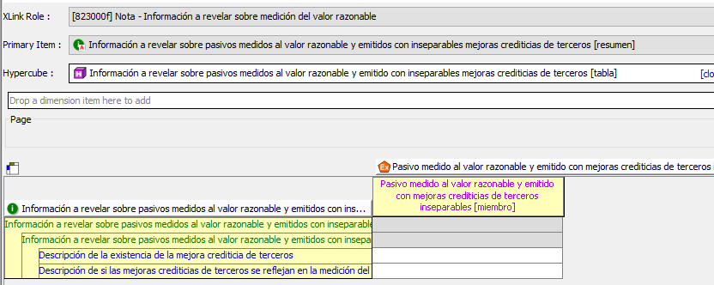

No tiene validaciones de sumas, solo se debe ingresar la información que se solicita.

# 11. [823180] Nota - Activos intangibles distintos de la plusvalía

## [Role-823180](http://www.svs.cl/cl/fr/ci/role/ias-28_2011-03-25_role-825600)a Información a revelar detallada sobre activos intangibles

ROL NO EXTENSIBLE .

Este es un cuadro de tres dimensiones:

Los ejes dimensionales ClassesOfIntangibleAssetsOtherThanGoodwillAxis, MethodsOfGenerationAxis y CarryingAmountAccumulatedDepreciationAmortisationAndImpairmentAndGrossCarryingAmountAxis se combinan.

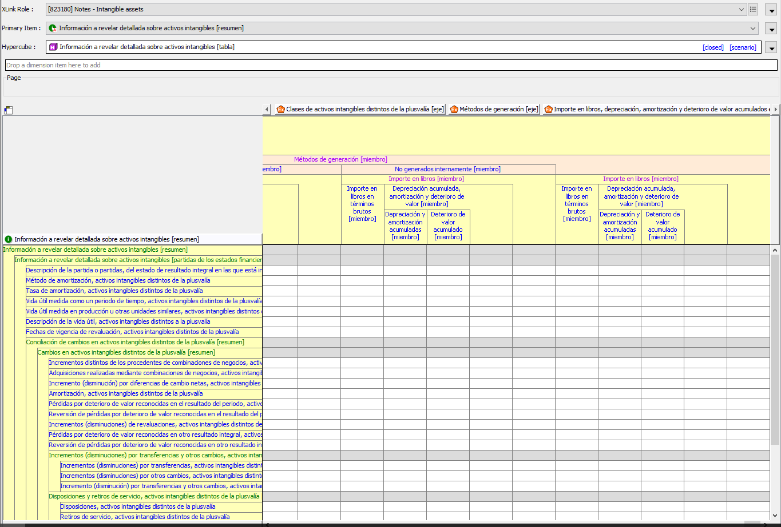

Se valida a), b) y c) para cada uno de los elementos que se señalan en d).

1. (1 = 2+3+4+5+6+7+8+9+10+11+12+13+14)

|  |  |  |
| --- | --- | --- |
|  | Clases de activos intangibles distintos de la plusvalía [eje] | ClassesOfIntangibleAssetsOtherThanGoodwillAxis |
| 1 | Activos intangibles distintos de la plusvalía [miembro] | IntangibleAssetsOtherThanGoodwillMember |
| 2 | Marcas comerciales [miembro] | BrandNamesMember |
| 3 | Activos intangibles de exploración y evaluación [miembro] | IntangibleExplorationAndEvaluationAssetsMember |
| 4 | Cabeceras de periódicos o revistas y títulos de publicaciones [miembro] | MastheadsAndPublishingTitlesMember |
| 5 | Programas de computador [miembro] | ComputerSoftwareMember |
| 6 | Licencias y franquicias [miembro] | LicencesAndFranchisesMember |
| 7 | Derechos de propiedad intelectual, patentes y otros derechos de propiedad industrial, servicio y derechos de operación [miembro] | CopyrightsPatentsAndOtherIndustrialPropertyRightsServiceAndOperatingRightsMember |
| 8 | Recetas, fórmulas, modelos, diseños y prototipos [miembro] | RecipesFormulaeModelsDesignsAndPrototypesMember |
| 9 | Activos intangibles relacionados con clientes [miembro] | CustomerrelatedIntangibleAssetsMember |
| 10 | Valor de negocio adquirido [miembro] | ValueOfBusinessAcquiredMember |
| 11 | Desembolsos de desarrollo capitalizados [miembro] | CapitalisedDevelopmentExpenditureMember |
| 12 | Activos intangibles en desarrollo [miembro] | IntangibleAssetsUnderDevelopmentMember |
| 13 | Activos intangibles basados en tecnología [miembro] | TechnologybasedIntangibleAssetsMember |
| 14 | Otros activos intangibles [miembro] | OtherIntangibleAssetsMember |

1. (1 = 2 + 3)

|  |  |  |
| --- | --- | --- |
|  | Métodos de generación [eje] | MethodsOfGenerationAxis |
| 1 | Métodos de generación [miembro] | MethodsOfGenerationMember |
| 2 | Generados internamente [miembro] | InternallyGeneratedMember |
| 3 | No generados internamente [miembro] | NotInternallyGeneratedMember |

1. (1 = 2 - 3) y (3=4+5)

|  |  |  |
| --- | --- | --- |
|  | Importe en libros, depreciación, amortización y deterioro de valor acumulados e importe bruto en libros [eje] | CarryingAmountAccumulatedDepreciationAmortisationAndImpairmentAndGrossCarryingAmountAxis |
| 1 | Importe en libros [miembro] | CarryingAmountMember |
| 2 | Importe en libros en términos brutos [miembro] | GrossCarryingAmountMember |
| 3 | Depreciación acumulada, amortización y deterioro de valor [miembro] | |  | | --- | | AccumulatedDepreciationAmortisationAndImpairmentMember | |
| 4 | Depreciación y amortización acumuladas [miembro] | AccumulatedDepreciationAndAmortisationMember |
| 5 | Deterioro de valor acumulado [miembro] | AccumulatedImpairmentMember |

1. Elementos (Filas) a validar:

|  |  |  |
| --- | --- | --- |
|  | Conciliación de cambios en activos intangibles distintos de la plusvalía [sinopsis] | ReconciliationOfChangesInIntangibleAssetsOtherThanGoodwillAbstract |
| 1 | Activos intangibles distintos de la plusvalía al comienzo del periodo | IntangibleAssetsOtherThanGoodwill |
| 2 | Incrementos distintos de los procedentes de combinaciones de negocios, activos intangibles distintos de la plusvalía | AdditionsOtherThanThroughBusinessCombinationsIntangibleAssetsOtherThanGoodwill |
| 3 | Adquisiciones realizadas mediante combinaciones de negocios, activos intangibles distintos a la plusvalía | AcquisitionsThroughBusinessCombinationsIntangibleAssetsOtherThanGoodwill |
| 4 | Incremento (disminución) por diferencias de cambio netas, activos intangibles distintos de la plusvalía | IncreaseDecreaseThroughNetExchangeDifferencesIntangibleAssetsOtherThanGoodwill |
| 5 | Amortización, activos intangibles distintos de la plusvalía | AmortisationIntangibleAssetsOtherThanGoodwill |
| 6 | Pérdidas por deterioro de valor reconocidas en el resultado del periodo, activos intangibles distintos de la plusvalía | ImpairmentLossRecognisedInProfitOrLossIntangibleAssetsOtherThanGoodwill |
| 7 | Reversión de pérdidas por deterioro de valor reconocidas en el resultado del periodo, activos intangibles distintos de la plusvalía | ReversalOfImpairmentLossRecognisedInProfitOrLossIntangibleAssetsOtherThanGoodwill |
| 8 | Incrementos (disminuciones) de revaluaciones, activos intangibles distintos de la plusvalía | RevaluationIncreaseDecreaseIntangibleAssetsOtherThanGoodwill |
| 9 | Pérdidas por deterioro de valor reconocidas en otro resultado integral, activos intangibles distintos de la plusvalía | ImpairmentLossRecognisedInOtherComprehensiveIncomeIntangibleAssetsOtherThanGoodwill |
| 10 | Reversión de pérdidas por deterioro de valor reconocidas en otro resultado integral, activos intangibles distintos de la plusvalía | ReversalOfImpairmentLossRecognisedInOtherComprehensiveIncomeIntangibleAssetsOtherThanGoodwill |
| 11 | Incrementos (disminuciones) por transferencias, activos intangibles distintas de la plusvalía | IncreaseDecreaseThroughTransfersIntangibleAssetsOtherThanGoodwill |
| 12 | Incrementos (disminuciones) por otros cambios, activos intangibles distintos de la plusvalía | IncreaseDecreaseThroughOtherChangesIntangibleAssetsOtherThanGoodwill |
| 13 | Total incrementos (disminuciones) por transferencias y otros cambios, activos intangibles distintos de la plusvalía | IncreaseDecreaseThroughTransfersAndOtherChangesIntangibleAssetsOtherThanGoodwill |
| 14 | Disposiciones, activos intangibles distintos de la plusvalía | DisposalsIntangibleAssetsOtherThanGoodwill |
| 15 | Retiros de servicio, activos intangibles distintos de la plusvalía | RetirementsIntangibleAssetsOtherThanGoodwill |
| 16 | Total de disposiciones y retiros de servicio, activos intangibles distintos de la plusvalía | DisposalsAndRetirementsIntangibleAssetsOtherThanGoodwill |
| 17 | Disminuciones por clasificar como mantenidos para la venta, activos intangibles distintos de la plusvalía | DecreaseThroughClassifiedAsHeldForSaleIntangibleAssetsOtherThanGoodwill |
| 18 | Disminución por la pérdida de control de una subsidiaria, activos intangibles distintos de la plusvalía | DecreaseThroughLossOfControlOfSubsidiaryIntangibleAssetsOtherThanGoodwill |
| 19 | Total incremento (disminución) en activos intangibles distintos de la plusvalía | ChangesInIntangibleAssetsOtherThanGoodwill |
| 20 | Activos intangibles distintos de la plusvalía al final del periodo | IntangibleAssetsOtherThanGoodwill |
| 21 | Activos intangibles distintos de la plusvalía, activos revaluados | IntangibleAssetsOtherThanGoodwillCarryingAmountOfRevaluedAssets |
| 22 | Activos intangibles distintos de la plusvalía, activos revaluados, al costo | IntangibleAssetsOtherThanGoodwillCarryingAmountAtCostOfRevaluedAssets |
| 23 | Activos intangibles distintos de la plusvalía, superávit de revaluación | IntangibleAssetsOtherThanGoodwillRevaluationSurplus |

En cada columna se valida verticalmente los siguientes ítems, con referencia a los números de los elementos de la tabla anterior: 20=1+19

## [Role-823180](http://www.svs.cl/cl/fr/ci/role/ias-28_2011-03-25_role-825600)b Información a revelar detallada sobre activos intangibles

ROL EXTENSIBLE

Este es un cuadro de una dimensión y puede ser extendido por Activos intangibles con vidas útiles indefinidas:

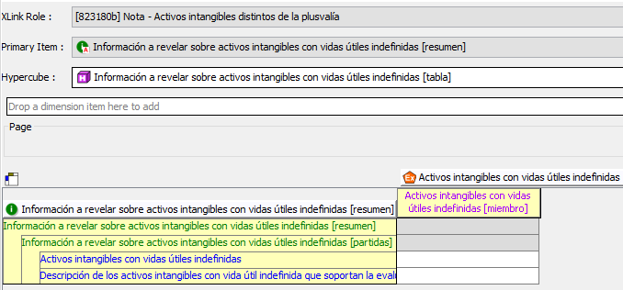

Se valida a) para cada el elemento señalado en b):

a) 1= 2+3+4+5

|  |  |  |
| --- | --- | --- |
|  | Información a revelar sobre activos intangibles con vidas útiles indefinidas [eje] | DisclosureOfIntangibleAssetsWithIndefiniteUsefulLifeTable |
| 1 | Activos intangibles con vidas útiles indefinidas [miembro] | IntangibleAssetsWithIndefiniteUsefulLifeMember |
| 2 | Item1 | Item 1 |
| 3 | Item2 | Item 2 |
| 4 | ……….. | ………. |
| 5 | ItemN | Item N |

b)Elemento para el que debe validar la operación señalada en a).

|  |  |  |
| --- | --- | --- |
|  | Activos intangibles con vidas útiles indefinidas | IntangibleAssetsWithIndefiniteUsefulLife |

## [Role-823180](http://www.svs.cl/cl/fr/ci/role/ias-28_2011-03-25_role-825600)c Información a revelar detallada sobre activos intangibles

ROL EXTENSIBLE

Este es un cuadro de una dimensión y puede ser extendido por Activos intangibles significativos para la entidad:

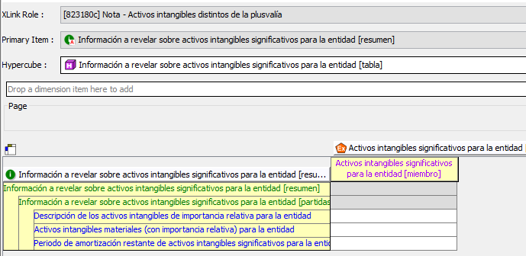

Se valida a) para el elemento señalado en b):

1. 1= 2+3+4+5

|  |  |  |
| --- | --- | --- |
|  | Información a revelar sobre activos intangibles significativos para la entidad [eje] | IntangibleAssetsMaterialToEntityAxis |
| 1 | Activos intangibles significativos para la entidad [miembro] | IntangibleAssetsMaterialToEntityMember |
| 2 | Item1 | Item 1 |
| 3 | Item2 | Item 2 |
| 4 | ……….. | ………. |
| 5 | ItemN | Item N |

b)Elemento para el que se debe validar la operación señalada en a).

|  |  |  |
| --- | --- | --- |
|  | Activos intangibles materiales (con importancia relativa) para la entidad | IntangibleAssetsMaterialToEntity |

# 12. [824180] Nota – Agricultura

## [Role-824180](http://www.svs.cl/cl/fr/ci/role/ias-28_2011-03-25_role-825600)a Información a revelar detallada sobre activos biológicos

ROL NO EXTENSIBLE

Este es un cuadro de tres dimensiones:

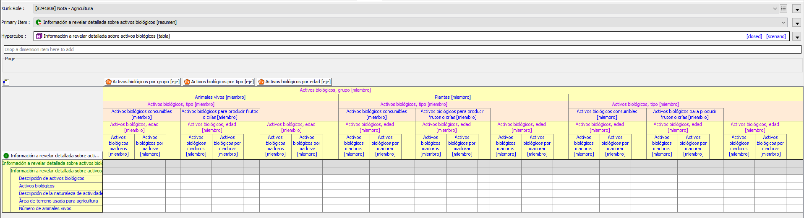

Se valida a), b) y c) para los elementos señalados en d).

a)1= 2+3

|  |  |  |
| --- | --- | --- |
|  | Activos biológicos por grupo [eje] | BiologicalAssetsByGroupAxis |
| 1 | Activos biológicos, grupo [miembro] | BiologicalAssetsGroupMember |
| 2 | Animales vivos [miembro] | LivingAnimalsMember |
| 3 | Plantas [miembro] | PlantsMember |

b)1= 2+3

|  |  |  |
| --- | --- | --- |
|  | Activos biológicos por tipo [eje] | BiologicalAssetsByTypeAxis |
| 1 | Activos biológicos, tipo [miembro] | BiologicalAssetsTypeMember |
| 2 | Activos biológicos consumibles [miembro] | ConsumableBiologicalAssetsMember |
| 3 | Activos biológicos para producir frutos [miembro] | BearerBiologicalAssetsMember |

c)1= 2+3

|  |  |  |
| --- | --- | --- |
|  | Activos biológicos por edad [eje] | BiologicalAssetsByAgeAxis |
| 1 | Activos biológicos, edad [miembro] | BiologicalAssetsAgeMember |
| 2 | Activos biológicos maduros [miembro] | MatureBiologicalAssetsMember |
| 3 | Activos biológicos por madurar [miembro] | ImmatureBiologicalAssetsMember |

d) Elementos para los que deben validarse las operaciones señaladas en a), b).y c)

|  |  |  |
| --- | --- | --- |
|  | Activos biológicos | BiologicalAssets |
|  | Área de terreno usada para agricultura | AreaOfLandUsedForAgriculture |
|  | Número de animales vivos | NumberOfLivingAnimals |

## [Role-824180](http://www.svs.cl/cl/fr/ci/role/ias-28_2011-03-25_role-825600) b – Información a revelar sobre productos agrícolas

ROL EXTENSIBLE

Este es un cuadro de una dimensión y puede ser extendido por grupo de productos agrícolas significativos para la entidad:

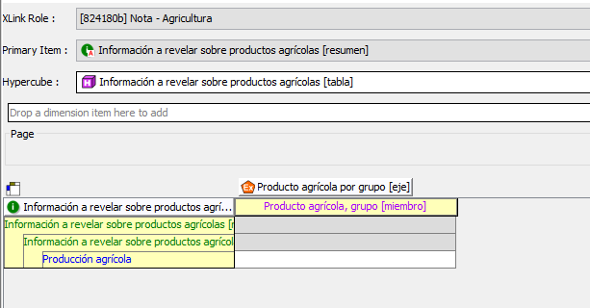

No tiene validaciones de sumas, solo debe ingresar la información solicitada.

## Role 824180 c - Información a revelar sobre conciliaciones de cambios en activos biológicos

ROL NO EXTENSIBLE .

Este es un cuadro de tres dimensiones:

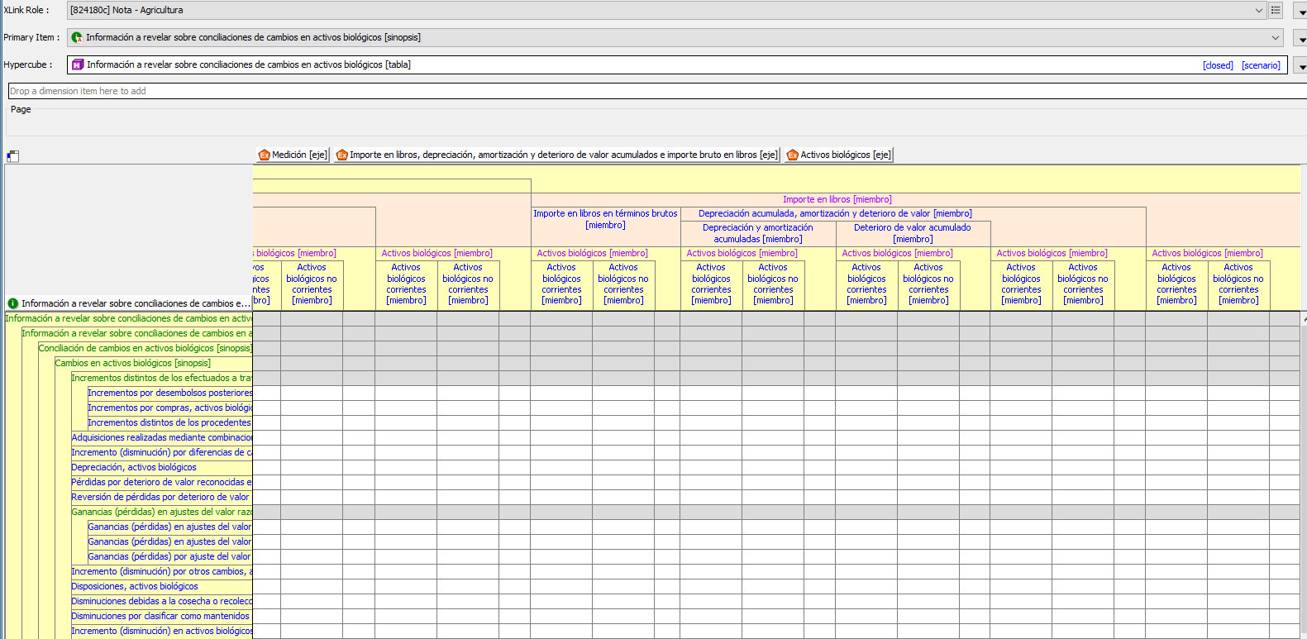

Se valida a), b) y c) para cada uno de los elementos que se señalan en d).

1. 1=2-3 y 3=4+5

|  |  |  |
| --- | --- | --- |
|  | Importe en libros, depreciación, amortización y deterioro de valor acumulados e importe bruto en libros [eje] | CarryingAmountAccumulatedDepreciationAmortisation  AndImpairmentAndGrossCarryingAmountAxis |
| 1 | Importe en libros [miembro] | CarryingAmountMember |
| 2 | Importe en libros en términos brutos [miembro] | GrossCarryingAmountMember |
| 3 | Depreciación acumulada, amortización y deterioro de valor [miembro] | AccumulatedDepreciationAmortisationAndImpairment  Member |
| 4 | Depreciación y amortización acumuladas [miembro] | AccumulatedDepreciationAndAmortisationMember |
| 5 | Deterioro de valor acumulado [miembro] | AccumulatedImpairmentMember |

1. 1=2+3

|  |  |  |
| --- | --- | --- |
|  | Medición [eje] | MeasurementAxis |
| 1 | Suma de mediciones [miembro] | AggregatedMeasurementMember |
| 2 | A valor razonable [miembro] | AtFairValueMember |
| 3 | Al costo [miembro] | AtCostMember |

1. 1=2+3

|  |  |  |
| --- | --- | --- |
|  | Activos biológicos [eje] | BiologicalAssetsAxis |
| 1 | Activos biológicos [miembro] | BiologicalAssetsMember |
| 2 | Activos biológicos corrientes [miembro] | CurrentBiologicalAssetsMember |
| 3 | Activos biológicos no corrientes [miembro] | NoncurrentBiologicalAssetsMember |

1. Elementos para los que deben validarse las operaciones señaladas en a), b).y c)

|  |  |  |
| --- | --- | --- |
| 1 | Activos biológicos al comienzo del periodo | BiologicalAssets |
|  | Cambios en activos biológicos [sinopsis] | ChangesInBiologicalAssetsAbstract |
|  | Incrementos distintos de los efectuados a través de combinaciones de negocios, activos biológicos [resumen] | AdditionsOtherThanThroughBusinessCombinationsBiologicalAssetsAbstract |
|  | Incrementos por desembolsos posteriores reconocidos como activo, activos biológicos | AdditionsFromSubsequentExpenditureRecognisedAsAssetBiologicalAssets |
|  | Incrementos por compras, activos biológicos | AdditionsFromPurchasesBiologicalAssets |
|  | Total incrementos distintos de los procedentes de combinaciones de negocios, activos biológicos | AdditionsOtherThanThroughBusinessCombinationsBiologicalAssets |
|  | Adquisiciones realizadas mediante combinaciones de negocios, activos biológicos | AcquisitionsThroughBusinessCombinationsBiologicalAssets |
|  | Incremento (disminución) por diferencias de cambio netas, activos biológicos | IncreaseDecreaseThroughNetExchangeDifferencesBiologicalAssets |
|  | Depreciación, activos biológicos | DepreciationBiologicalAssets |
|  | Pérdidas por deterioro de valor reconocidas en el resultado del periodo, activos biológicos | ImpairmentLossRecognisedInProfitOrLossBiologicalAssets |
|  | Reversión de pérdidas por deterioro de valor reconocidas en el resultado del periodo, activos biológicos | ReversalOfImpairmentLossRecognisedInProfitOrLossBiologicalAssets |
|  | Ganancias (pérdidas) en ajustes del valor razonable, activos biológicos [resumen] | GainsLossesOnFairValueAdjustmentBiologicalAssetsAbstract |
|  | Ganancias (pérdidas) en ajustes del valor razonable atribuibles a cambios físicos, activos biológicos | GainsLossesOnFairValueAdjustmentAttributableToPhysicalChangesBiologicalAssets |
|  | Ganancias (pérdidas) en ajustes del valor razonable atribuibles a cambios de precios, activos biológicos | GainsLossesOnFairValueAdjustmentAttributableToPriceChangesBiologicalAssets |
|  | Total ganancias (pérdidas) en ajustes del valor razonable, activos biológicos | GainsLossesOnFairValueAdjustmentBiologicalAssets |
|  | Incremento (disminución) por otros cambios, activos biológicos | IncreaseDecreaseThroughTransfersAndOtherChangesBiologicalAssets |
|  | Disposiciones, activos biológicos | DisposalsBiologicalAssets |
|  | Disminuciones debidas a la cosecha o recolección, activos biológicos | DecreaseDueToHarvestBiologicalAssets |
|  | Disminuciones por clasificar como mantenidos para la venta, activos biológicos | DecreaseThroughClassifiedAsHeldForSaleBiologicalAssets |
| 2 | Total incremento (disminución) en activos biológicos | ChangesInBiologicalAssets |
| 3 | Activos biológicos al final del periodo | BiologicalAssets |

En cada columna se valida verticalmente los siguientes ítems de la tabla anterior: 3=1+2

## Role 824180 d – Otra información activos biológicos

ROL NO EXTENSIBLE .

Este es un cuadro que no se extiende. Solo se debe ingresar la información solicitada.

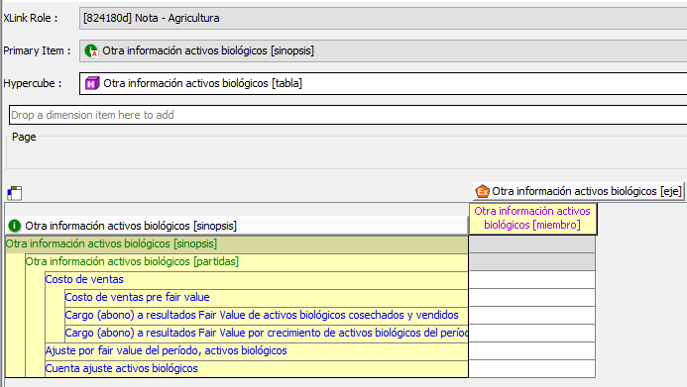

# 13. [825100] Nota – Propiedades de inversión

## [Role-825100](http://www.svs.cl/cl/fr/ci/role/ias-28_2011-03-25_role-825600) Información a revelar detallada sobre propiedades de inversión

ROL NO EXTENSIBLE .

Este es un cuadro de tres dimensiones:

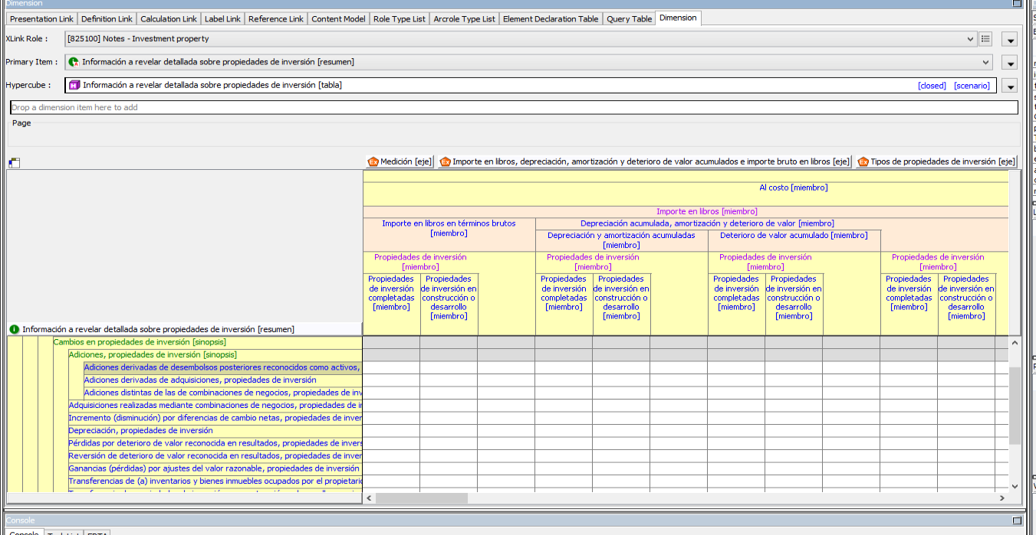

Se valida a), b), c) y d) para cada uno de los elementos señalados en e):

1. (1 = 2 - 3) y (3= 4+5)

|  |  |  |
| --- | --- | --- |
|  | Importe en libros, depreciación, amortización y deterioro de valor  acumulados e importe bruto en libros [eje] | CarryingAmountAccumulatedDepreciationAmortisationAnd  ImpairmentAndGrossCarryingAmountAxis |
| 1 | Importe en libros [miembro] | CarryingAmountMember |
| 2 | Importe en libros en términos brutos [miembro] | GrossCarryingAmountMember |
| 3 | Depreciación acumulada, amortización y deterioro de valor [miembro] | AccumulatedDepreciationAmortisationAndImpairmentMember |
| 4 | Depreciación y amortización acumuladas [miembro] | AccumulatedDepreciationAndAmortisationMember |
| 5 | Deterioro de valor acumulado [miembro] | AccumulatedImpairmentMember |

1. (6 = 7 +8)

|  |  |  |
| --- | --- | --- |
|  | Medición [eje] | MeasurementAxis |
| 6 | Suma de mediciones [miembro] | AggregatedMeasurementMember |
| 7 | Al costo [miembro] | AtCostMember |
| 8 | Modelo del valor razonable [miembro] | FairValueModelMember |

1. (8 = 9 +10)

|  |  |  |
| --- | --- | --- |
| 8 | Modelo del valor razonable [miembro] | FairValueModelMember |
| 9 | A valor razonable [miembro] | AtFairValueMember |
| 10 | Al costo o de acuerdo con la NIIF 16 dentro del modelo de valor razonable [miembro] | AtCostOrInAccordanceWithIFRS16WithinFairValueModelMember |

1. (1= 2+3)

|  |  |  |
| --- | --- | --- |
|  | Tipos de propiedades de inversión [eje] | TypesOfInvestmentPropertyAxis |
| 1 | Propiedades de inversión [miembro] | InvestmentPropertyMember |
| 2 | Propiedades de inversión completadas [miembro] | InvestmentPropertyCompletedMember |
| 3 | Propiedades de inversión en construcción o desarrollo [miembro] | InvestmentPropertyUnderConstructionOrDevelopmentMember |

1. Elementos (Filas) a validar:

|  |  |  |
| --- | --- | --- |
|  | Conciliación por cambios en propiedades de inversión [sinopsis] | ReconciliationOfChangesInInvestmentPropertyAbstract |
| 1 | Propiedades de inversión al comienzo del periodo | InvestmentProperty |
| 2 | Cambios en propiedades de inversión [sinopsis] | ChangesInInvestmentPropertyAbstract |
| 3 | Adiciones, propiedades de inversión [sinopsis] | AdditionsInvestmentPropertyAbstract |
| 4 | Adiciones derivadas de desembolsos posteriores reconocidos como activos, propiedades de inversión | AdditionsFromSubsequentExpenditureRecognisedAs  AssetInvestmentProperty |
| 5 | Adiciones derivadas de adquisiciones, propiedades de inversión | AdditionsFromAcquisitionsInvestmentProperty |
| 6 | Total adiciones distintas de las de por combinaciones de negocios, propiedades de inversión | AdditionsOtherThanThroughBusinessCombinations  InvestmentProperty |
| 7 | Adquisiciones realizadas mediante combinaciones de negocios, propiedades de inversión | AcquisitionsThroughBusinessCombinations  InvestmentProperty |
| 8 | Incremento (disminución) por diferencias de cambio netas, propiedades de inversión | IncreaseDecreaseThroughNetExchangeDifferences  InvestmentProperty |
| 9 | Depreciación, propiedades de inversión | DepreciationInvestmentProperty |
| 10 | Pérdidas por deterioro de valor reconocida en resultados, propiedades de inversión | ImpairmentLossRecognisedInProfitOrLoss  InvestmentProperty |
| 11 | Reversión de deterioro de valor reconocida en resultados, propiedades de inversión | ReversalOfImpairmentLossRecognisedInProfitOrLoss  InvestmentProperty |
| 12 | Ganancias (pérdidas) por ajustes del valor razonable, propiedades de inversión | GainsLossesOnFairValueAdjustmentInvestmentProperty |
| 13 | Transferencias de (a) inventarios y bienes inmuebles ocupados por el propietario, propiedades de inversión | TransferFromToInventoriesAndOwnerOccupiedProperty  InvestmentProperty |
| 14 | Transferencia de propiedades de inversión en construcción o desarrollo, propiedades de inversión | TransferFromInvestmentPropertyUnderConstructionOrDevelopmentInvestmentProperty |
| 15 | Disposiciones, propiedades de inversión | DisposalsInvestmentProperty |
| 16 | Disminuciones mediante la clasificación de mantenidos para la venta, propiedades de inversión | DecreaseThroughClassifiedAsHeldForSaleInvestmentProperty |
| 17 | Incremento (disminución) por otros cambios, propiedades de inversión | IncreaseDecreaseThroughOtherChangesInvestmentProperty |
| 18 | Total incremento (disminución) en propiedades de inversión | ChangesInInvestmentProperty |
| 19 | Propiedades de inversión al final del periodo | InvestmentProperty |

En cada columna se valida verticalmente los siguientes ítems, con referencia a los números de los elementos de la tabla anterior: 19=1+18

# 14. [825700] Nota - Participaciones en otras entidades.

## i) [Role-825700](http://www.svs.cl/cl/fr/ci/role/ias-28_2011-03-25_role-825600) Información a revelar sobre subsidiarias

ROL EXTENSIBLE .

Las sociedades deben extender este cuadro agregando tantas columnas como ítems tengan (Item 1, Item 2 .. Item N ) para las columnas Subsidiarias [miembro] y Subsidiarias con participaciones no controladoras de importancia relativa [miembro]:

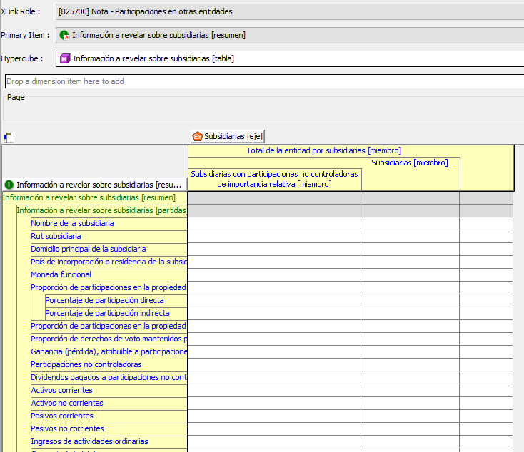

Se valida a) y b) para cada uno de los elementos señalados en c).

1. 1=2+3+4+5+6
2. 7=8+9+10+11+12

Advertencia: se debe informar tanto las subsidiarias directas como indirectas por sus valores individuales.

|  |  |  |
| --- | --- | --- |
|  | Subsidiarias [eje] | SignificantInvestmentsInSubsidiariesAxis |
|  | Total de la entidad por subsidiarias [miembro] | EntitysTotalForSubsidiariesMember |
| 1 | Subsidiarias [miembro] | SubsidiariesMember |
| 2 | Subsidiaria 1 [miembro] | SubsidiariesMember1 |
| 3 | Subsidiaria 2 [miembro] | SubsidiariesMember2 |
| 4 | Subsidiaria 3 [miembro] | SubsidiariesMember3 |
| 5 |  |  |
| 6 | Subsidiaria N [miembro] | SubsidiariesMemberN |
| 7 | Subsidiarias con participaciones no controladoras de importancia relativa [miembro] | SubsidiariesWithMaterialNoncontrollingInterestsMember |
| 8 | Subsidiarias 8 | Subsidiaries8 |
| 9 | Subsidiarias 9 | Subsidiaries9 |
| 10 | Subsidiarias 10 | Subsidiaries10 |
| 11 | ………………. | ………….. |
| 12 | Subsidiarias Z | SubsidiariesZ |

1. Elementos para los que debe validarse las operaciones señaladas en a) y b)

|  |  |
| --- | --- |
| Ganancia (pérdida), atribuible a participaciones no controladoras | GananciaPerdidaAtribuibleParticipacionesNoControladoras |
| OtrasEntidades |
| Participaciones no controladoras | ParticipacionesNoControladorasOtrasEntidades |
| Dividendos pagados a participaciones no controladoras | DividendsPaidToNoncontrollingInterests |
| Activos corrientes | ActivosCorrientesOtrasEntidades |
| Activos no corrientes | ActivosNoCorrientesOtrasEntidades |
| Pasivos corrientes | PasivosCorrientesOtrasEntidades |
| Pasivos no corrientes | PasivosNoCorrientesOtrasEntidades |
| Ingresos de actividades ordinarias | IngresosActividadesOrdinariasOtrasEntidades |
| Ganancia (pérdida) | GananciaPerdidaOtrasEntidades |
| Resultado integral | ResultadoIntegralOtrasEntidades |
| Total activo individual subsidiaria directa | ActivoIndividualSubsidiariaDirecta |

## [Role-825700](http://www.svs.cl/cl/fr/ci/role/ias-28_2011-03-25_role-825600)a Información a revelar sobre entidades estructuradas consolidadas

ROL EXTENSIBLE .

Las sociedades deben extender este cuadro agregando tantas columnas como ítems tengan (Item 1, Item 2 .. Item N) para la columna Entidades estructuradas consolidadas [miembro]:

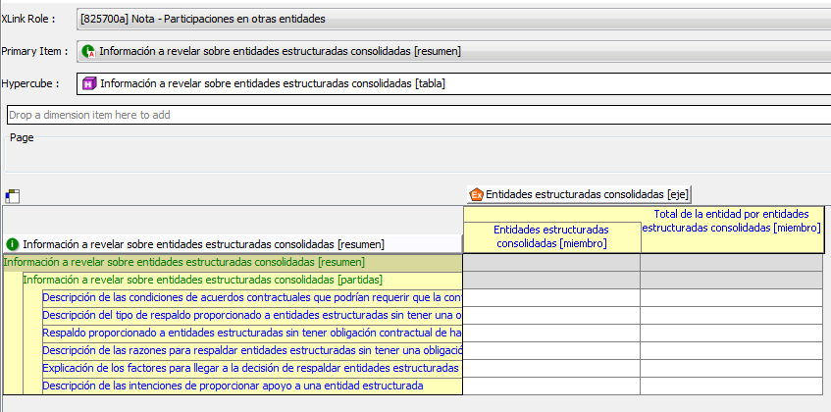

Se valida a) para cada uno de los elementos señalados en b).

1. 1=2+3+4+5+6

|  |  |  |
| --- | --- | --- |
|  | Entidades estructuradas consolidadas [eje] | ConsolidatedStructuredEntitiesAxis |
|  | Total de la entidad por entidades estructuradas consolidadas [miembro] | EntitysTotalForConsolidatedStructuredEntitiesMember |
| 1 | Entidades estructuradas consolidadas [miembro] | ConsolidatedStructuredEntitiesMember |
| 2 | Item 1 | Item1 |
| 3 | Item 2 | Item2 |
| 4 | Item 3 | Item3 |
| 5 | …………… | ……….. |
| 6 | Item N | ItemN |

1. Elemento a validar para las operaciones señaladas en a)

|  |  |
| --- | --- |
| Respaldo proporcionado a entidades estructuradas sin tener obligación contractual de hacerlo | SupportProvidedToStructuredEntityWithoutHaving |
| ContractualObligationToDoSo |

## [Role-825700](http://www.svs.cl/cl/fr/ci/role/ias-28_2011-03-25_role-825600)b Información a revelar sobre asociadas

ROL EXTENSIBLE .

Las sociedades deben extender este cuadro agregando tantas columnas como ítems tengan (Item 1, Item 2 .. Item N ) para la columna Asociadas [miembro]:

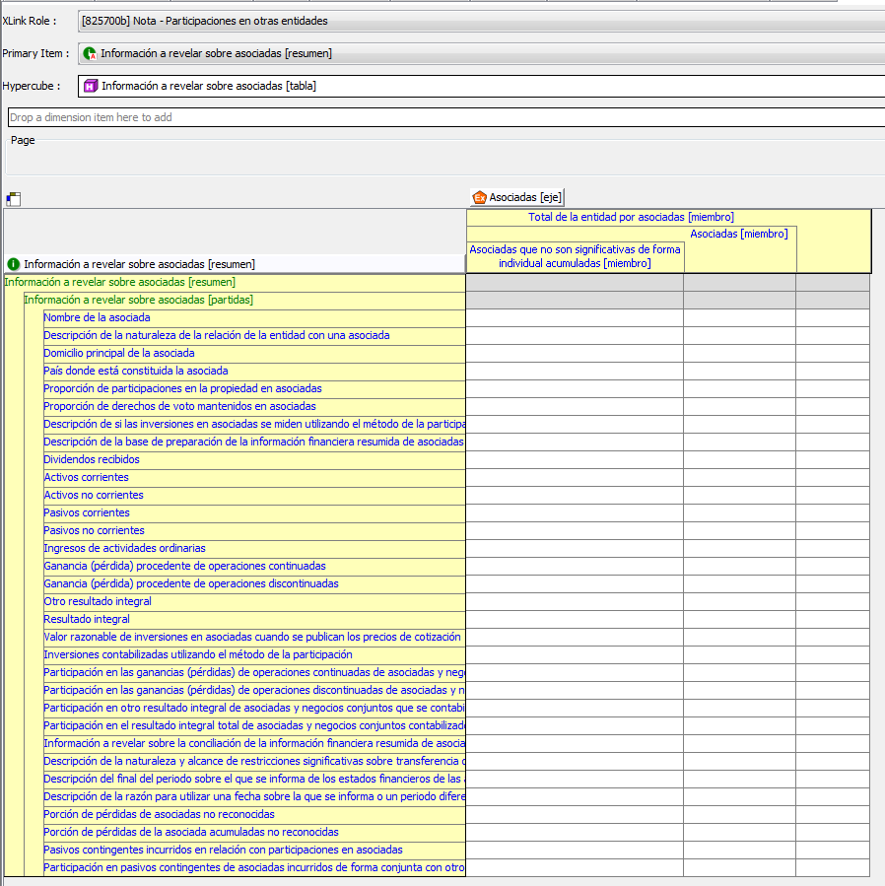

Se valida a) para cada uno de los elementos señalados en b).

1. 1=2+3+4+5+6+7

|  |  |  |
| --- | --- | --- |
|  | Asociadas [eje] | SignificantInvestmentsInAssociatesAxis |
|  | Total de la entidad por asociadas [miembro] | EntitysTotalForAssociatesMember |
| 1 | Asociadas [miembro] | AssociatesMember |
| 2 | Asociadas que no son significativas de forma individual acumuladas [miembro] | AggregatedIndividuallyImmaterialAssociatesMember |
| 3 | Asociadas 1 | Associates1 |
| 4 | Asociadas 2 | Associates2 |
| 5 | Asociadas 3 | Associates3 |
| 6 | ………………. | ………….. |
| 7 | Asociadas N | AssociatesN |

1. Elementos para los que debe validarse las operaciones señaladas en a)

|  |  |  |
| --- | --- | --- |
|  | Dividendos recibidos | DividendsReceived |
|  | Activos corrientes | ActivosCorrientesOtrasEntidades |
|  | Activos no corrientes | ActivosNoCorrientesOtrasEntidades |
|  | Pasivos corrientes | PasivosCorrientesOtrasEntidades |
|  | Pasivos no corrientes | PasivosNoCorrientesOtrasEntidades |
|  | Ingresos de actividades ordinarias | IngresosActividadesOrdinariasOtrasEntidades |
|  | Ganancia (pérdida) procedente de operaciones continuadas | GananciaPerdidaProcedenteOperacionesContinuadasOtrasEntidades |
|  | Ganancia (pérdida) procedente de operaciones discontinuadas | GananciaPerdidaProcedenteOperacionesDiscontinuadasOtrasEntidades |
|  | Otro resultado integral | OtroResultadoIntegralOtrasEntidades |
|  | Resultado integral | ResultadoIntegralOtrasEntidades |
|  | Valor razonable de inversiones en asociadas cuando se publican los precios de cotización | FairValueOfInvestmentsInAssociatesWherePriceQuotationsPublished |
|  | Inversiones contabilizadas utilizando el método de la participación | InversionesContabilizadasUtilizandoMetodoParticipacionOtrasEntidades |
|  | Participación en las ganancias (pérdidas) de operaciones continuadas de asociadas y negocios conjuntos contabilizados utilizando el método de la participación | ShareOfProfitLossOfContinuingOperationsOfAssociatesAndJointVenturesAccountedForUsingEquityMethod |
|  | Participación en las ganancias (pérdidas) de operaciones discontinuadas de asociadas y negocios conjuntos contabilizados utilizando el método de la participación | ShareOfProfitLossOfDiscontinuedOperationsOfAssociatesAndJointVenturesAccountedForUsingEquityMethod |
|  | Participación en otro resultado integral de asociadas y negocios conjuntos que se contabilicen utilizando el método de la participación, neto de impuestos | ShareOfOtherComprehensiveIncomeOfAssociatesAndJointVenturesAccountedForUsingEquityMethod |
|  | Participación en el resultado integral total de asociadas y negocios conjuntos contabilizados utilizando el método de la participación | ShareOfTotalComprehensiveIncomeOfAssociatesAndJointVenturesAccountedForUsingEquityMethod |
|  | Porción de pérdidas de asociadas no reconocidas | UnrecognisedShareOfLossesOfAssociates |
|  | Porción de pérdidas de la asociada acumuladas no reconocidas | CumulativeUnrecognisedShareOfLossesOfAssociates |
|  | Pasivos contingentes incurridos en relación con participaciones en asociadas | ContingentLiabilitiesIncurredInRelationToInterestsInAssociates |
|  | Participación en pasivos contingentes de asociadas incurridos de forma conjunta con otros inversores | ShareOfContingentLiabilitiesOfAssociatesIncurredJointlyWithOtherInvestors |

## [Role-825700](http://www.svs.cl/cl/fr/ci/role/ias-28_2011-03-25_role-825600)c Información a revelar sobre operaciones conjuntas

ROL EXTENSIBLE .

Las sociedades deben extender este cuadro agregando tantas columnas como ítems tengan (Item 1, Item 2 .. Item N) para la columna Operaciones conjuntas [miembro]:

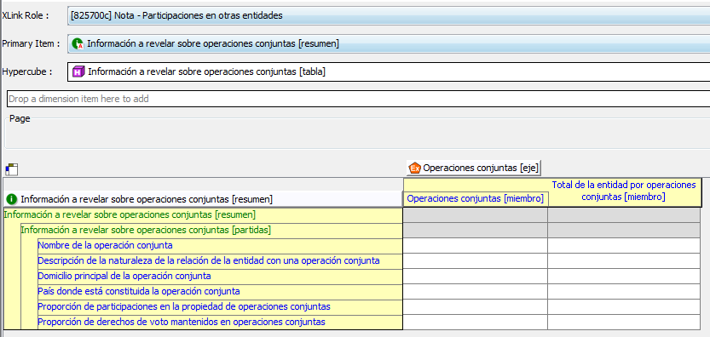

No tiene validaciones de sumas.

## [Role-825700](http://www.svs.cl/cl/fr/ci/role/ias-28_2011-03-25_role-825600)d Información a revelar sobre negocios conjuntos

ROL EXTENSIBLE .

Las sociedades deben extender este cuadro agregando tantas columnas como ítems tengan (Item 1, Item 2 .. Item N) para la columna Negocios conjuntos [miembro]:

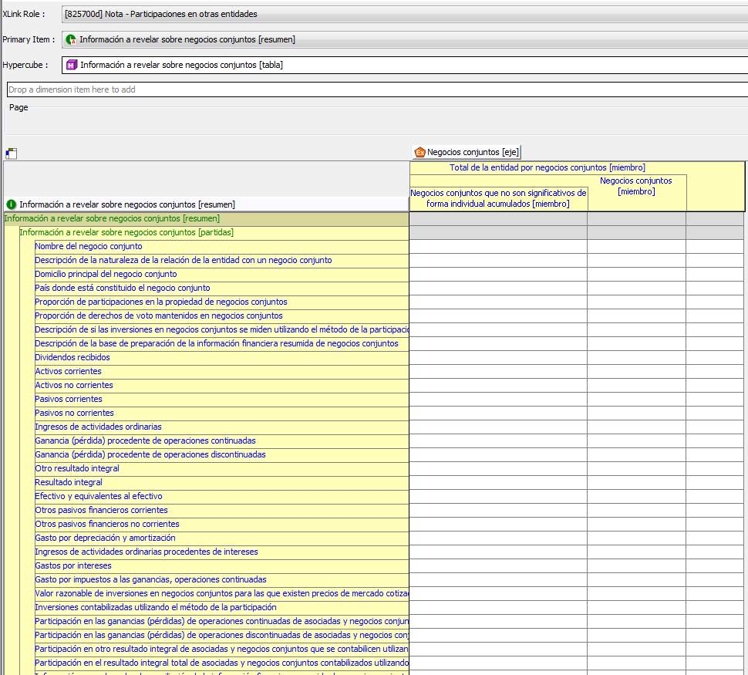

Se valida a) para cada uno de los elementos señalados en b).

1. 1=2+3+4+5+6+7

|  |  |  |
| --- | --- | --- |
|  | Negocios conjuntos [eje] | JointVenturesAxis |
|  | Total de la entidad por negocios conjuntos [miembro] | EntitysTotalForJointVenturesMember |
| 1 | Negocios conjuntos [miembro] | JointVenturesMember |
| 2 | Negocios conjuntos que no son significativos de forma individual acumulados [miembro]] | AggregatedIndividuallyImmaterialJointVenturesMember |
| 3 | Negocios conjuntos 1 | JointVentures1 |
| 4 | Negocios conjuntos 2 | JointVentures2 |
| 5 | Negocios conjuntos 3 | JointVentures3 |
| 6 | ………………. | ………….. |
| 7 | Negocios conjuntos N | JointVenturesN |

1. Elementos para los que debe validarse las operaciones señaladas en a)

|  |  |  |
| --- | --- | --- |
|  | Dividendos recibidos | DividendsReceived |
|  | Activos corrientes | ActivosCorrientesOtrasEntidades |
|  | Activos no corrientes | ActivosNoCorrientesOtrasEntidades |
|  | Pasivos corrientes | PasivosCorrientesOtrasEntidades |
|  | Pasivos no corrientes | PasivosNoCorrientesOtrasEntidades |
|  | Ingresos de actividades ordinarias | IngresosActividadesOrdinariasOtrasEntidades |
|  | Ganancia (pérdida) procedente de operaciones continuadas | GananciaPerdidaProcedenteOperacionesContinuadasOtrasEntidades |
|  | Ganancia (pérdida) procedente de operaciones discontinuadas | GananciaPerdidaProcedenteOperacionesDiscontinuadasOtrasEntidades |
|  | Otro resultado integral | OtroResultadoIntegralOtrasEntidades |
|  | Resultado integral | ResultadoIntegralOtrasEntidades |
|  | Efectivo y equivalentes al efectivo | EfectivoEquivalentesEfectivoOtrasEntidades |
|  | Otros pasivos financieros corrientes | OtrosPasivosFinancierosCorrientesOtrasEntidades |
|  | Otros pasivos financieros no corrientes | OtrosPasivosFinancierosNoCorrientesOtrasEntidades |
|  | Gasto por depreciación y amortización | GastoDepreciacionAmortizacionOtrasEntidades |
|  | Ingresos de actividades ordinarias procedentes de intereses | IngresosActividadesOrdinariasProcedentesInteresesOtrasEntidades |
|  | Gastos por intereses | GastosPorInteresesOtrasEntidades |
|  | Gasto por impuestos a las ganancias, operaciones continuadas | GastoImpuestosGananciasOperacionesContinuadasOtrasEntidades |
|  | Valor razonable de inversiones en negocios conjuntos para las que existen precios de mercado cotizados | FairValueOfInvestmentInJointVenturesWherePriceQuotationsPublished |
|  | Inversiones contabilizadas utilizando el método de la participación | InversionesContabilizadasUtilizandoMetodoParticipacionOtrasEntidades |
|  | Parte de la ganancia (pérdida) por operaciones continuadas de asociadas y negocios conjuntos que se contabilicen utilizando el método de la participación | ShareOfProfitLossOfContinuingOperationsOfAssociatesAndJointVenturesAccountedForUsingEquityMethod |
|  | Parte de la ganancia (pérdida) después de impuestos por operaciones discontinuadas de asociadas y negocios conjuntos que se contabilicen utilizando el método de la participación | ShareOfProfitLossOfDiscontinuedOperationsOfAssociatesAndJointVenturesAccountedForUsingEquityMethod |
|  | Participación en otro resultado integral de asociadas y negocios conjuntos que se contabilicen utilizando el método de la participación, neto de impuestos | ShareOfOtherComprehensiveIncomeOfAssociatesAndJointVenturesAccountedForUsingEquityMethod |
|  | Participación en el resultado integral total de asociadas y negocios conjuntos contabilizados utilizando el método de la participación | ShareOfTotalComprehensiveIncomeOfAssociatesAndJointVenturesAccountedForUsingEquityMethod |
|  | Participación en pérdidas de negocios conjuntos no reconocidas | UnrecognisedShareOfLossesOfJointVentures |
|  | Participación no reconocida acumulada en pérdidas de negocios conjuntos | CumulativeUnrecognisedShareOfLossesOfJointVentures |
|  | Compromisos en relación con negocios conjuntos | CommitmentsInRelationToJointVentures |
|  | Pasivos contingentes incurridos en relación con participaciones en negocios conjuntos | ContingentLiabilitiesIncurredByVenturerInRelationToInterestsInJointVentures |
|  | Parte de pasivos contingentes de negocios conjuntos incurridos de forma conjunta con otros inversores | ShareOfContingentLiabilitiesIncurredJointlyWithOtherVenturers |

## [Role-825700](http://www.svs.cl/cl/fr/ci/role/ias-28_2011-03-25_role-825600)e Información a revelar sobre entidades estructuradas no consolidadas

ROL EXTENSIBLE .

Las sociedades deben extender este cuadro agregando tantas columnas como ítems tengan (Item 1, Item 2 .. Item N) para las columnas Entidades estructuradas no consolidadas, Vehículos de titulización [miembro], Financiaciones garantizadas por activos [miembro] y Fondos de inversión [miembro]:

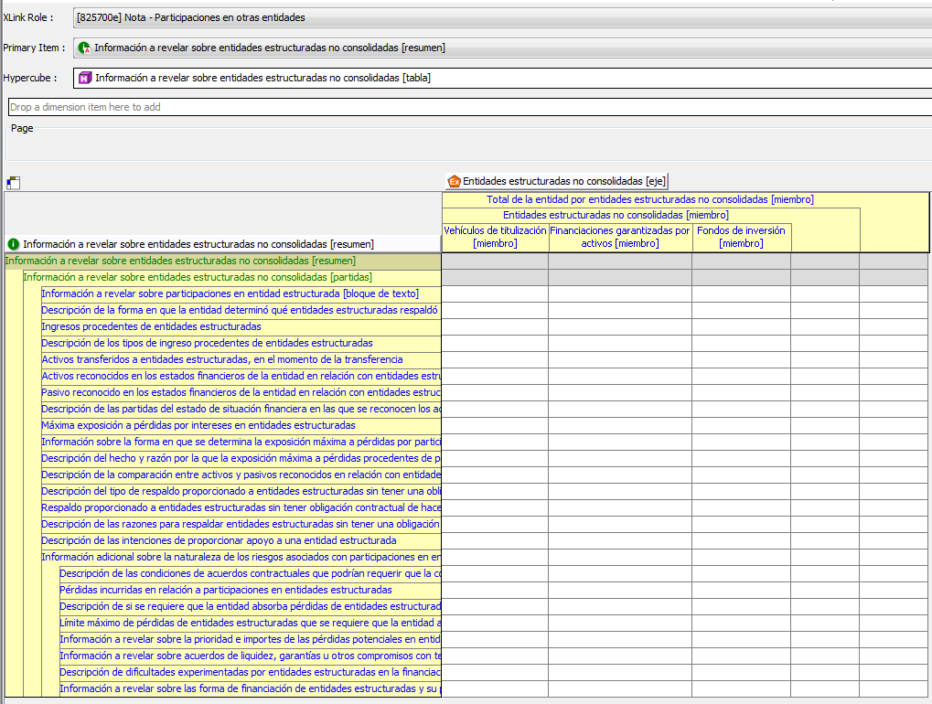

Se valida a), b), c) y d) para cada uno de los elementos señalados en e).

1. 1= 2 +3 + 4 +5 +6 +11 +16
2. 6= 7 +8 + 9 + 10
3. 11= 12 +13 +14 +15
4. 16= 17 +18 + 19 + 20

|  |  |  |
| --- | --- | --- |
|  | Entidades estructuradas no consolidadas [eje] | UnconsolidatedStructuredEntitiesAxis |
|  | Total de la entidad por entidades estructuradas no consolidadas [miembro] | EntitysTotalForUnconsolidatedStructuredEntitiesMember |
| 1 | Entidades estructuradas no consolidadas [miembro] | UnconsolidatedStructuredEntitiesMember |
| 2 | Item 1 | Item1 |
| 3 | Item 2 | Item 2 |
| 4 | Item 3 | Item 3 |
| 5 | Item N | Item N |
| 6 | Vehículos de titulización [miembro] | SecuritisationVehiclesMember |
| 7 | Item 1 | Item1 |
| 8 | Item 2 | Item2 |
| 9 | Item 3 | Item3 |
| 10 | Item N | ItemN |
| 11 | Financiaciones garantizadas por activos [miembro] | AssetbackedFinancingsMember |
| 12 | Item 1 | Item1 |
| 13 | Item 2 | Item2 |
| 14 | Item 3 | Item3 |
| 15 | Item N | ItemN |
| 16 | Fondos de inversión [miembro] | InvestmentFundsMember |
| 17 | Item 1 | Item1 |
| 18 | Item 2 | Item2 |
| 19 | Item 3 | Item3 |
| 20 | Item N | ItemN |

1. Elementos para los que debe validarse las operaciones señaladas en a), b), c) y d).

|  |  |  |
| --- | --- | --- |
|  | Ingresos procedentes de entidades estructuradas | IncomeFromStructuredEntities |
|  | Activos transferidos a entidades estructuradas, en el momento de la transferencia | AssetsTransferredToStructuredEntitiesAtTimeOfTransfer |
|  | Activos reconocidos en los estados financieros de la entidad en relación con entidades estructuradas | AssetsRecognisedInEntitysFinancialStatementsInRelationToStructuredEntities |
|  | Pasivo reconocido en los estados financieros de la entidad en relación con entidades estructuradas | LiabilitiesRecognisedInEntitysFinancialStatementsInRelationToStructuredEntities |
|  | Máxima exposición a pérdidas por intereses en entidades estructuradas | MaximumExposureToLossFromInterestsInStructuredEntities |
|  | Respaldo proporcionado a entidades estructuradas sin tener obligación contractual de hacerlo | SupportProvidedToStructuredEntityWithoutHavingContractualObligationToDoSo |
|  | Pérdidas incurridas en relación a participaciones en entidades estructuradas | LossesIncurredInRelationToInterestsInStructuredEntities |
|  | Límite máximo de pérdidas de entidades estructuradas que se requiere que la entidad absorba antes que otras partes | MaximumLimitOfLossesOfStructuredEntitiesWhichEntityIsRequiredToAbsorbBeforeOtherParties |

## [Role-825700](http://www.svs.cl/cl/fr/ci/role/ias-28_2011-03-25_role-825600)f Información a revelar sobre subsidiarias no consolidadas

ROL EXTENSIBLE .

Las sociedades deben extender este cuadro agregando tantas columnas como ítems tengan (Item 1, Item 2 .. Item N) para las columnas Subsidiarias no consolidadas que una entidad de inversión controla de forma directa [miembro] y Subsidiarias no consolidadas controladas por subsidiarias de entidad de inversión [miembro]:

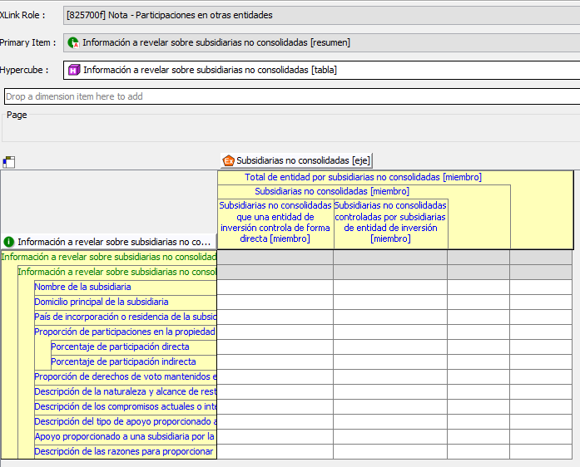

Se valida a), b) y, c) para el elemento señalado en d).

1. 1=2+8 b) 2=3+4+5+6+7 c) 8=9+10+11+12+13

|  |  |  |
| --- | --- | --- |
|  | Subsidiarias no consolidadas [eje] | UnconsolidatedSubsidiariesAxis |
|  | Total de entidad por subsidiarias no consolidadas [miembro] | EntitysTotalForUnconsolidatedSubsidiariesMember |
| 1 | Subsidiarias no consolidadas [miembro] | UnconsolidatedSubsidiariesMember |
| 2 | Subsidiarias no consolidadas que una entidad de inversión controla de forma directa [miembro] | UnconsolidatedSubsidiariesThatInvestmentEntityControlsDirectlyMember |
| 3 | Item 1 | Item1 |
| 4 | Item 2 | Item2 |
| 5 | Item 3 | Item3 |
| 6 | ………… | ………… |
| 7 | Item N | ItemN |
| 8 | Subsidiarias no consolidadas controladas por subsidiarias de entidad de inversión [miembro] | UnconsolidatedSubsidiariesControlledBySubsidiariesOfInvestmentEntityMember |
| 9 | Item 1 | Item1 |
| 10 | Item 2 | Item2 |
| 11 | Item 3 | Item3 |
| 12 | ………… | ………… |
| 13 | Item N | ItemN |

1. Elemento para el que debe validarse las operaciones antes señaladas.

|  |  |  |
| --- | --- | --- |
|  | Apoyo proporcionado a una subsidiaria por la entidad de inversión o sus subsidiarias sin tener obligación contractual de hacerlo | SupportProvidedToSubsidiaryWithoutHavingContractualObligationToDoSo |

## [Role-825700](http://www.svs.cl/cl/fr/ci/role/ias-28_2011-03-25_role-825600)g Información a revelar sobre entidades estructuradas no consolidadas controladas por una entidad de inversión.

ROL EXTENSIBLE

Este es un cuadro de una dimensión y puede ser extendido por Entidades estructuradas no consolidadas controladas por entidad de inversión.

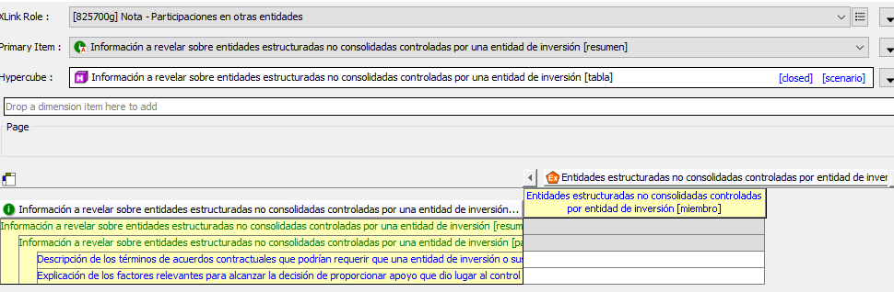

Este cuadro no tiene validaciones.

# 15. [825900] Nota - Activos no corrientes mantenidos para la venta y operaciones discontinuadas

## Role - 825900 Información a revelar del análisis del importe único de operaciones discontinuas

1. ROL NO EXTENSIBLE.

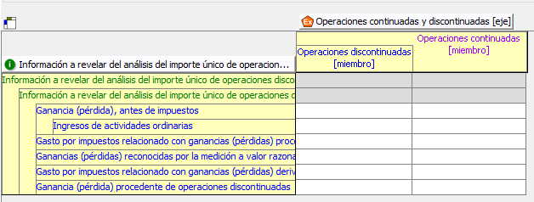

## Role - 825900 Otras validaciones

Esta validación no está en tabla, pero si se debe cumplir lo que se señala en a) y en b):

1. (4 = 1 + 2 + 3)

|  |  |  |
| --- | --- | --- |
| 1 | Flujos de efectivo netos procedentes de (utilizados en) actividades de operación, operaciones discontinuadas | CashFlowsFromUsedInOperatingActivitiesDiscontinuedOperations |
| 2 | Flujos de efectivo netos procedentes de (utilizados en) actividades de inversión, operaciones discontinuadas | CashFlowsFromUsedInInvestingActivitiesDiscontinuedOperations |
| 3 | Flujos de efectivo netos procedentes de (utilizados en) actividades de financiación, operaciones discontinuadas | CashFlowsFromUsedInFinancingActivitiesDiscontinuedOperations |
| 4 | Incrementos (disminuciones) del efectivo y equivalentes al efectivo, operaciones discontinuadas | IncreaseDecreaseInCashAndCashEquivalentsDiscontinuedOperations |

1. La suma de los valores requeridos en esta nota en las filas (1+2):

|  |  |  |
| --- | --- | --- |
| 1 | Ganancia (pérdida) por operaciones continuadas atribuible a participaciones no controladoras | ProfitLossFromContinuingOperationsAttributableToNoncontrollingInterests |
| 2 | Ganancia (pérdida) por operaciones discontinuadas atribuible a participaciones no controladoras | ProfitLossFromDiscontinuedOperationsAttributableToNoncontrollingInterests |

Deberá coincidir con el valor informado en el “[310000] Estado del resultado, por función de gasto” o el “[320000] Estado del resultado, por naturaleza de gasto”, en la fila:

|  |  |
| --- | --- |
| Ganancia (pérdida), atribuible a participaciones no controladoras | ProfitLossAttributableToNoncontrollingInterests |

# 16. [826380] Nota – Inventarios

## Role - 826380a Antecedentes sobre inventarios

ROL NO EXTENSIBLE.

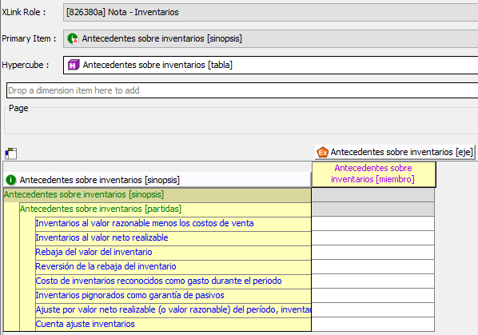

Esta tabla no tiene validaciones de sumas, solo se debe presentar la información que se solicita.

# 17. [827570] Nota – Otras provisiones, pasivos contingentes y activos contingentes

## Role - 827570a Información a revelar sobre otras provisiones

ROL NO EXTENSIBLE.

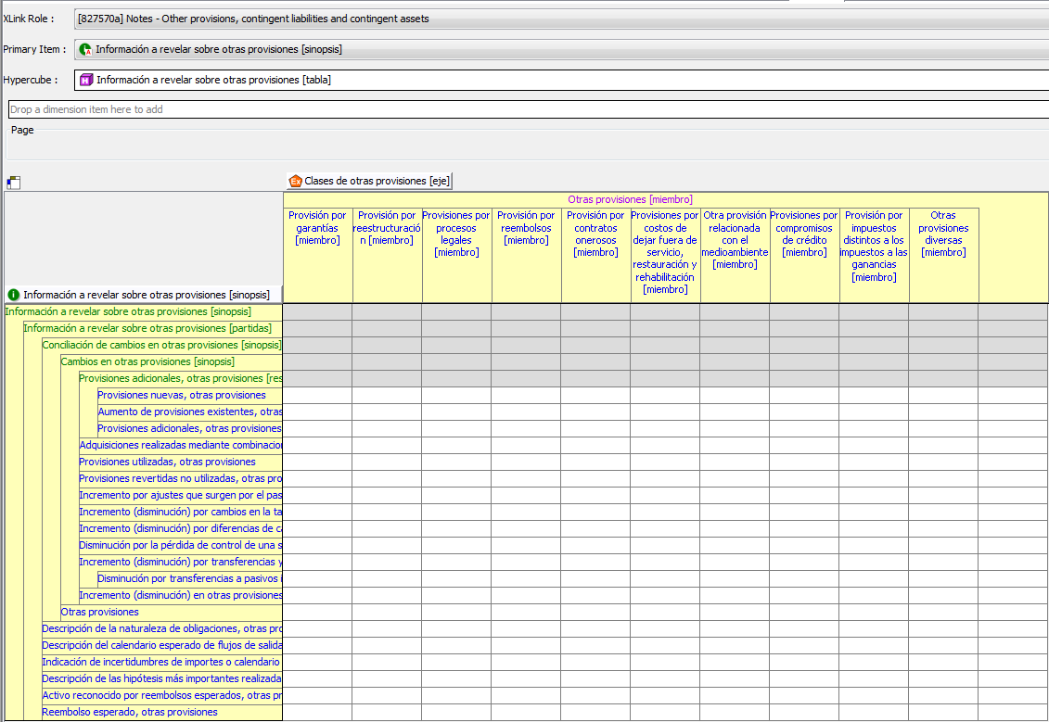

Se valida a) para cada uno de los elementos señalados en b).

1. 1 = 2 + 3 + 4 + 5 + 6 + 7 + 8 + 9 + 10 + 11

|  |  |  |
| --- | --- | --- |
|  | Clases de otras provisiones [eje] | ClassesOfProvisionsAxis |
| 1 | Otras provisiones [miembro] | OtherProvisionsMember |
| 2 | Provisión por garantías [miembro] | WarrantyProvisionMember |
| 3 | Provisión por reestructuración [miembro] | RestructuringProvisionMember |
| 4 | Provisiones por procesos legales [miembro] | LegalProceedingsProvisionMember |
| 5 | Provisión por reembolsos [miembro] | RefundsProvisionMember |
| 6 | Provisión por contratos onerosos [miembro] | OnerousContractsProvisionMember |
| 7 | Provisiones por costos de dejar fuera de servicio, restauración y rehabilitación [miembro] | ProvisionForDecommissioningRestorationAnd RehabilitationCostsMember |
| 8 | Otra provisión relacionada con el medioambiente [miembro] | OtherEnvironmentRelatedProvisionMember |
| 9 | Provisiones por compromisos de crédito [miembro] | ProvisionForCreditCommitmentsMember |
| 10 | Provisión por impuestos distintos a los impuestos a las ganancias [miembro] | ProvisionForTaxesOtherThanIncomeTaxMember |
| 11 | Otras provisiones diversas [miembro] | MiscellaneousOtherProvisionsMember |

1. Elementos (filas) a validar:

|  |  |  |
| --- | --- | --- |
| 1 | Otras provisiones al comienzo del periodo | OtherProvisions |
| 2 | Provisiones nuevas, otras provisiones | NewProvisionsOtherProvisions |
| 3 | Aumento de provisiones existentes, otras provisiones | IncreaseDecreaseInExistingProvisionsOtherProvisions |
| 4 | Total provisiones adicionales, otras provisiones | AdditionalProvisionsOtherProvisions |
| 5 | Adquisiciones realizadas mediante combinaciones de negocios, otras provisiones | AcquisitionsThroughBusinessCombinationsOtherProvisions |
| 6 | Provisiones utilizadas, otras provisiones | ProvisionUsedOtherProvisions |
| 7 | Provisiones revertidas no utilizadas, otras provisiones | UnusedProvisionReversedOtherProvisions |
| 8 | Incremento por ajustes que surgen por el paso del tiempo, otras provisiones | IncreaseDecreaseThroughTimeValueOfMoneyAdjustmentOtherProvisions |
| 9 | Incremento (disminución) por cambios en la tasa de descuento, otras provisiones | IncreaseDecreaseThroughChangeInDiscountRateOtherProvisions |
| 10 | Incremento (disminución) por diferencias de cambio netas, otras provisiones | IncreaseDecreaseThroughNetExchangeDifferencesOtherProvisions |
| 11 | Disminución por la pérdida de control de una subsidiaria, otras provisiones | DecreaseThroughLossOfControlOfSubsidiaryOtherProvisions |
| 12 | Incremento (disminución) por transferencias y otros cambios, otras provisiones | IncreaseDecreaseThroughTransfersAndOtherChangesOtherProvisions |
| 13 | Disminución por transferencias a pasivos incluidos en grupos de activos para su disposición clasificados como mantenidos para la venta, otras provisiones | DecreaseThroughTransferToLiabilitiesIncludedInDisposalGroupsClassifiedAsHeldForSaleOtherProvisions |
| 14 | Total incremento (disminución) en otras provisiones | ChangesInOtherProvisions |
| 15 | Otras provisiones al final del periodo | OtherProvisions |

Para el cuadro anterior se valida verticalmente, en cada columna, que: 1+ 14 = 15

## Role – 827570b Información a revelar sobre pasivos contingentes

ROL NO EXTENSIBLE.

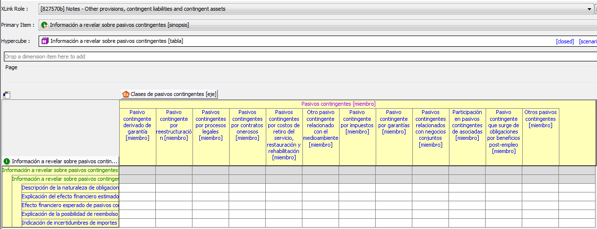

Se valida a) para el elemento señalado en b).

1. 1 = 2 + 3 + 4 + 5 + 6 + 7 + 8 + 9 + 10 + 11 + 12 + 13

|  |  |  |
| --- | --- | --- |
|  | Clases de pasivos contingentes [eje] | ClassesOfContingentLiabilitiesAxis |
| 1 | Pasivos contingentes [miembro] | ContingentLiabilitiesMember |
| 2 | Pasivo contingente derivado de garantía [miembro] | WarrantyContingentLiabilityMember |
| 3 | Pasivo contingente por reestructuración [miembro] | RestructuringContingentLiabilityMember |
| 4 | Pasivos contingentes por procesos legales [miembro] | LegalProceedingsContingentLiabilityMember |
| 5 | Pasivos contingentes por contratos onerosos [miembro] | OnerousContractsContingentLiabilityMember |
| 6 | Pasivos contingentes por costos de retiro del servicio, restauración y rehabilitación [miembro] | ContingentLiabilityForDecommissioningRestorationAndRehabilitationCostsMember |
| 7 | Otro pasivo contingente relacionado con el medioambiente [miembro] | OtherEnvironmentRelatedContingentLiabilityMember |
| 8 | Pasivo contingente por impuestos [miembro] | TaxContingentLiabilityMember |
| 9 | Pasivo contingente por garantías [miembro] | ContingentLiabilityForGuaranteesMember |
| 10 | Pasivos contingentes relacionados con negocios conjuntos [miembro] | ContingentLiabilitiesOfJointVentureMember |
| 11 | Participación en pasivos contingentes de asociadas [miembro] | ShareOfContingentLiabilitiesOfAssociatesMember |
| 12 | Pasivo contingente que surge de obligaciones por beneficios post-empleo [miembro] | ContingentLiabilityArisingFromPostemploymentBenefitObligationsMember |
| 13 | Otros pasivos contingentes [miembro] | OtherContingentLiabilitiesMember |

1. Elemento (fila) a validar:

|  |  |  |
| --- | --- | --- |
| 1 | Efecto financiero esperado de pasivos contingentes | EstimatedFinancialEffectOfContingentLiabilities |

# 18. [831150] Nota – Ingresos provenientes de contratos con clientes

## Role - 831150a Activos, pasivos, ingresos y pérdidas por deterioro

ROL NO EXTENSIBLE.

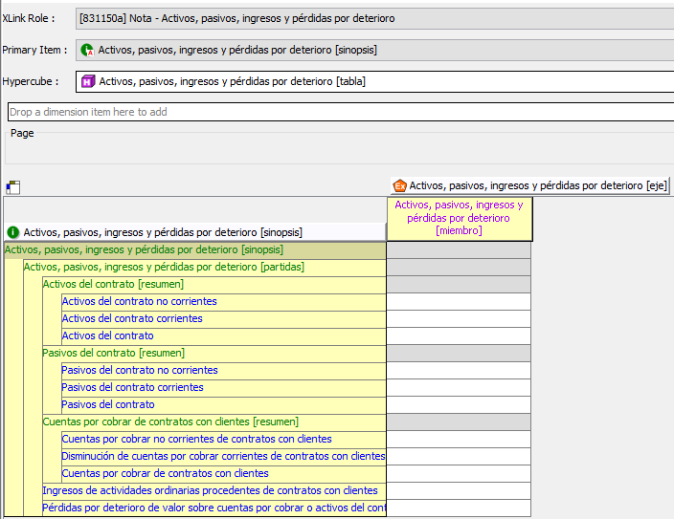

En esta tabla solo se debe presentar la información que se solicita.

## Role – 831150b Desagregación por productos y servicios de ingresos de contratos con clientes

ROL EXTENSIBLE .

Las sociedades deben extender este cuadro agregando tantas columnas como ítems tengan (ítem 1, ítem 2 …Item N) para la columna **Productos y servicios [miembro]** y para la columna **Mercados de clientes [miembro]**

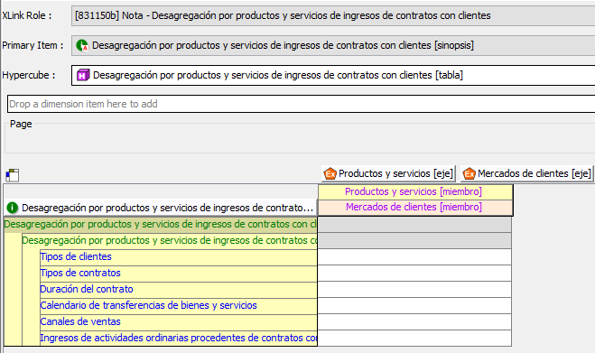

## Role – 831150c Desagregación por áreas geográficas de ingresos de contratos con clientes

1. ROL EXTENSIBLE .

Las sociedades deben extender este cuadro agregando tantas columnas como ítems tengan (ítem 1, ítem 2 …Item N) para la columna **Áreas geográficas [miembro]** y para la columna **Mercados de clientes [miembro]**

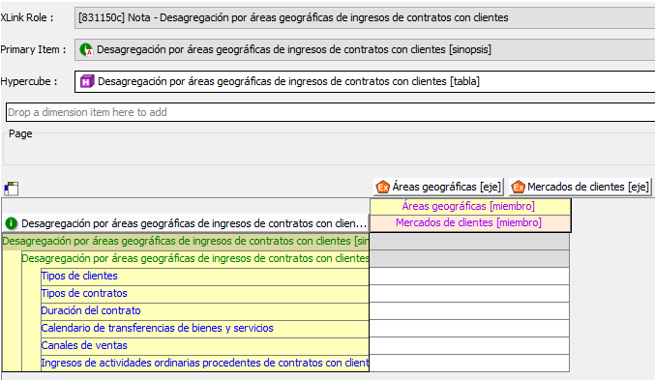

## iv) Role – 831150d Desagregación por segmentos de operación de ingresos de contratos con clientes

ROL EXTENSIBLE .

Las sociedades deben extender este cuadro agregando tantas columnas como ítems tengan (ítem 1, ítem 2 …Item N) para la columna **Segmentos sobre los que debe informarse [miembro]** y para la columna **Mercados de clientes [miembro]**

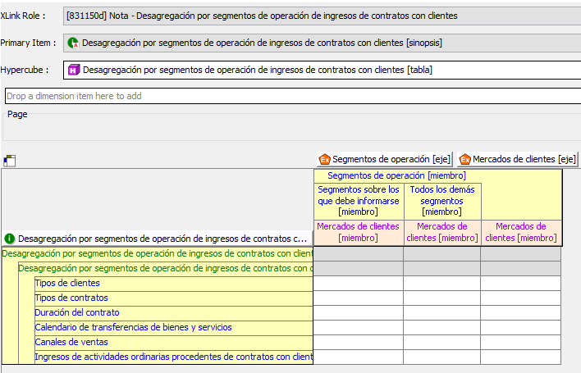

## Role – 831150e Saldos del contrato

ROL NO EXTENSIBLE.

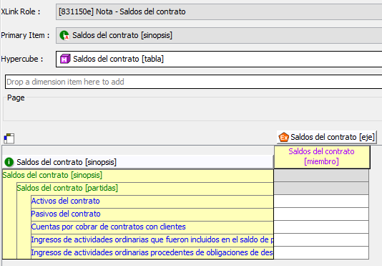

## Role – 831150f Cambios significativos en los saldos del contrato

ROL NO EXTENSIBLE.

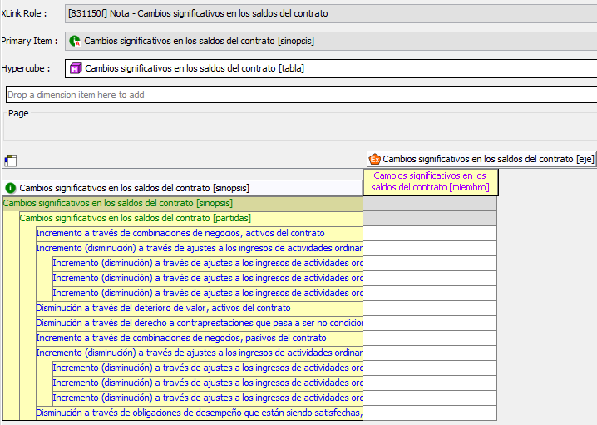

## vii) Role – 831150g Información a revelar sobre obligaciones de desempeño

1. ROL NO EXTENSIBLE.

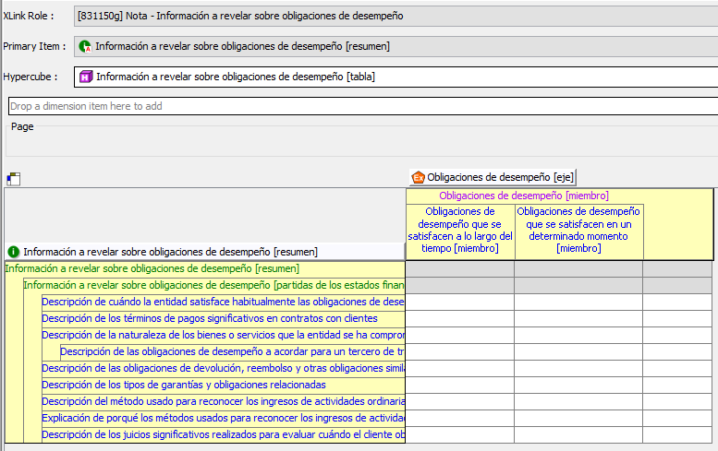

## Role – 831150h Información a revelar sobre el precio de la transacción asignado a las obligaciones de desempeño pendientes

1. ROL EXTENSIBLE .

Las sociedades deben extender este cuadro agregando tantas columnas como ítems tengan (ítem 1, ítem 2 …Item N) para la columna **Bandas de tiempo acumuladas [miembro]**

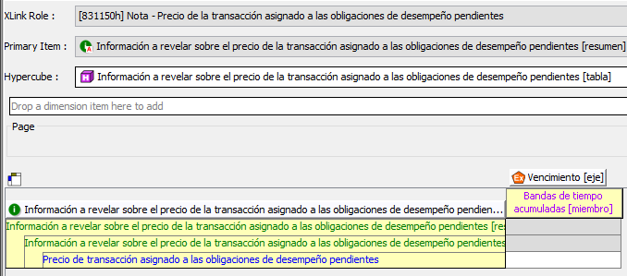

## ix) Role – 831150i Información a revelar de activos reconocidos por costos para obtener o cumplir contratos con clientes

ROL NO EXTENSIBLE.

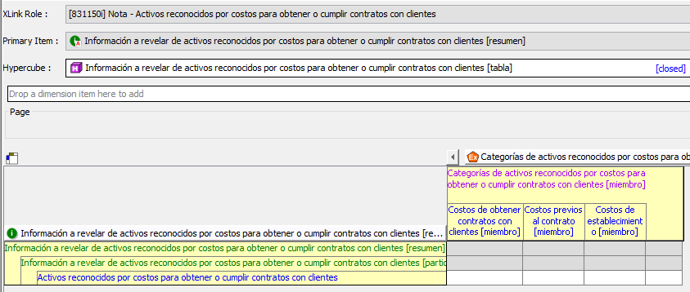

# 19. [832410] Nota - Deterioro de activos

## Role - 832410a Información a revelar sobre pérdidas por deterioro del valor y reversión de las pérdidas por deterioro del valor

ROL NO EXTENSIBLE.

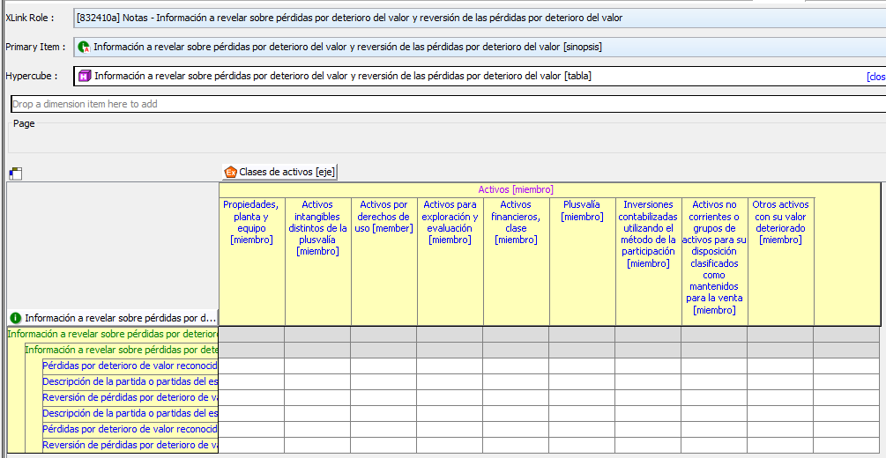

Se valida a) para cada uno de los elementos señalados en b).

1. 1 =2+3+4+5+6+7+8+9+10

|  |  |  |
| --- | --- | --- |
|  | Clases de activos [eje] | ClassesOfAssetsAxis |
| 1 | Activos [miembro] | ClassesOfAssetsMember |
| 2 | Propiedad planta y equipo [miembro] | PropertyPlantAndEquipmentMember |
| 3 | Activos intangibles distintos de la plusvalía [miembro] | IntangibleAssetsOtherThanGoodwillMember |
| 4 | Activos por derechos de uso [member] | RightofuseAssetsMember |
| 5 | Activos para exploración y evaluación [miembro] | ExplorationAndEvaluationAssetsMember |
| 6 | Activos financieros, clase [miembro] | FinancialAssetsMember |
| 7 | Plusvalía [miembro] | GoodwillMember |
| 8 | Inversiones contabilizadas utilizando el método de la participación [miembro] | InvestmentsAccountedForUsingEquityMethodMember |
| 9 | Activos no corrientes o grupos de activos para su disposición clasificados como mantenidos para la venta [miembro] | NoncurrentAssetsOrDisposalGroupsClassifiedAsHeld  ForSaleMember |
| 10 | Otros activos con su valor deteriorado [miembro] | OtherImpairedAssetsMember |

1. Elementos(filas) a validar para las operaciones señalas en a).

|  |  |
| --- | --- |
| Pérdidas por deterioro de valor reconocidas en el resultado del periodo | ImpairmentLossRecognisedInProfitOrLoss |
| Reversión de pérdidas por deterioro de valor reconocidas en el resultado del periodo | ReversalOfImpairmentLossRecognisedInProfitOrLoss |
| Pérdidas por deterioro de valor reconocidas en otro resultado integral | ImpairmentLossRecognisedInOtherComprehensiveIncome |
| Reversión de pérdidas por deterioro de valor reconocidas en otro resultado integral | ReversalOfImpairmentLossRecognisedInOtherComprehensiveIncome |

1. Para el ítem “Pérdidas por deterioro de valor reconocidas en el resultado del periodo” (“ImpairmentLossRecognisedInProfitOrLoss”), el valor incluido bajo “Propiedades, planta y equipo [miembro]” (“PropertyPlantAndEquipmentMember”), deberá corresponder al mismo valor ingresado en el rol [822100] – Propiedades, planta y equipos, bajo el ítem

|  |  |
| --- | --- |
| Pérdidas por deterioro de valor reconocidas en el resultado del periodo, propiedades, planta y equipo | ImpairmentLossRecognisedInProfitOrLossPropertyPlantAndEquipment |

1. Para el ítem “Pérdidas por deterioro de valor reconocidas en el resultado del periodo” (“ImpairmentLossRecognisedInProfitOrLoss”), el valor incluido bajo “Activos intangibles distintos de la plusvalía [miembro]” (“IntangibleAssetsOtherThanGoodwillMember”), deberá corresponder al mismo valor ingresado en el rol [823180] – Activos intangibles distintos de la plusvalía, bajo el ítem

|  |  |
| --- | --- |
| Pérdidas por deterioro de valor reconocidas en el resultado del periodo, activos intangibles distintos de la plusvalía | ImpairmentLossRecognisedInProfitOrLossIntangibleAssetsOtherThanGoodwill |

1. Para el ítem “Pérdidas por deterioro de valor reconocidas en el resultado del periodo” (“ImpairmentLossRecognisedInProfitOrLoss”), el valor incluido bajo “Plusvalía [miembro]” (“GoodwillMember”), deberá corresponder al mismo valor ingresado en el rol [817100] – Plusvalía, bajo el ítem

|  |  |
| --- | --- |
| Pérdidas por deterioro de valor reconocidas en el resultado del periodo, plusvalía | ImpairmentLossRecognisedInProfitOrLossGoodwill |

1. Para el ítem “Reversión de pérdidas por deterioro de valor reconocidas en el resultado del periodo” (“ReversalOfImpairmentLossRecognisedInProfitOrLoss”), el valor incluido bajo “Propiedades, planta y equipo [miembro]” (“PropertyPlantAndEquipmentMember”), deberá corresponder al mismo valor ingresado en el rol [822100] – Propiedades, planta y equipos, bajo el ítem

|  |  |
| --- | --- |
| Reversión de pérdidas por deterioro de valor reconocidas en el resultado del periodo, propiedades, planta y equipo | ReversalOfImpairmentLossRecognisedInProfitOrLossPropertyPlantAndEquipment |

1. Para el ítem “Reversión de pérdidas por deterioro de valor reconocidas en el resultado del periodo” (“ReversalOfImpairmentLossRecognisedInProfitOrLoss”), el valor incluido bajo “Activos intangibles distintos de la plusvalía [miembro]” (“IntangibleAssetsOtherThanGoodwillMember”), deberá corresponder al mismo valor ingresado en el rol [823180] – Activos intangibles distintos de la plusvalía, bajo el ítem

|  |  |
| --- | --- |
| Reversión de pérdidas por deterioro de valor reconocidas en el resultado del periodo, activos intangibles distintos de la plusvalía | ReversalOfImpairmentLossRecognisedInProfitOrLossIntangibleAssetsOtherThanGoodwill |

1. Para el ítem “Pérdidas por deterioro de valor reconocidas en otro resultado integral” (“ImpairmentLossRecognisedInOtherComprehensiveIncome”), el valor incluido bajo “Propiedades, planta y equipo [miembro]” (“PropertyPlantAndEquipmentMember”), deberá corresponder al mismo valor ingresado en el rol [822100] – Propiedades, planta y equipos, bajo el ítem

|  |  |
| --- | --- |
| Pérdidas por deterioro de valor reconocidas en otro resultado integral, propiedades, planta y equipo | ImpairmentLossRecognisedInOtherComprehensiveIncomePropertyPlantAndEquipment |

1. Para el ítem “Pérdidas por deterioro de valor reconocidas en otro resultado integral” (“ImpairmentLossRecognisedInOtherComprehensiveIncome”), el valor incluido bajo “Activos intangibles distintos de la plusvalía [miembro]” (“IntangibleAssetsOtherThanGoodwillMember”), deberá corresponder al mismo valor ingresado en el rol [823180] – Activos intangibles distintos de la plusvalía, bajo el ítem

|  |  |
| --- | --- |
| Pérdidas por deterioro de valor reconocidas en otro resultado integral, activos intangibles distintos de la plusvalía | ImpairmentLossRecognisedInOtherComprehensiveIncomeIntangibleAssetsOtherThanGoodwill |

1. Para el ítem “Reversión de pérdidas por deterioro de valor reconocidas en otro resultado integral” (“ReversalOfImpairmentLossRecognisedInOtherComprehensiveIncome”), el valor incluido bajo “Propiedades, planta y equipo [miembro]” (“PropertyPlantAndEquipmentMember”), deberá corresponder al mismo valor ingresado en el rol [822100] – Propiedades, planta y equipos, bajo el ítem

|  |  |
| --- | --- |
| Reversión de pérdidas por deterioro de valor reconocidas en otro resultado integral, propiedades, planta y equipo | ReversalOfImpairmentLossRecognisedInOtherComprehensiveIncomePropertyPlantAndEquipment |

1. Para el ítem “Reversión de pérdidas por deterioro de valor reconocidas en otro resultado integral” (“ReversalOfImpairmentLossRecognisedInOtherComprehensiveIncome”), el valor incluido bajo “Activos intangibles distintos de la plusvalía [miembro]” (“IntangibleAssetsOtherThanGoodwillMember”), deberá corresponder al mismo valor ingresado en el rol [823180] – Activos intangibles distintos de la plusvalía, bajo el ítem

|  |  |
| --- | --- |
| Reversión de pérdidas por deterioro de valor reconocidas en otro resultado integral, activos intangibles distintos de la plusvalía | ReversalOfImpairmentLossRecognisedInOtherComprehensiveIncomeIntangibleAssetsOtherThanGoodwill |

1. Si la sociedad utiliza el “Estado de Resultados por Naturaleza de Gastos”, la suma requerida en el punto A), (1 = 2+3+4+5+6+7+8+9) para las filas:

|  |  |
| --- | --- |
| Pérdidas por deterioro de valor reconocidas en el resultado del periodo | ImpairmentLossRecognisedInProfitOrLoss |
| Reversión de pérdidas por deterioro de valor reconocidas en el resultado del periodo | ReversalOfImpairmentLossRecognisedInProfitOrLoss |

Deberá coincidir con el valor informado, en la fila:

|  |  |
| --- | --- |
| Pérdidas por deterioro de valor (reversiones de pérdidas por deterioro de valor) reconocidas en el resultado del periodo | ImpairmentLossReversalOfImpairmentLossRecognisedInProfitOrLoss |

## Role – 832410b Información a revelar sobre pérdidas por deterioro reconocidas o revertidas para activos individuales o unidades generadoras de efectivo

ROL EXTENSIBLE .

Las sociedades deben extender este cuadro agregando tantas columnas como ítems tengan (ítem 1, ítem 2 …Item N) para la columna **Activos individuales o unidades generadoras de efectivo [miembro]**

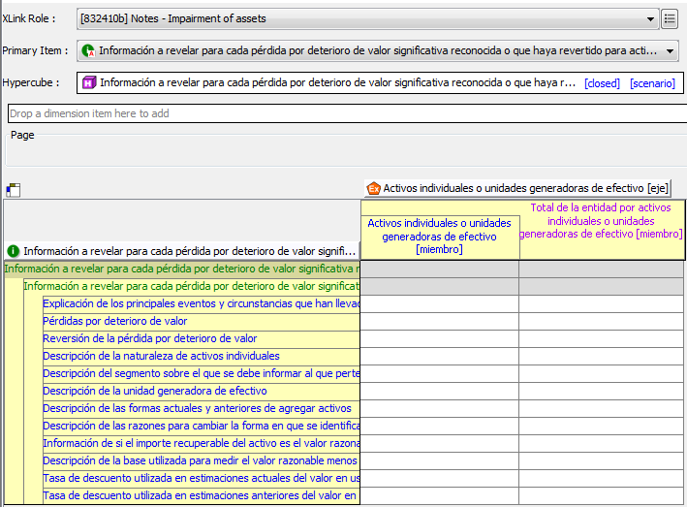

Se valida a) para cada uno de los elementos señalados en b):

1. (1 = 2+3+ … + N)

|  |  |  |
| --- | --- | --- |
|  | Activos individuales o unidades generadoras de efectivo [eje] | IndividualAssetsOrCashgeneratingUnitsAxis |
| 0 | Total de la entidad por activos individuales o unidades generadoras de efectivo [miembro] | EntitysTotalForIndividualAssetsOrCashgenerating |
| UnitsMember |
| 1 | Activos individuales o unidades generadoras de efectivo [miembro] | IndividualAssetsOrCashgeneratingUnitsMember |
| 2 | Item 1 | Item1 |
| 3 | Item 2 | Item2 |
| … | . |  |
| N | Item N | ItemN |

1. Elementos (Filas) a validar:

|  |  |
| --- | --- |
| Pérdidas por deterioro de valor | ImpairmentLoss |
| Reversión de la pérdida por deterioro de valor | ReversalOfImpairmentLoss |
| Importe recuperable de activos o unidades generadoras de efectivo | RecoverableAmountOfAssetOrCashgeneratingUnit |

## Role – 832410c Información a revelar sobre las unidades generadoras de efectivo [resumen]

ROL EXTENSIBLE .

Las sociedades deben extender este cuadro agregando tantas columnas como ítems tengan (ítem 1, ítem 2 …Item N) para la columna **Unidades generadoras de efectivo [miembro]**

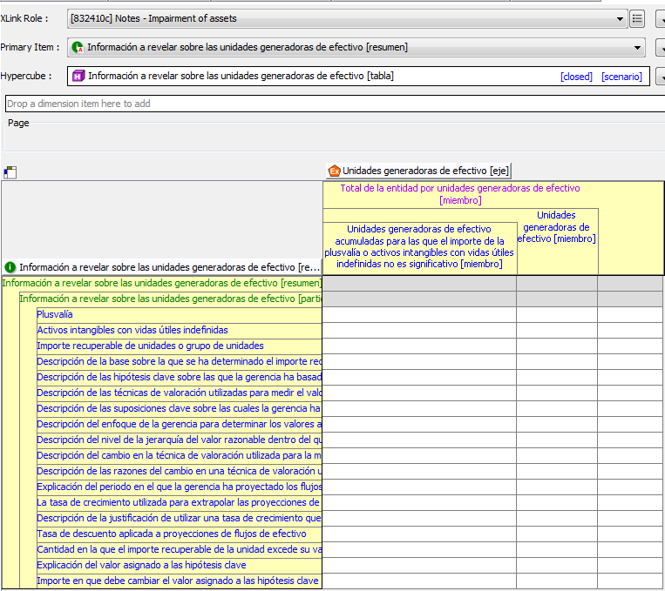

Se valida a) para cada uno de los elementos señalados en b):

1. (1 = 2+3+ … + N)

|  |  |  |
| --- | --- | --- |
|  | IndividualAssetsOrCashgeneratingUnitsWithSignificantAmountOfGoodwillOrIntangibleAssetsWithIndefiniteUsefulLivesAxis | Unidades generadoras de efectivo [eje] |
| 0 | EntitysTotalForCashgeneratingUnitsMember | Total de la entidad por unidades generadoras de efectivo [miembro] |
| 1 | IndividualAssetsOrCashgeneratingUnitsWithSignificantAmountOfGoodwillOrIntangibleAssetsWithIndefiniteUsefulLivesMember | Unidades generadoras de efectivo [miembro] |
| 2 | AggregateNotSignificantIndividualAssetsOrCashgeneratingUnitsMember | Unidades generadoras de efectivo acumuladas para las que el importe de la plusvalía o activos intangibles con vidas útiles indefinidas no es significativo [miembro] |
| 3 | Item1 | Item 1 |
| 4 | Item2 | Item 2 |
| … |  | … |
| N | ItemN | Item N |

1. Elementos (Filas) a validar:

|  |  |
| --- | --- |
| Plusvalía | Goodwill |
| Activos intangibles con vidas útiles indefinidas | IntangibleAssetsWithIndefiniteUsefulLife |

## Role – 832410d Información a revelar sobre pérdidas por deterioro de valor reconocidas o revertidas [resumen]

ROL EXTENSIBLE .

Las sociedades deben extender este cuadro agregando tantas columnas como ítems tengan (ítem 1, ítem 2 …Item N) para la columna **Activos individuales o unidades generadoras de efectivo [miembro]** y para la columna **Segmentos sobre los que debe informarse [miembro]**

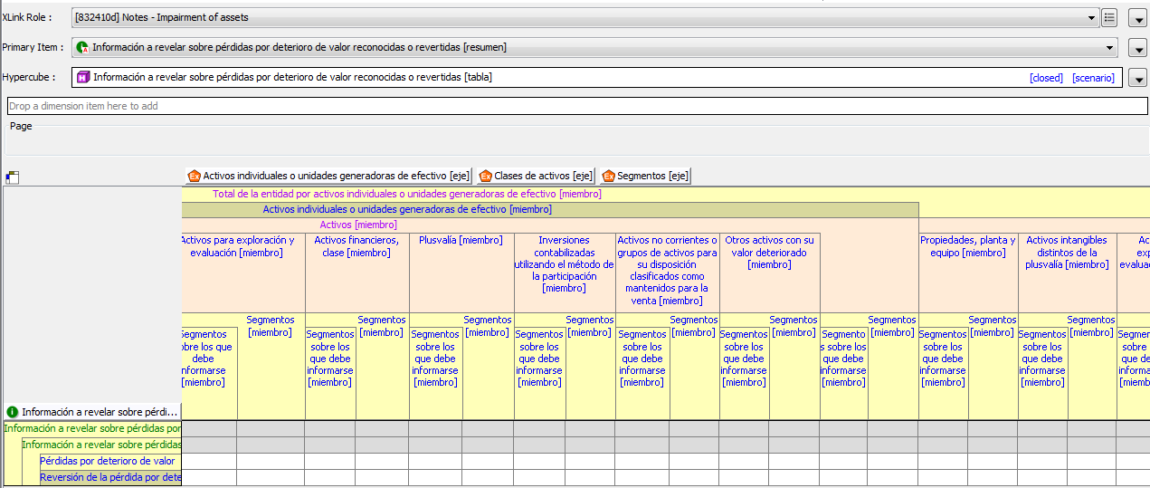

Se valida a), b) y c) para cada uno de elementos señalados en d)

1. (1 = 2+3+ … + N)

|  |  |  |
| --- | --- | --- |
|  | Activos individuales o unidades generadoras de efectivo [eje] | IndividualAssetsOrCashgeneratingUnitsAxis |
| 0 | Total de la entidad por activos individuales o unidades generadoras de efectivo [miembro] | EntitysTotalForIndividualAssetsOrCashgeneratingUnitsMember |
| 1 | Activos individuales o unidades generadoras de efectivo [miembro] | IndividualAssetsOrCashgeneratingUnitsMember |
| 2 | Item 1 | Item1 |
| 3 | Item 2 | Item2 |
| … |  |  |
| N | Item N | ItemN |

1. (1= 2+3+4+5+6+7+8+9+10)

|  |  |  |
| --- | --- | --- |
|  | Clases de activos [eje] | ClassesOfAssetsAxis |
| 1 | Activos [miembro] | ClassesOfAssetsMember |
| 2 | Propiedades, planta y equipo [miembro] | PropertyPlantAndEquipmentMember |
| 3 | Activos intangibles distintos de la plusvalía [miembro] | IntangibleAssetsOtherThanGoodwillMember |
| 4 | Activos por derechos de uso [member] | RightofuseAssetsMember |
| 5 | Activos para exploración y evaluación [miembro] | ExplorationAndEvaluationAssetsMember |
| 6 | Activos financieros, clase [miembro] | FinancialAssetsMember |
| 7 | Plusvalía [miembro] | GoodwillMember |
| 8 | Inversiones contabilizadas utilizando el método de la participación [miembro] | InvestmentsAccountedForUsingEquityMethodMember |
| 9 | Activos no corrientes o grupos de activos para su disposición clasificados como mantenidos para la venta [miembro] | NoncurrentAssetsOrDisposalGroupsClassifiedAsHeldForSaleMember |
| 10 | Otros activos con su valor deteriorado [miembro] | OtherImpairedAssetsMember |

1. (1 = 2+3+ … + N)

|  |  |  |
| --- | --- | --- |
|  | Segmentos [eje] | SegmentsAxis |
| 0 | Segmentos [miembro] | SegmentsMember |
| 1 | Segmentos sobre los que debe informarse [miembro] | ReportableSegmentsMember |
| 2 | Item 1 | Item1 |
| 3 | Item 2 | Item2 |
| … |  |  |
| N | Item N | ItemN |

1. Elementos (Filas) a validar:

|  |  |
| --- | --- |
| Pérdidas por deterioro de valor | ImpairmentLoss |
| Reversión de la pérdida por deterioro de valor | ReversalOfImpairmentLoss |

# 20. [832610] Nota – Arrendamientos (IFRS 16)

## Role-832610a Pasivos por arrendamiento.

ROL EXTENSIBLE .

Las sociedades deben extender este cuadro agregando tantas columnas como pasivos por arrendamiento tengan (Item 1, Item 2 .. Item N) para la columna Total pasivos por arrendamiento [miembro]:

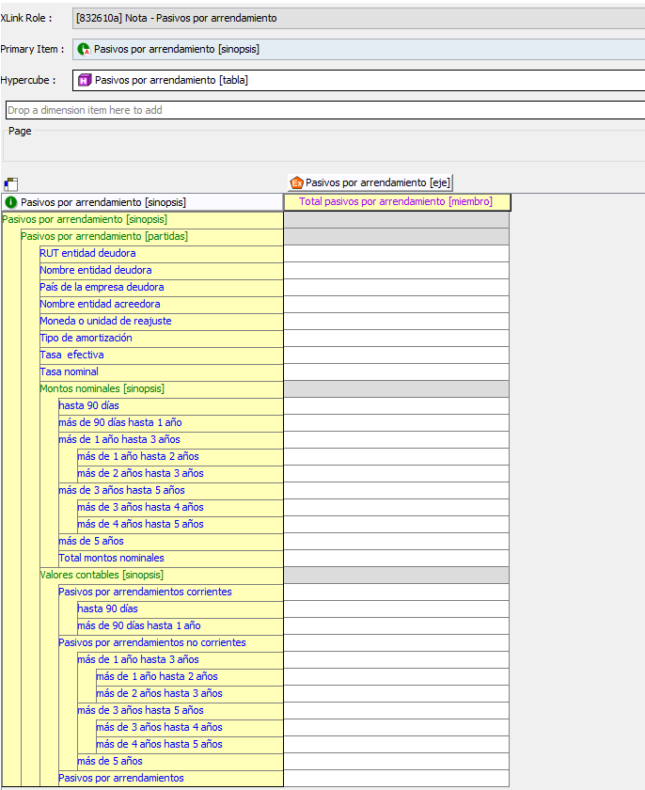

Se valida a) para cada uno de los elementos que se identifican en b)

1. (1=2+3+ … + N)

|  |  |  |
| --- | --- | --- |
|  | Pasivos por arrendamiento [eje] | LeasingEje |
| 1 | Total pasivos por arrendamiento [miembro] | ObligacionesLeasingMiembro |
| 2 | Item 1 | Item1 |
| 3 | Item 2 | Item2 |
| … | … | … |
| N | Item N | ItemN |

1. Elementos a validar:

|  |  |
| --- | --- |
| Total montos nominales | MontosNominalesLeasing |
| hasta 90 días | Hasta90DiasLeasingNominales |
| más de 90 días hasta 1 año | MasDe90DiasHasta1AñoLeasingNominales |
| más de 1 año hasta 3 años | MasDe1AñoHasta3AñosLeasingNominales |
| más de 1 año hasta 2 años | MasDe1AñoHasta2AñosLeasingNominales |
| más de 2 años hasta 3 años | MasDe2AñosHasta3AñosLeasingNominales |
| más de 3 años hasta 5 años | MasDe3AñosHasta5AñosLeasingNominales |
| más de 3 años hasta 4 años | MasDe3AñosHasta4AñosLeasingNominales |
| más de 4 años hasta 5 años | MasDe4AñosHasta5AñosLeasingNominales |
| más de 5 años | MasDe5AñosLeasingNominales |
| Total pasivos por arrendamientos | LeaseLiabilities |
| Pasivos por arrendamientos corrientes | CurrentLeaseLiabilities |
| hasta 90 días | Hasta90DiasLeasingContable |
| más de 90 días hasta 1 año | Masde90DiasHasta1AñoLeasingContable |
| Pasivos por arrendamientos no corrientes | NoncurrentLeaseLiabilities |
| más de 1 año hasta 3 años | MasDe1AñoHasta3AñosLeasingContable |
| más de 1 año hasta 2 años | MasDe1AñoHasta2AñosLeasingContable |
| más de 2 años hasta 3 años | MasDe2AñosHasta3AñosLeasingContable |
| más de 3 años hasta 5 años | MasDe3AñosHasta5AñosLeasingContable |
| más de 3 años hasta 4 años | MasDe3AñosHasta4AñosLeasingContable |
| más de 4 años hasta 5 años | MasDe4AñosHasta5AñosLeasingContable |
| más de 5 años | MasDe5AñosLeasingContable |

## ii) Role – 832610b Información cuantitativa a revelar sobre activos por derecho de uso.

ROL NO EXTENSIBLE.

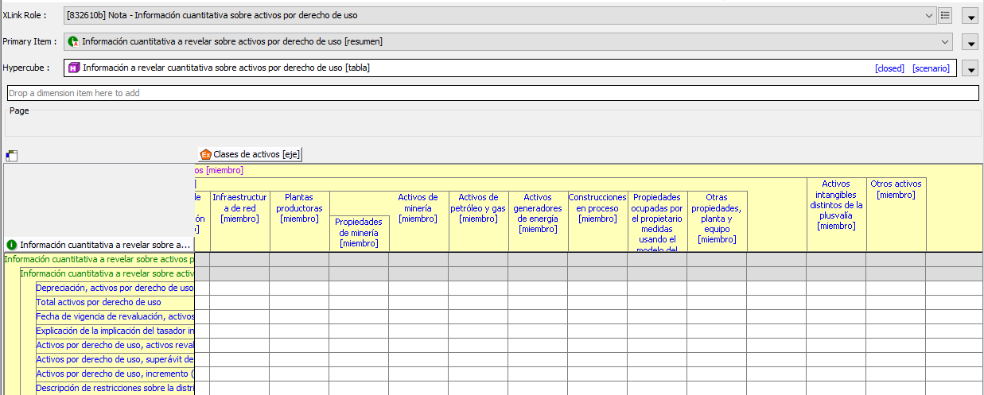

Se valida a, b, c y d para cada uno de los elementos señalados en e).

1. 1= 2+18+19
2. 2= 3+4+5+6+7+8+9+10+11+12+13+14+15+16+17

|  |  |  |
| --- | --- | --- |
|  | Clases de activos [eje] | ClassesOfAssetsAxis |
| 1 | Activos [miembro] | ClassesOfAssetsMember |
| 2 | Propiedades, planta y equipo [miembro] | PropertyPlantAndEquipmentMember |
| 3 | Terrenos y construcciones [miembro] | LandAndBuildingsMember |
| 4 | Maquinaria [miembro] | MachineryMember |
| 5 | Vehículos [miembro] | VehiclesMember |
| 6 | Enseres y accesorios [miembro] | FixturesAndFittingsMember |
| 7 | Equipo de oficina [miembro] | OfficeEquipmentMember |
| 8 | Equipos informáticos [miembro] | ComputerEquipmentMember |
| 9 | Equipos de redes y comunicación [miembro] | CommunicationAndNetworkEquipmentMember |
| 10 | Infraestructura de red [miembro] | NetworkInfrastructureMember |
| 11 | Plantas productoras [miembro] | BearerPlantsMember |
| 12 | Activos de minería [miembro] | MiningAssetsMember |
| 13 | Activos de petróleo y gas [miembro] | OilAndGasAssetsMember |
| 14 | Activos generadores de energía [miembro] | PowerGeneratingAssetsMember |
| 15 | Construcciones en proceso [miembro] | ConstructionInProgressMember |
| 16 | Propiedades ocupadas por el propietario medidas usando el modelo del valor razonable de las propiedades de inversión [miembro] | OwneroccupiedPropertyMeasuredUsingInvestment  PropertyFairValueModelMember |
| 17 | Otras propiedades, planta y equipo [miembro] | OtherPropertyPlantAndEquipmentMember |
| 18 | Activos intangibles distintos de la plusvalía [miembro] | IntangibleAssetsOtherThanGoodwillMember |
| 19 | Otros activos [miembro] | OtherAssetsMember |

1. (1 = 2 + 3)

|  |  |  |
| --- | --- | --- |
| 1 | Terrenos y construcciones [miembro] | LandAndBuildingsMember |
| 2 | Terrenos [miembro] | LandMember |
| 3 | Edificios [miembro] | BuildingsMember |

1. (1 = 2 + 3 + 4)

|  |  |  |
| --- | --- | --- |
| 1 | Vehículos [miembro] | VehiclesMember |
| 2 | Buques [miembro] | ShipsMember |
| 3 | Aeronave [miembro] | AircraftMember |
| 4 | Equipos de Transporte [miembro] | MotorVehiclesMember |

e) Elementos (filas) a validar:

|  |  |  |
| --- | --- | --- |
| 1 | Depreciación, activos por derecho de uso | DepreciationRightofuseAssets |
| 2 | Activos por derecho de uso | ActivosPorDerechoDeUsoTotal |
| 3 | Activos por derecho de uso, activos revaluados, al costo | RightofuseAssetsRevaluedAssetsAtCost |
| 4 | Activos por derecho de uso, superávit de revaluación | RightofuseAssetsRevaluationSurplus |
| 5 | Activos por derecho de uso, incremento (disminución) en el superávit de revaluación | RightofuseAssetsIncreaseDecreaseInRevaluationSurplus |

## iii) Role – 832610c Información a revelar sobre análisis de vencimientos de cuentas por cobrar por pagos por arrendamiento financiero.

ROL NO EXTENSIBLE.

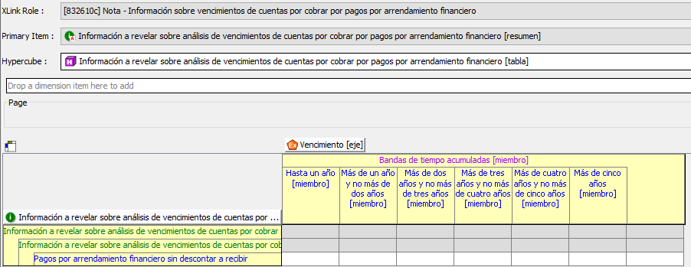

Se valida a) para el elemento señalado en b).

1. (1=2+3+4+5+6+7)

|  |  |  |
| --- | --- | --- |
|  | Vencimiento [eje] | MaturityAxis |
| 1 | Bandas de tiempo acumuladas [miembro] | AggregatedTimeBandsMember |
| 2 | Hasta un año [miembro] | NotLaterThanOneYearMember |
| 3 | Más de un año y no más de dos años [miembro] | LaterThanOneYearAndNotLaterThanTwoYearsMember |
| 4 | Más de dos años y no más de tres años [miembro] | LaterThanTwoYearsAndNotLaterThanThreeYearsMember |
| 5 | Más de tres años y no más de cuatro años [miembro] | LaterThanThreeYearsAndNotLaterThanFourYearsMember |
| 6 | Más de cuatro años y no más de cinco años [miembro] | LaterThanFourYearsAndNotLaterThanFiveYearsMember |
| 7 | Más de cinco años [miembro] | LaterThanFiveYearsMember |

1. Elementos (filas) a validar:

|  |  |  |
| --- | --- | --- |
| 1 | Pagos por arrendamiento financiero sin descontar a recibir | UndiscountedFinanceLeasePaymentsToBeReceived |

## iv)Role – 832610d Información a revelar sobre análisis de vencimientos de pagos por arrendamiento operativo.

ROL NO EXTENSIBLE.

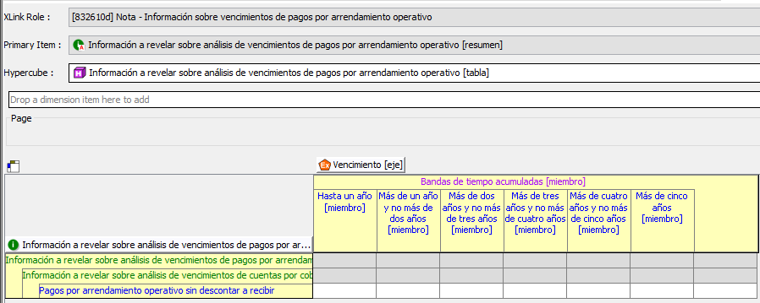

Se valida a) para el elemento señalado en b).

1. (1=2+3+4+5+6+7)

|  |  |  |
| --- | --- | --- |
|  | Vencimiento [eje] | MaturityAxis |
| 1 | Bandas de tiempo acumuladas [miembro] | AggregatedTimeBandsMember |
| 2 | Hasta un año [miembro] | NotLaterThanOneYearMember |
| 3 | Más de un año y no más de dos años [miembro] | LaterThanOneYearAndNotLaterThanTwoYearsMember |
| 4 | Más de dos años y no más de tres años [miembro] | LaterThanTwoYearsAndNotLaterThanThreeYearsMember |
| 5 | Más de tres años y no más de cuatro años [miembro] | LaterThanThreeYearsAndNotLaterThanFourYearsMember |
| 6 | Más de cuatro años y no más de cinco años [miembro] | LaterThanFourYearsAndNotLaterThanFiveYearsMember |
| 7 | Más de cinco años [miembro] | LaterThanFiveYearsMember |

b) Elementos (filas) a validar:

|  |  |  |
| --- | --- | --- |
| 1 | Pagos por arrendamiento operativo sin descontar a recibir | UndiscountedOperatingLeasePaymentsToBeReceived |

# 21. [834120] Nota - Acuerdos de pagos basados en acciones

## i) Role-834120a Información a revelar sobre los términos y condiciones del acuerdo de pago basado en acciones.

ROL EXTENSIBLE .

Las sociedades deben extender este cuadro agregando tantas columnas como ítems tengan (Item 1, Item 2 .. Item N) para Acuerdos de pagos basados en acciones [miembro]

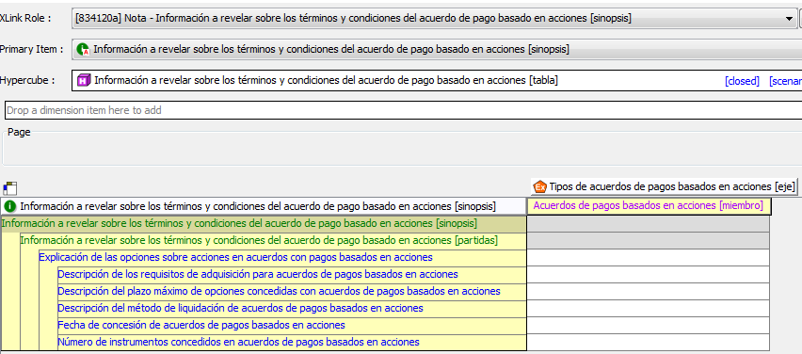

Se valida a) para el elemento señalado en b):

1. (1=2+3+ … + N)

|  |  |  |
| --- | --- | --- |
|  | Tipos de acuerdos de pagos basados en acciones [eje] | TypesOfSharebasedPaymentArrangementsAxis |
| 1 | Acuerdos de pagos basados en acciones [miembro] | SharebasedPaymentArrangementsMember |
| 2 | Item 1 | ITEM01 |
| 3 | Item 2 | ITEM02 |
| … | … | … |
| N | Item N | ITEMN |

1. Elementos (Filas) a validar:

|  |  |
| --- | --- |
| Número de instrumentos concedidos en acuerdos de pagos basados en acciones | NumberOfInstrumentsGrantedInSharebasedPaymentArrangement |

## ii) Role-834120b Información a revelar sobre el rango de precios a ejercer de opciones sobre acciones existentes.

ROL EXTENSIBLE .

Las sociedades deben extender este cuadro agregando tantas columnas como ítems tengan (Item 1, Item 2 .. Item N) para la columna Rangos de precios del ejercicio para opciones sobre acciones en circulación [miembro]

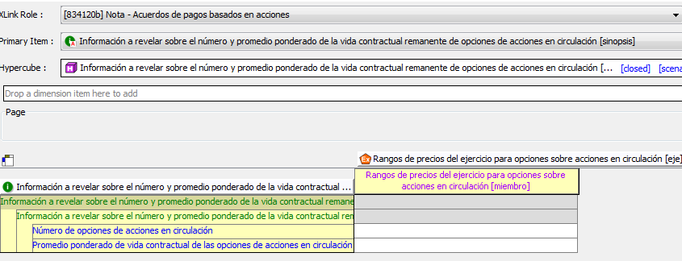

Se valida a) para el elemento señalado en b):

1. (1=2+3+ … + N)

|  |  |  |
| --- | --- | --- |
|  | Rangos de precios a ejercer para opciones sobre acciones en circulación [eje] | RangesOfExercisePricesForOutstandingShareOptionsAxis |
| 1 | Rangos de precios del ejercicio para opciones sobre acciones en circulación [miembro] | RangesOfExercisePricesForOutstandingShareOptionsMember |
| 2 | Item 1 | Item01 |
| 3 | Item 2 | Item2 |
| … | … | … |
| N | Item N | IitemNN |

1. Elementos (Filas) a validar:

|  |  |
| --- | --- |
| Número de opciones sobre acciones en circulación en acuerdos con pagos basados en acciones | NumberOfOutstandingShareOptions |

## iii) Role-834120c Información a revelar del número y media ponderada de los precios de ejercicio de las opciones sobre acciones existentes.

ROL NO EXTENSIBLE.

No tiene validaciones de sumas. 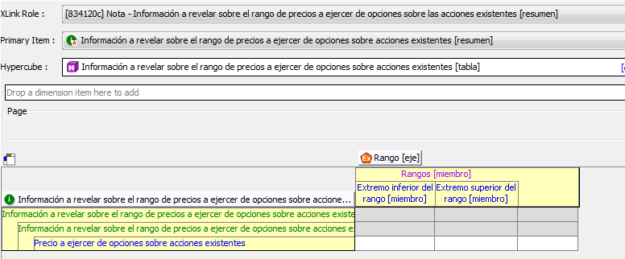

# 22. [835110] Nota - Información a revelar sobre impuestos a las ganancias

## Role 835110a- Principales componentes del gasto (ingreso) por impuestos

ROL NO EXTENSIBLE.

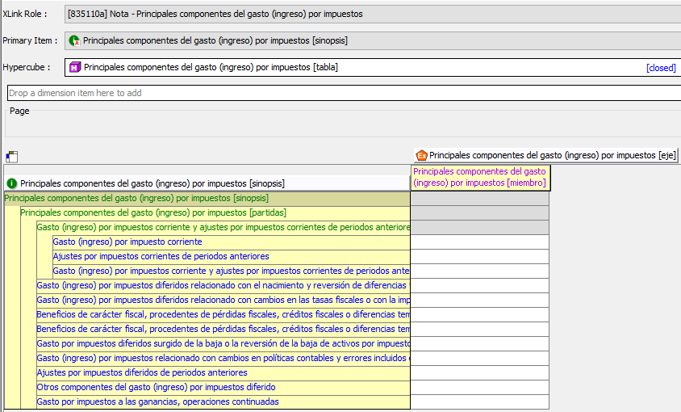

Esta tabla no tiene validaciones adicionales.

## Role 835110b- Impuestos corrientes y diferidos, relativos a partidas cargadas o acreditadas directamente a patrimonio

ROL NO EXTENSIBLE.

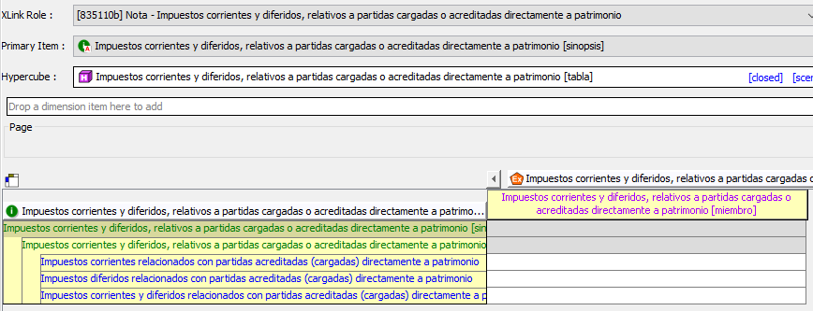

Esta tabla no tiene validaciones adicionales.

## Role 835110c- Impuesto a las ganancias relacionado con otro resultado integral

ROL NO EXTENSIBLE.

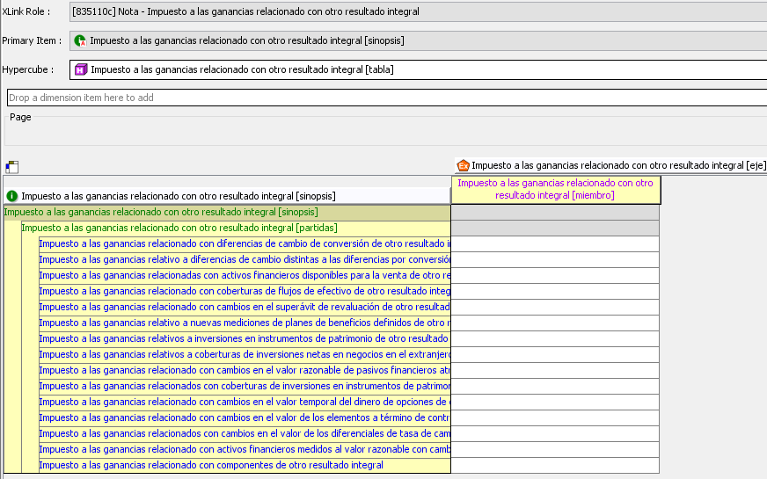

Esta tabla no tiene validaciones adicionales.

## Role 835110d-Información a revelar sobre diferencias temporarias, pérdidas y créditos fiscales no utilizados.

ROL EXTENSIBLE .

Las sociedades pueden extender este cuadro agregando los ítems en Diferencias temporarias, Pérdidas fiscales no utilizadas y Créditos fiscales no utilizados

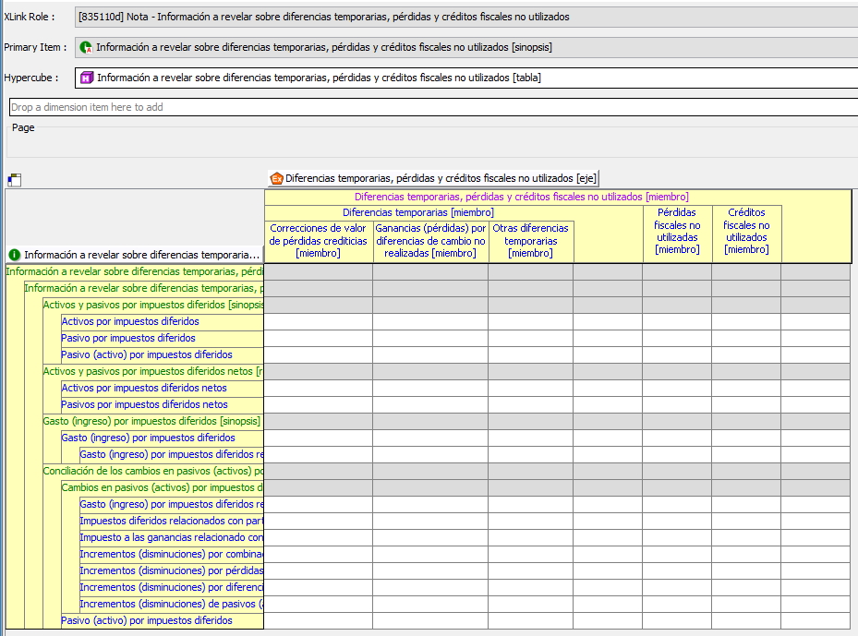

Se valida a), b), c) y d) para cada uno de los elementos señalados en e):

1. 1=2+8+11 b) 2=3+4+5+6+7 c) 8=9+10 d) 11=12+13

|  |  |  |
| --- | --- | --- |
|  | TemporaryDifferenceUnusedTaxLossesAndUnusedTaxCreditsAxis | Diferencias temporarias, pérdidas y créditos fiscales no utilizados [eje] |
| 1 | TemporaryDifferenceUnusedTaxLossesAnd UnusedTaxCreditsMember | Diferencias temporarias, pérdidas y créditos fiscales no utilizados [miembro] |
| 2 | TemporaryDifferenceMember | Diferencias temporarias [miembro] |
| 3 | Item3 | Item 3 |
| 4 | Item4 | Item 4 |
| 5 | AllowanceForCreditLossesMember | Correcciones de valor de pérdidas crediticias [miembro] |
| 6 | UnrealisedForeignExchangeGainsLosses  Member | Ganancias (pérdidas) por diferencias de cambio no realizadas [miembro] |
| 7 | OtherTemporaryDifferencesMember | Otras diferencias temporarias [miembro] |
| 8 | UnusedTaxLossesMember | Pérdidas fiscales no utilizadas [miembro] |
| 9 | Item9 | Item 9 |
| 10 | Item10 | Item 10 |
| 11 | UnusedTaxCreditsMember | Créditos fiscales no utilizados [miembro] |
| 12 | Item12 | Item 12 |
| 13 | Item13 | Item 13 |

e) Elementos (Filas) a validar:

|  |  |  |
| --- | --- | --- |
|  | ActivoImpuestosDiferidos | Activos por impuestos diferidos |
|  | PasivoImpuestosDiferidos | Pasivo por impuestos diferidos |
|  | DeferredTaxLiabilityAsset | Pasivo (activo) por impuestos diferidos neto |
|  | NetDeferredTaxAssets | Activos por impuestos diferidos netos |
|  | NetDeferredTaxLiabilities | Pasivos por impuestos diferidos netos |
|  | DeferredTaxExpenseIncome | Gasto (ingreso) por impuestos diferidos |
|  | DeferredTaxExpenseIncomeRecognisedInProfitOrLoss | Gasto (ingreso) por impuestos diferidos reconocidos como resultados |
| 1 | DeferredTaxLiabilityAsset | Pasivos (activos) por impuestos diferidos al comienzo del periodo |
|  | DeferredTaxExpenseIncomeRecognisedInProfitOrLoss | Gasto (ingreso) por impuestos diferidos reconocidos como resultados |
|  | DeferredTaxRelatingToItemsChargedOrCreditedDirectlyToEquity | Impuestos diferidos relacionados con partidas acreditadas (cargadas) directamente a patrimonio |
|  | IncomeTaxRelatingToComponentsOfOtherComprehensiveIncome | Impuesto a las ganancias relacionado con componentes de otro resultado integral |
|  | IncreaseDecreaseThroughBusinessCombinationsDeferredTaxLiabilityAsset | Incrementos (disminuciones) por combinaciones de negocios, pasivos (activos) por impuestos diferidos |
|  | IncreaseDecreaseThroughLossOfControlOfSubsidiaryDeferredTaxLiabilityAsset | Incrementos (disminuciones) por pérdidas de control de subsidiaria, pasivos (activos) por impuestos diferidos |
|  | IncreaseDecreaseThroughNetExchangeDifferencesDeferredTaxLiabilityAsset | Incrementos (disminuciones) por diferencias de cambio netas, pasivos (activos) por impuestos diferidos |
| 2 | IncreaseDecreaseInDeferredTaxLiabilityAsset | Total incrementos (disminuciones) de pasivos (activos) por impuestos diferidos |
| 3 | DeferredTaxLiabilityAsset | Pasivos (activos) por impuestos diferidos al final del periodo |

En cada columna se valida verticalmente los siguientes ítems, con referencia a los números de los elementos de la tabla anterior: 3=1+2

## Role 835110e- Conciliación de la ganancia contable multiplicada por las tasas impositivas aplicables.

ROL NO EXTENSIBLE.

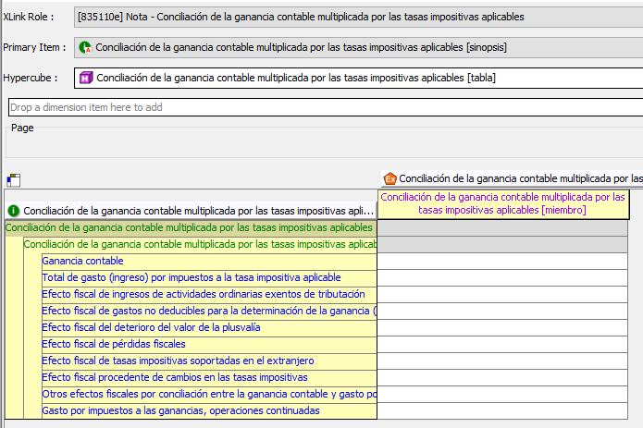

Esta tabla no tiene validaciones adicionales.

## Role 835110f- Conciliación de la tasa impositiva media efectiva y la tasa impositiva aplicable.

ROL NO EXTENSIBLE.

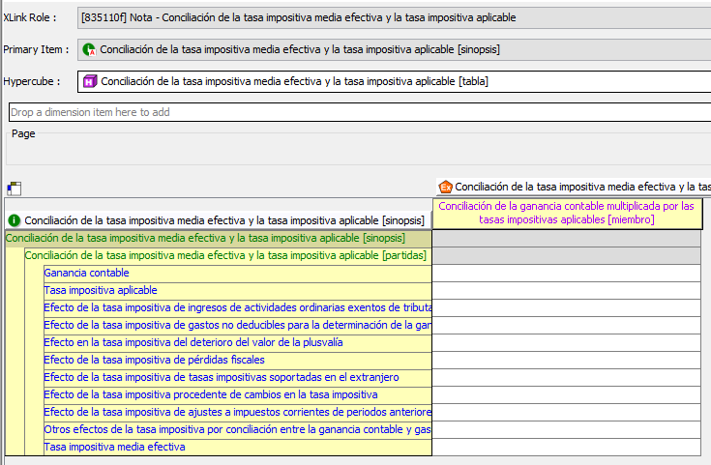

Esta tabla no tiene validaciones adicionales.

# 23. [851100] Nota - Estado de flujos de efectivo

## Role 851100a- Efectivo y equivalentes al efectivo si son diferentes del estado de situación financiera.

ROL NO EXTENSIBLE.

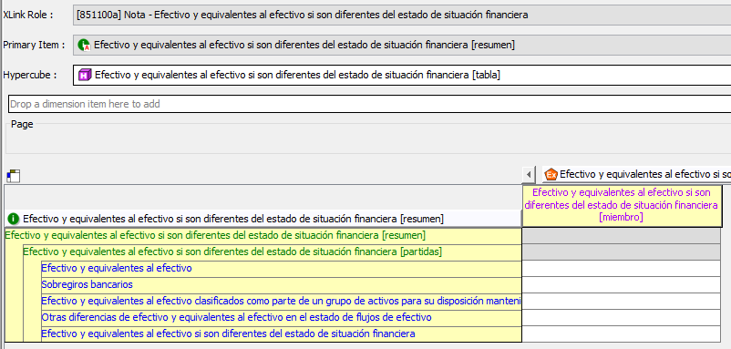

Esta tabla no tiene validaciones adicionales.

## Role 851100b- Conciliación de pasivos que surgen de actividades de financiación

ROL NO EXTENSIBLE.

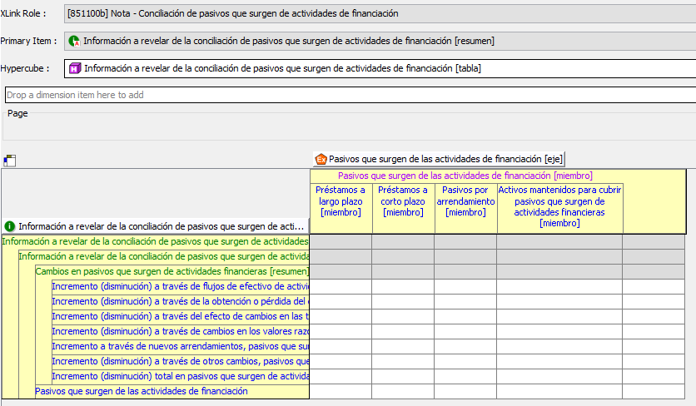

Se validan a) para cada elemento señalado en b).

1. 1= 2+3+4+5

|  |  |  |
| --- | --- | --- |
|  | LiabilitiesArisingFromFinancingActivitiesAxis | Pasivos que surgen de las actividades de financiación [eje] |
| 1 | LiabilitiesArisingFromFinancingActivitiesMember | Pasivos que surgen de las actividades de financiación [miembro] |
| 2 | LongtermBorrowingsMember | Préstamos a largo plazo [miembro] |
| 3 | ShorttermBorrowingsMember | Préstamos a corto plazo [miembro] |
| 4 | LeaseLiabilitiesMember | Pasivos por arrendamiento [miembro] |
| 5 | AssetsHeldToHedgeLiabilitiesArisingFromFinancingActivitiesMember | Activos mantenidos para cubrir pasivos que surgen de actividades financieras [miembro] |

b) Elementos (filas) a validar:

|  |  |  |
| --- | --- | --- |
| 1 | LiabilitiesArisingFromFinancingActivities | Pasivos que surgen de las actividades de financiación al comienzo del periodo |
| 2 | IncreaseDecreaseThroughFinancingCashFlowsLiabilitiesArising  FromFinancingActivities | Incremento (disminución) a través de flujos de efectivo de actividades de financiación, pasivos que surgen de actividades de financiación |
| 3 | IncreaseDecreaseThroughObtainingOrLosingControlOfSubsidiaries  OrOtherBusinessesLiabilitiesArisingFromFinancingActivities | Incremento (disminución) a través de la obtención o pérdida del control de subsidiarias u otros negocios, pasivos que surgen de actividades de financiación |
| 4 | IncreaseDecreaseThroughEffectOfChangesInForeignExchangeRates  LiabilitiesArisingFromFinancingActivities | Incremento (disminución) a través del efecto de cambios en las tasas de cambio de moneda extranjera, pasivos que surgen de actividades de financiación |
| 5 | IncreaseDecreaseThroughChangesInFairValuesLiabilitiesArising  FromFinancingActivities | Incremento (disminución) a través de cambios en los valores razonables, pasivos que surgen de actividades de financiación |
| 6 | IncreaseThroughNewLeasesLiabilitiesArisingFromFinancing  Activities | Incremento a través de nuevos arrendamientos, pasivos que surgen de actividades de financiación |
| 7 | IncreaseDecreaseThroughOtherChangesLiabilitiesArisingFrom  FinancingActivities | Incremento (disminución) a través de otros cambios, pasivos que surgen de actividades de financiación |
| 8 | IncreaseDecreaseInLiabilitiesArisingFromFinancingActivities | Incremento (disminución) total en pasivos que surgen de actividades de financiación |
| 9 | LiabilitiesArisingFromFinancingActivities | Pasivos que surgen de las actividades de financiación al final del periodo |

En cada columna se valida verticalmente los siguientes ítems, con referencia a los números de los elementos de la tabla anterior: 9=1+8

## Role 851100c- Impuestos a las ganancias pagados (reembolso)

ROL NO EXTENSIBLE.

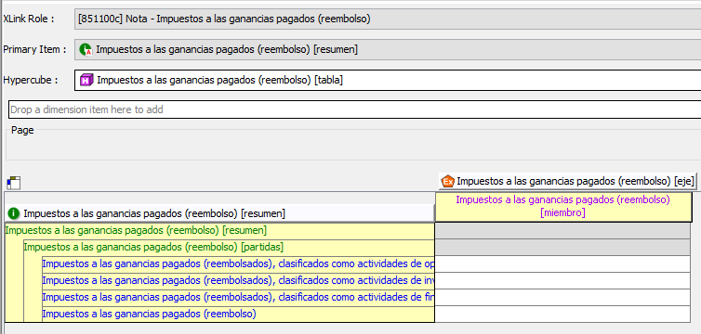

Esta tabla no tiene validaciones adicionales.

# 24. [861200] Nota - Capital en acciones, reservas y otras participaciones en el patrimonio

## i) Role-861200 Información a revelar sobre clases de capital en acciones.

ROL EXTENSIBLE .

Las sociedades deben extender este cuadro agregando tantas columnas como series preferentes de acciones tengan. Si tiene solo una serie de acciones No debe extender el cuadro e ingresar la información utilizando la columna ya definida Acciones preferentes [miembro].

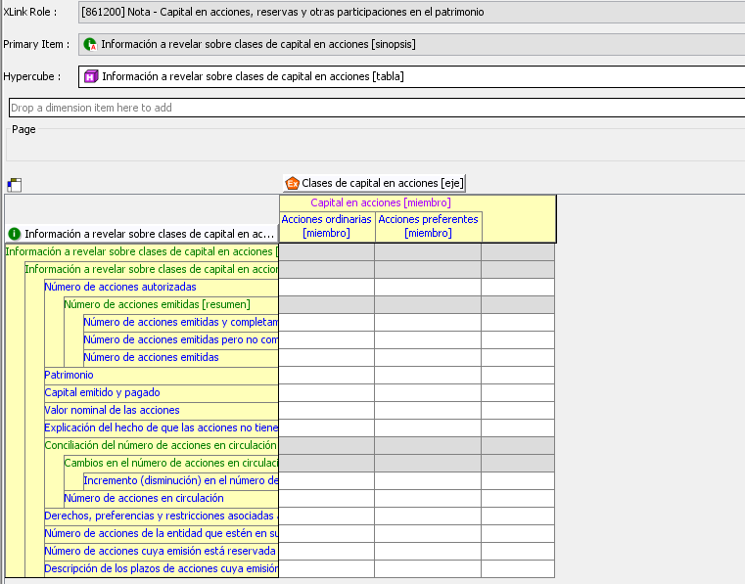

Se validan a) y b) para cada elemento señalado en c).

1. 1= 2+3 y b) 3= 4+5+6+7

|  |  |  |
| --- | --- | --- |
|  | ClassesOfShareCapitalAxis | Clases de capital en acciones [eje] |
| 1 | ClassesOfShareCapitalMember | Clases de capital en acciones [miembro] |
| 2 | OrdinarySharesMember | Acciones ordinarias [miembro] |
| 3 | PreferenceSharesMember | Acciones preferentes [miembro] |
| 4 | Item1 | Item1 |
| 5 | Item2 | Item2 |
| 6 | …… | ….. |
| 7 | ItemN | ItemN |

c) Elementos (filas) a validar:

|  |  |  |
| --- | --- | --- |
|  | NumberOfSharesAuthorised | Número de acciones autorizadas |
|  | NumberOfSharesIssuedAndFullyPaid | Número de acciones emitidas y completamente pagadas |
|  | NumberOfSharesIssuedButNotFullyPaid | Número de acciones emitidas pero no completamente pagadas |
|  | NumberOfSharesIssued | Total número de acciones emitidas |
|  | Equity | Patrimonio al final del periodo |
|  | IssuedCapital | Capital emitido y pagado |
| 1 | NumberOfSharesOutstanding | Número de acciones en circulación al comienzo del periodo |
| 2 | IncreaseDecreaseInNumberOfSharesOutstanding | Total incremento (disminución) en el número de acciones en circulación |
| 3 | NumberOfSharesOutstanding | Número de acciones en circulación al final del periodo |
|  | SharesInEntityHeldByEntityOrByItsSubsidiariesOr  Associates | Número de acciones de la entidad que estén en su poder o bien en el de sus subsidiarias o asociadas |
|  | SharesReservedForIssueUnderOptionsAndContracts  ForSaleOfShares | Número de acciones cuya emisión está reservada como consecuencia de la existencia de opciones o contratos para la venta de acciones |

Adicionalmente, se válida para cada una de las columnas (series de acciones) que los elementos de las filas (1+2=3)

## Role-861200a Información a revelar sobre reservas dentro de patrimonio.

ROL NO EXTENSIBLE.

Este cuadro no es extensible por la empresa. Solo se debe ingresar información de texto para cada columna.

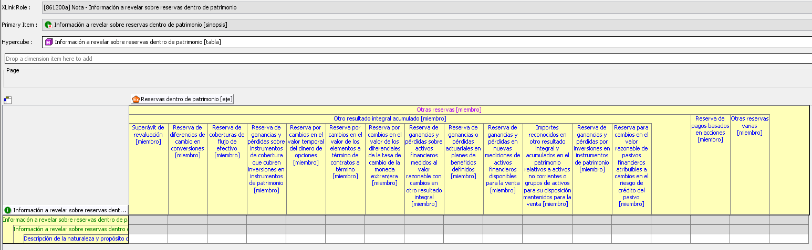

## Role-861200b Información adicional sobre dividendos.

ROL EXTENSIBLE

Las sociedades deben extender este cuadro agregando tantas columnas como *Dividendos periodo actual* y *Dividendos periodo anterior* tengan que informar.

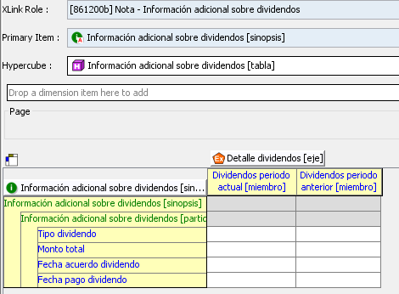

Se validan a) y b) para el elemento señalado en c).

1. 1= 2+3 y b) 4= 5+6

|  |  |  |
| --- | --- | --- |
|  | DetalleDividendosEje | Detalle dividendos [eje] |
| 1 | DividendosPeriodoActualMiembro | Dividendos periodo actual [miembro] |
| 2 | Item1 | Item1 |
| 3 | Item2 | Item2 |
| 4 | DividendosPeriodoAnteriorMiembro | Dividendos periodo anterior [miembro] |
| 5 | Item3 | Item3 |
| 6 | ItemN | ItemN |

c) Elemento (fila) a validar:

|  |  |  |
| --- | --- | --- |
|  | MontoDividendoTotal | Monto total |

# 25. [871100] Nota - Segmentos de operación

## Role-871100a Información a revelar sobre segmentos de operación.

ROL EXTENSIBLE .

Las sociedades deben extender este cuadro agregando tantas columnas como Segmentos tengan sobre los que deben informar.

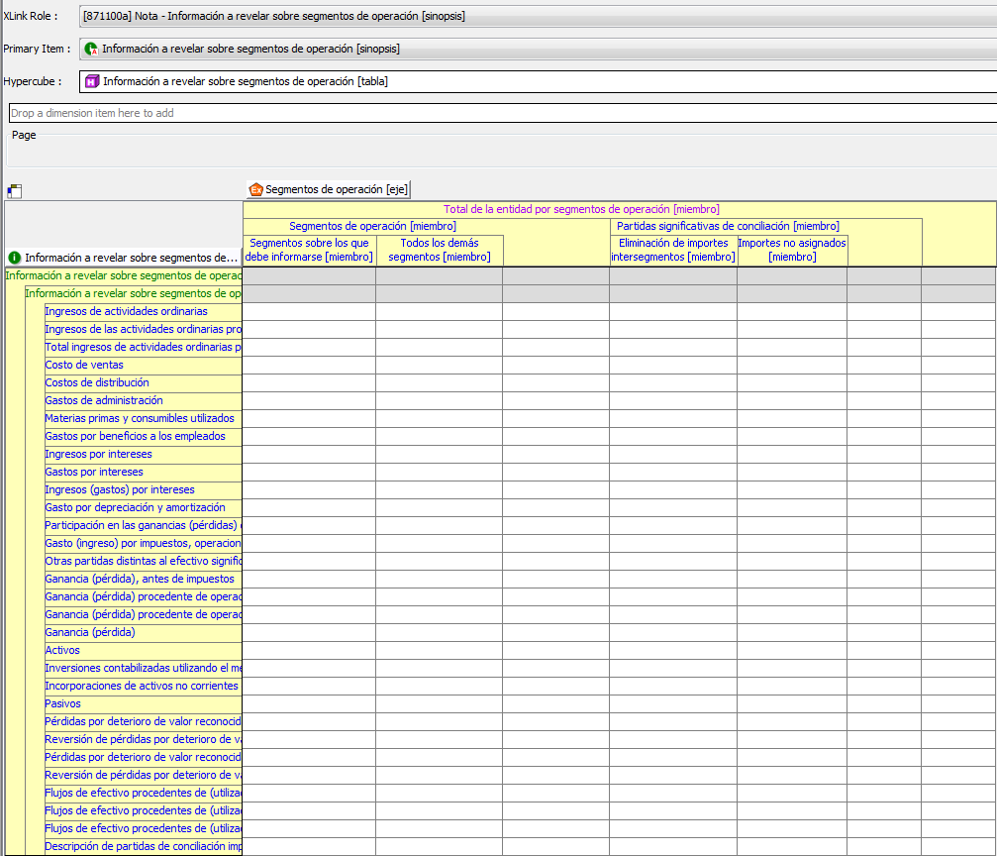

El eje dimensional OperatingSegmentsAxis tiene varias columnas. Se valida a), b), c) y d) para cada uno de los elementos que se señalan en e).

1. 1=2+10 b) 2=3+9 c) 3=4+5+6+7+8 d) 10=11+12

|  |  |  |
| --- | --- | --- |
|  | OperatingSegmentsAxis | Segmentos de operación [eje] |
| 1 | EntitysTotalMember | Total de la entidad por segmentos de operación [miembro] |
| 2 | OperatingSegmentsMember | Segmentos de operación [miembro] |
| 3 | ReportableSegmentsMember | Segmentos sobre los que debe informarse [miembro] |
| 4 | SegmentoUno | Segmento uno |
| 5 | SegmentoDos | Segmento dos |
| 6 | SegmentoTres | Segmento tres |
| 7 | ……………… | …………….. |
| 8 | SegmentoN | Segmento N |
| 9 | AllOtherSegmentsMember | Todos los demás segmentos [miembro] |
| 10 | MaterialReconcilingItemsMember | Partidas significativas de conciliación [miembro] |
| 11 | EliminationOfIntersegmentAmountsMember | Eliminación de importes intersegmentos [miembro] |
| 12 | UnallocatedAmountsMember | Importes no asignados [miembro] |

e) Elemento para los que debe validarse la operación a), b), c) y d)

|  |  |
| --- | --- |
| Revenue | Ingresos de actividades ordinarias |
| RevenuesFromTransactionsWithOtherOperatingSegmentsOfSameEntity | Ingresos de las actividades ordinarias procedentes de transacciones con otros segmentos de operación de la misma entidad |
| RevenuesFromExternalCustomersAndTransactionsWithOtherOperatingSegmentsOfSameEntity | Total ingresos de actividades ordinarias procedentes de clientes externos y transacciones con otros segmentos de operación de la misma entidad |
| CostOfSales | Costo de ventas |
| DistributionCosts | Costos de distribución |
| AdministrativeExpense | Gastos de administración |
| RawMaterialsAndConsumablesUsed | Materias primas y consumibles utilizados |
| EmployeeBenefitsExpense | Gastos por beneficios a los empleados |
| RevenueFromInterest | Ingresos por intereses |
| InterestExpense | Gastos por intereses |
| InterestRevenueExpense | Ingresos (gastos) por intereses |
| DepreciationAndAmortisationExpense | Gasto por depreciación y amortización |
| ParticipacionGananciasAsociadasNegociosConjuntosContabilicenUtilizandoMetodoParticipacionNota | Participación en las ganancias (pérdidas) de asociadas y negocios conjuntos que se contabilicen utilizando el método de la participación |
| IncomeTaxExpenseContinuingOperations | Gasto (ingreso) por impuestos, operaciones continuadas |
| OtherMaterialNoncashItems | Otras partidas distintas al efectivo significativas |
| ProfitLossBeforeTax | Ganancia (pérdida), antes de impuestos |
| ProfitLossFromContinuingOperations | Ganancia (pérdida) procedente de operaciones continuadas |
| ProfitLossFromDiscontinuedOperations | Ganancia (pérdida) procedente de operaciones discontinuadas |
| ProfitLoss | Ganancia (pérdida) |
| Assets | Activos |
| InversionesContabilizadasMetodoParticipacion | Inversiones contabilizadas utilizando el método de la participación |
| AdditionsToNoncurrentAssets | Incorporaciones de activos no corrientes distintas de instrumentos financieros, activos por impuestos diferidos, activos de beneficios definidos netos, y derechos que surgen de contratos de seguro |
| Liabilities | Pasivos |
| ImpairmentLossRecognisedInProfitOrLoss | Pérdidas por deterioro de valor reconocidas en el resultado del periodo |
| ReversalOfImpairmentLossRecognisedInProfitOrLoss | Reversión de pérdidas por deterioro de valor reconocidas en el resultado del periodo |
| ImpairmentLossRecognisedInOtherComprehensiveIncome | Pérdidas por deterioro de valor reconocidas en otro resultado integral |
| ReversalOfImpairmentLossRecognisedInOtherComprehensiveIncome | Reversión de pérdidas por deterioro de valor reconocidas en otro resultado integral |
| CashFlowsFromUsedInOperatingActivities | Flujos de efectivo netos procedentes de (utilizados en) actividades de operación |
| CashFlowsFromUsedInInvestingActivities | Flujos de efectivo netos procedentes de (utilizados en) actividades de inversión |
| CashFlowsFromUsedInFinancingActivities | Flujos de efectivo netos procedentes de (utilizados en) actividades de financiación |

## Role-871100b Información a revelar sobre productos y servicios.

ROL EXTENSIBLE .

Este es un cuadro dimensional que puede ser extendido por la sociedad.

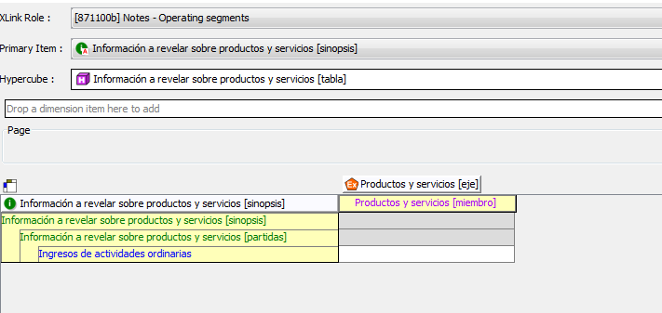

El eje dimensional ProductsAndServicesAxis puede ser extendido por la sociedad agregando tantas columnas como productos y servicios deban informar. Se valida a) para el elemento que se señalan en b).

1. (1=2+3+4) donde los elemento 2, 3 y 4 pueden ser agregados por la sociedad

|  |  |  |
| --- | --- | --- |
| 1 | Productos y servicios [miembro] | ProductsAndServicesMember |
| 2 | Producto uno | ProductoUno |
| 3 | Producto dos | ProductoDos |
| 4 | Producto tres | ProductoTres |

1. Elemento que validar:

|  |  |
| --- | --- |
| Ingresos de actividades ordinarias | Revenue |

## Role-871100c Información a revelar sobre áreas geográficas.

ROL EXTENSIBLE .

Este es un cuadro dimensional puede ser extendido por la sociedad.

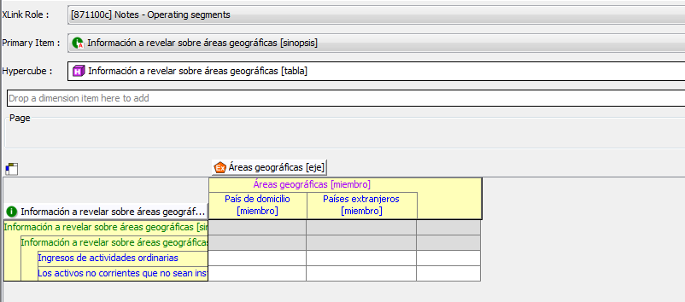

El eje dimensional GeographicalAreasAxis puede ser extendido por la sociedad agregando tantas columnas como áreas geográficas deban informar por Países extranjeros. Se valida a) y b) para los elementos que se señalan en c).

1. (1=2+3)

|  |  |  |
| --- | --- | --- |
| 1 | Áreas geográficas [miembro] | GeographicalAreasMember |
| 2 | País de domicilio [miembro] | CountryOfDomicileMember |
| 3 | Países extranjeros [miembro] | ForeignCountriesMember |

1. (1=2+3) donde los elemento 2 y 3 pueden ser agregados por la sociedad

|  |  |  |
| --- | --- | --- |
| 1 | Países extranjeros [miembro] | ForeignCountriesMember |
| 2 | Argentina | Argentina |
| 3 | Perú | Peru |

1. Elementos que validar:

|  |  |
| --- | --- |
| Ingresos de actividades ordinarias | Revenue |
| Activos no corrientes distintos de instrumentos financieros, activos por impuestos diferidos, activos por beneficios post empleo, y derechos que surgen de contratos de seguro | NoncurrentAssetsOtherThanFinancialInstrumentsDeferred  TaxAssetsPostemploymentBenefitAssetsAndRightsArising  UnderInsuranceContracts |

## Role-871100d Información a revelar sobre clientes importantes.

ROL EXTENSIBLE .

Este es un cuadro dimensional puede ser extendido por la sociedad.

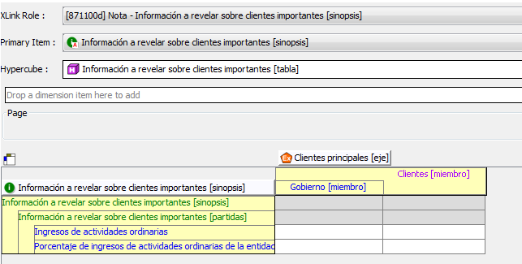

El eje dimensional MajorCustomersAxis puede ser extendido por la sociedad agregando tantas columnas como clientes principales y de gobierno deban. Se valida a) y b) para los elementos que se señalan en c).

1. (1=2+3+4) donde los elemento 2 y 3 pueden ser agregados por la sociedad

|  |  |  |
| --- | --- | --- |
| 1 | Clientes principales [miembro] | MajorCustomersMember |
| 2 | Cliente principal uno | ClientePrincipalUno |
| 3 | Cliente principal dos | ClientePrincipalDos |
| 4 | Gobierno [miembro] | GovernmentMember |

1. (1=2+3) donde los elemento 2 y 3 pueden ser agregados por la sociedad

|  |  |  |
| --- | --- | --- |
| 1 | Gobierno [miembro] | GovernmentMember |
| 2 | Ministerio de Hacienda | MinisterioHacienda |
| 3 | SVS | SVS |

1. Elementos que validar:

|  |  |
| --- | --- |
| Ingresos de actividades ordinarias | Revenue |
| Porcentaje de ingresos de actividades ordinarias de la entidad | PercentageOfEntitysRevenue |

# 26. [872000] Nota – Medio Ambiente

## i) Role-872000 Información a revelar sobre medio ambiente.

1. ROL EXTENSIBLE .

Las sociedades deben extender este cuadro agregando tantas columnas como Proyectos tengan.

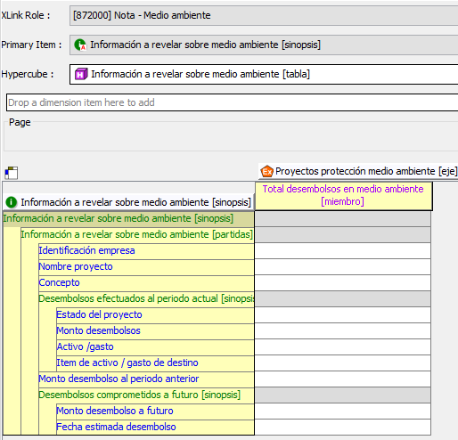

Se valida a), para cada uno de los elementos señalados en b)

1. 1=2+3+4, donde los elementos 2, 3 y 4 pueden ser agregados por la sociedad

|  |  |  |
| --- | --- | --- |
|  | Proyectos protección medio ambiente [eje] | ProyectosProteccionMedioAmbienteEje |
| 1 | Total desembolsos en medio ambiente [miembro] | TotalDesembolsosEnMedioAmbienteMiembro |
| 2 | Proyecto uno | Proyectouno |
| 3 | Proyecto dos | Proyectodos |
| 4 | Proyecto tres | Proyectotres |

1. Elementos a validar

|  |  |
| --- | --- |
| Monto desembolsos | MontoDesembolsosAlPeriodoActual |
| Monto desembolso al periodo anterior | MontoDesembolsoAlPeriodoAnterior |
| Monto desembolso a futuro | MontoDesembolsoAFuturo |

# 27. [872500] Nota – Moneda nacional y extranjera

## Role-872500a Moneda nacional y extranjera.

1. ROL EXTENSIBLE .

El eje dimensional MonedaExtranjeraEje puede ser extendido por la sociedad agregando tantas columnas como monedas extranjeras deban informar.

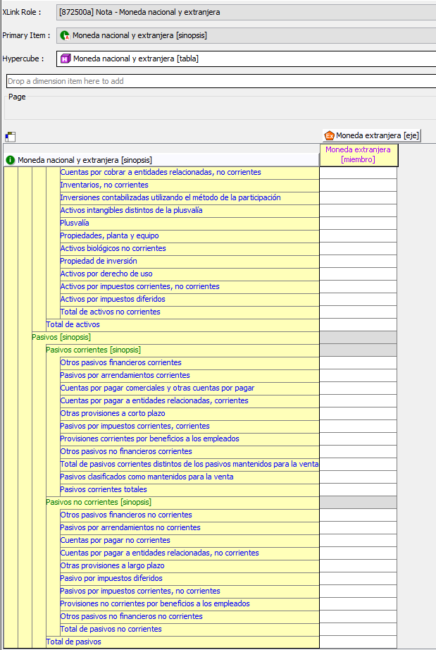

Se valida a) para los elementos que se señalan en b).

1. (1=2+3+4) donde los elemento 2, 3 y 4 pueden ser agregados por la sociedad

|  |  |  |
| --- | --- | --- |
| 1 | Moneda extranjera [miembro] | MonedaExtranjeraMiembro |
| 2 | Moneda uno | MonedaUno |
| 3 | Moneda dos | MonedaDos |
| 4 | Moneda tres | ProductoTres |

1. Elemento a validar:

|  |  |
| --- | --- |
| Efectivo y equivalentes al efectivo | EfectivoYEquivalentesEfectivoME |
| Otros activos financieros corrientes | OtrosActivosFinancierosCorrientesME |
| Otros activos no financieros corrientes | OtrosActivosNoFinancierosCorrientesME |
| Deudores comerciales y otras cuentas por cobrar corrientes | DeudoresComercialesYOtrasCuentasPorCobrarCorrientesME |
| Cuentas por cobrar a entidades relacionadas, corrientes | CuentasPorCobrarAEntidadesRelacionadasCorrientesME |
| Inventarios corrientes | InventariosCorrientesME |
| Activos biológicos corrientes | ActivosBiologicosCorrientesME |
| Activos por impuestos corrientes, corrientes | ActivosPorImpuestosCorrientesCorrientesME |
| Total de activos corrientes distintos de los activo mantenidos para la venta | ActivosCorrientesDistintosDeActivoMantenidosParaVentaME |
| Activos no corrientes mantenidos para la venta | ActivosNoCorrientesMantenidosParaVentaME |
| Activos corrientes totales | ActivosCorrientesME |
| Otros activos financieros no corrientes | OtrosActivosFinancierosNoCorrientesME |
| Otros activos no financieros no corrientes | OtrosActivosNoFinancierosNoCorrientesME |
| Cuentas por cobrar no corrientes | CuentasPorCobrarNoCorrientesME |
| Cuentas por cobrar a entidades relacionadas, no corrientes | CuentasPorCobrarAEntidadesRelacionadasNoCorrientesME |
| Inventarios, no corrientes | InventariosNoCorrientesME |
| Inversiones contabilizadas utilizando el método de la participación | InversionesContabilizadasUtilizandoMetodoParticipacionME |
| Activos intangibles distintos de la plusvalía | ActivosIntangiblesDistintosPlusvaliaME |
| Plusvalía | PlusvaliaME |
| Propiedades, planta y equipo | PropiedadesPlantaYEquipoME |
| Activos biológicos no corrientes | ActivosBiologicosNoCorrientesME |
| Propiedad de inversión | PropiedadDeInversionME |
| Activos por derecho de uso | ActivosPorDerechoDeUsoME |
| Activos por impuestos corrientes, no corrientes | ActivosPorImpuestosCorrientesNoCorrientesME |
| Activos por impuestos diferidos | ActivosPorImpuestosDiferidosME |
| Total de activos no corrientes | ActivosNoCorrientesME |
| Total de activos | ActivosME |
| Otros pasivos financieros corrientes | OtrosPasivosFinancierosCorrientesME |
| Pasivos por arrendamientos corrientes | PasivosPorArrendamientosCorrientesME |
| Cuentas por pagar comerciales y otras cuentas por pagar | CuentasPorPagarComercialesYOtrasCuentasPorPagarME |
| Cuentas por pagar a entidades relacionadas, corrientes | CuentasPorPagarAEntidadesRelacionadasCorrientesME |
| Otras provisiones a corto plazo | OtrasProvisionesCortoPlazoME |
| Pasivos por impuestos corrientes, corrientes | PasivosPorImpuestosCorrientesCorrientesME |
| Provisiones corrientes por beneficios a los empleados | ProvisionesCorrientesPorBeneficiosAEmpleadosME |
| Otros pasivos no financieros corrientes | OtrosPasivosNoFinancierosCorrientesME |
| Total de pasivos corrientes distintos de los pasivos mantenidos para la venta | PasivosCorrientesDistintosDePasivosMantenidosParaVentaME |
| Pasivos clasificados como mantenidos para la venta | PasivosClasificadosComoMantenidosParaVentaME |
| Pasivos corrientes totales | PasivosCorrientesME |
| Otros pasivos financieros no corrientes | OtrosPasivosFinancierosNoCorrientesME |
| Pasivos por arrendamientos no corrientes | PasivosPorArrendamientosNoCorrientesME |
| Cuentas por pagar no corrientes | CuentasPorPagarNoCorrientesME |
| Cuentas por pagar a entidades relacionadas, no corrientes | CuentasPorPagarAEntidadesRelacionadasNoCorrientesME |
| Otras provisiones a largo plazo | OtrasProvisionesLargoPlazoME |
| Pasivo por impuestos diferidos | PasivoPorImpuestosDiferidosME |
| Pasivos por impuestos corrientes, no corrientes | PasivosPorImpuestosCorrientesNoCorrientesME |
| Provisiones no corrientes por beneficios a los empleados | ProvisionesNoCorrientesPorBeneficiosAEmpleadosME |
| Otros pasivos no financieros no corrientes | OtrosPasivosNoFinancierosNoCorrientesME |
| Total de pasivos no corrientes | PasivosNoCorrientesME |
| Total de pasivos | PasivosME |

Adicionalmente, se valida que el valor total de cada elemento informado en esta tabla sea igual al informado en el estado de situación financiera.

# 28. [880000] Nota – Información adicional

## Role-880000a Compromisos de inversión en capital.

ROL NO EXTENSIBLE.

Este cuadro no es extensible por la empresa. Solo se debe ingresar la información que se solicita.

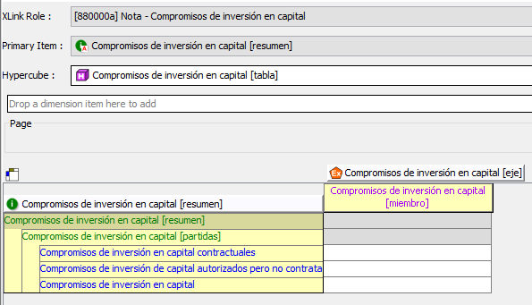

## Role-880000b Número y número promedio de empleados

ROL NO EXTENSIBLE.

Este cuadro no es extensible por la empresa. Solo se debe ingresar la información que se solicita.

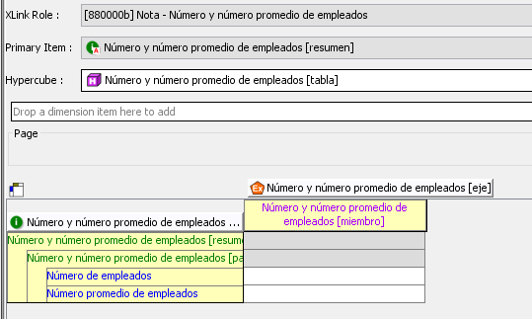

**Este documento se complementa con la publicación “Validaciones básicas de los informes XBRL Taxonomía CMF CL-CI 2025”**